DEDDF GWASANAETHAU CYMDEITHASOL A LLESIANT (CYMRU)
HYFFORDDIANT

Eiriolaeth Broffesiynol Annibynnol
Mawrth 2016

1 Cynnwys
1 Cynnwys 2
2 Cyflwyniad 4

I bwy mae’r Modiwl hwn? 4
Iaith a therminoleg 5 Nodau ac amcanion dysgu 5 Amcanion y modiwlau 5

3 Hyfforddiant

Modiwl 1 – Ynghylch Eiriolaeth 7
Cynnwys 8
Cyflwyniad 9
Hanes eiriolaeth 11
Diffiniadau eiriolaeth 13
Egwyddorion eiriolaeth 15
Diben eiriolaeth 17
Beth yw eiriolaeth? 19
Mae eiriolaeth hefyd ynghylch 21
Cwis chwalu chwedlau 22
Perthynas eiriolaeth 23
Mathau o eiriolaeth 24
Eiriolaeth Broffesiynol Annibynnol 26
Offer eiriolaeth – A yw angen annibyniaeth? 27
Hawliau – Confensiynau'r Cenhedloedd Unedig ac Ewropeaidd 31
Rhwystrau posibl i hawliau 34
Pam fod rôl Eiriolwr Proffesiynol Annibynnol yn bwysig i 35
sicrhau y cynhelir hawliau?
Dysgu adfyfyriol 36
Casgliad i Fodiwl 1 37

Modiwl 2 – Llesiant 38
Egwyddorion a dyletswyddau llesiant 39
Cynnwys 40
Adfyfyrio ar Fodiwl 1 41
Cyflwyniad 42 Dewis a rheolaeth 43
Eiriolaeth a chydsyniad 45
Cyfrinachedd mewn partneriaeth eiriolaeth 47
Risg ac egwyddorion eiriolaeth 49
Ymagwedd sy’n canolbwyntio ar unigolion 50
Cymorth a Gyfarwyddir gan Ddinasyddion 52
Grymuso 53
Deddf Galluedd Meddyliol – Pump egwyddorion statudol 54
Budd gorau a'r Ddeddf Galluedd Meddyliol 55
Budd gorau ac eiriolaeth heb gyfarwyddyd 58
Briff Gwylio – Wyth parth i fyw'n arferol 61
Ymarfer 63
Heriau i gyflawni deilliannau llesiant personol 64
Buddion eiriolaeth 65
Llesiant ac eiriolaeth 66
Dyletswyddau cyffredinol eraill cysylltiedig 67
Dysgu adfyfyriol 68
Casgliadau 69

Modiwl 3 – Llinyn Aur 70
Cynnwys 72
Adfyfyrio ar Fodiwl 2 73
Cyflwyniad 73
Y ‘Llinyn Aur’ 75
Swyddogaethau perthnasol i eiriolaeth 77
Rhwystrau i gyfranogi 78
Pryd i ddefnyddio Eiriolwr Proffesiynol Annibynnol 80
Amgylchiadau yn galw am eiriolwr 81
Cyfeirio cynnar ac ymyrraeth gynnar 83
Eiriolaeth Broffesiynol Annibynnol neu ‘fi yw'r eiriolwr’ 83
Eiriolaeth a diogelu 85
Ffocws proffesiynol ac ymarfer: gweithwyr gofal cymdeithasol, 89
addysg ac iechyd
Gweithio gydag eiriolwr 91
Cyfeirio at y Gwasanaeth Eiriolaeth Broffesiynol Annibynnol 93
Dysgu adfyfyriol 95
Casgliadau 96

4 Dolenni i adnoddau allweddol 97

Dolenni i reoliadau a chodau ymarfer neu ganllaw statudol 97 Dolenni defnyddiol i ddeunyddiau eraill 97 Manylion cyswllt 99

2 Cyflwyniad
Mae Llywodraeth Cymru wedi gofyn i Gyngor Gofal Cymru weithio gyda phartneriaid i ddatblygu’r cynllun dysgu a datblygu cenedlaethol i ategu'r gwaith o weithredu Deddf Gofal Cymdeithasol a Llesiant (Cymru) 2014 (y Ddeddf) a datblygu 'siop-un-stop’ ble bydd yr holl adnoddau ynghylch y Ddeddf ar gael a gall pob sefydliad gael atynt o un hyb gwybodaeth canolog http://www.cgcymru.org.uk/hyb-deall-y-ddeddf/

Nod y fenter hon a ariennir gan Lywodraeth Cymru yw sicrhau bod y gweithlu yn cael ei gynorthwyo a’i addysgu i ddarparu gwasanaethau cymdeithasol yn unol â chyfraith Cymru, a’i chysylltiadau â statudau perthnasol eraill, ac i ymarfer yn unol ag egwyddorion y Ddeddf.

Mae Age Cymru mewn partneriaeth ag Anabledd Cymru, Prifysgol Abertawe a Martin Coyle (cyn-Brif Weithredwr Action for Advocacy) wedi datblygu deunyddiau dysgu sy’n cynorthwyo i ddatblygu gwybodaeth, dealltwriaeth a sgiliau mewn perthynas â chymorth a gwasanaethau eiriolaeth yn sgil y Ddeddf a'r Côd Ymarfer ynghylch Rhan 10 i’r sawl sy’n gweithio gydag eiriolwyr yn y gweithlu ehangach (neu’r sawl a allai weithio gyda hwy).

I bwy mae’r Modiwl hwn?
Mae’r modiwl hwn yn ymwneud ag eiriolaeth, ac yn benodol, Eiriolaeth Broffesiynol Annibynnol. Mae’n archwilio Rhan 10 y Ddeddf a sut mae eiriolaeth yn cyfrannu at rannau eraill o’r Ddeddf.

Yn benodol, rydym wedi datblygu deunyddiau i feithrin ymwybyddiaeth a dealltwriaeth gyda’r sawl a allai weithio gyda gwasanaethau eiriolaeth neu atgyfeirio unigolion atynt.

Rydym wedi datblygu deunyddiau dysgu sy’n gwella ymwybyddiaeth o rôl eiriolwyr, yn nodi pryd fydd hi’n briodol i atgyfeirio, pryd fydd gan ymarferwyr ddyletswydd i atgyfeirio ac i helpu’r gweithlu ehangach i ddeall beth yw eiriolaeth a sut gall gynorthwyo.

Mae’r profiad dysgu yn ystyried perthnasau’r eiriolwr ag unigolion a gwasanaethau, ac yn cadarnhau rôl y dysgwr yn y senarios hynny. Bydd y profiad dysgu yn ceisio gwella hyder y dysgwyr o ran deall pryd a pham fyddai angen iddynt atgyfeirio, eu dyletswydd i ofalu a’u dealltwriaeth o gyfrinachedd.

O gofio faint o waith dysgu a datblygu fydd angen digwydd i weithredu’r Ddeddf,
gellir cyflwyno’r deunyddiau fel sesiynau diwrnod llawn neu flociau byrrach i ddiwallu anghenion amrywiaeth o sefydliadau.

Caiff y deunyddiau eu cynllunio hefyd fel gall dysgwyr eu defnyddio i gyfeirio atynt yn rheolaidd. Bydd pob bloc dysgu yn cynnig cyfle i gynnal gweithgaredd rhyngweithiol i alluogi hwyluswyr a dysgwyr i fesur cynnydd a dealltwriaeth.
Iaith a therminoleg

Ym mhob rhan o’r llawlyfr, ceir termau allweddol penodol y dylid eu defnyddio’n ofalus i gyflwyno dull sy’n seiliedig ar ymagwedd y Model Cymdeithasol o Anabledd ac sydd wedi’i gyfeirio gan anghenion dinasyddion. Maent yn cynnwys: ‘gofal, ‘anghenion’, ‘agored i niwed’.

- Diffinnir gofalwr yn y Ddeddf ei hun fel rhywun sy’n darparu cymorth cymdeithasol yn ddi-dâl

- Gallai defnyddio’r term ‘anghenion’ heb gyd-destun arwain at ei ddehongli fel ‘anghenion arbennig’, sy’n cyfeirio at y Model Meddygol o Anabledd yn hytrach na’r Model Cymdeithasol

- Fel anabledd, mae ‘bod yn agored i niwed’ yn label a bennir i unigolyn, nid rhywbeth sy’n gynhenid i’r unigolyn hwnnw

Nodau ac amcanion dysgu
Nod yr hyfforddiant hwn yw archwilio Eiriolaeth yn Rhan 10 y Ddeddf yn fanylach.
Y bwriad yw cryfhau ac adeiladu ar sylfaen gwybodaeth a dealltwriaeth bresennol gweithwyr proffesiynol o eiriolaeth yng Nghymru.

Erbyn diwedd yr hyfforddiant, bydd y cyfranogwyr wedi cwblhau’r tri modiwl canlynol:

Sleid 1

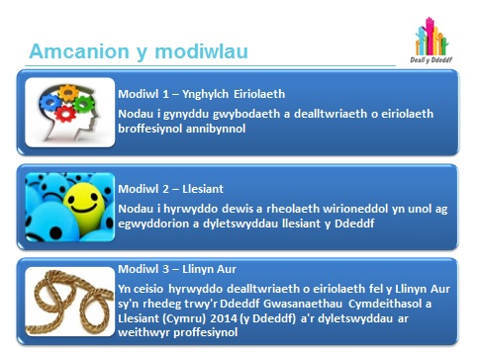

- Mae’r hyfforddiant hwn wedi’i rannu yn dri modiwl. Gall y dysgwr naill ai gwblhau’r hyfforddiant cyfan, neu gallant rannu’r hyfforddiant yn fodiwlau unigol a chwblhau un ar y tro

- Cynlluniwyd y deunyddiau hefyd fel gall dysgwyr eu defnyddio i gyfeirio atynt yn rheolaidd

- Mae gan bob modiwl ymarferion rhyngweithiol fel gall hwyluswyr a dysgwyr fesur eu cynnydd a’u dealltwriaeth

- Mae gan bob modiwl nod a chanlyniadau dysgu sydd wedi’u nodi’n glir

3 Hyfforddiant – Modiwl 1
Mae’r llawlyfr yn darparu amrywiaeth o ddeunyddiau dysgu a gwybodaeth ar gyfer
yr hwylusydd. Mae wedi’i gysylltu â chyflwyniad PowerPoint ar wahân y gellir ei ddefnyddio fel taflenni ychwanegol i’r dysgwyr. Mae’r holl sleidiau o’r cyflwyniad PowerPoint yn yr adnodd hwn, ac maent yn cynnwys amrywiaeth o wybodaeth ychwanegol i hwyluswyr, yn cynnwys:

- Ymarferion a gweithgareddau, ac awgrymiadau ynghylch sut ddylid eu cyflwyno
- Rhai atebion posibl i’r ymarferion, er na fydd hyn yn bosibl bob tro, efallai, oherwydd y trafodaethau amrywiol a fydd yn digwydd
- Gwybodaeth sy’n berthnasol i bob sleid y gellid ei defnyddio fel taflenni os bydd angen hynny
- Cysylltiadau â ffynonellau’r wybodaeth
- Pwyntiau dysgu allweddol

Datblygwyd yr hyfforddiant hwn i gynnwys gwybodaeth sy’n berthnasol i’r profiad o ddysgu am eiriolaeth. Cydnabyddir, yn dibynnu ar y gynulleidfa, na fydd angen pob rhan ohono, a gellir darparu rhai rhannau fel gwybodaeth ychwanegol.

Sleid 3
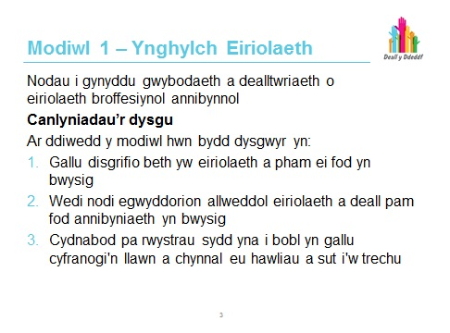

Ymarfer

Dylid defnyddio’r gweithgaredd hwn i dorri’r garw, i alluogi’r holl gyfranogwyr i gyflwyno eu hunain i’r hwylusydd a chanfod faint yn union o wybodaeth sydd
eisoes gan bobl ynghylch y pwnc hwn. Bydd hefyd yn helpu’r hwylusydd i roi sylw
i anghenion y grŵp a beth yn union yw eu disgwyliadau ynghylch yr hyfforddiant.

- Pam mae’r hyfforddiant hwn yn bwysig i chi yn eich rôl?
- Pa brofiad sydd gennych chi o eiriolaeth?
- Beth rydych chi’n gobeithio ei ddysgu o’r sesiwn?

Cynlluniwyd yr hyfforddiant hwn fel gellir ei addasu yn unol ag amrywiaeth o arddulliau dysgu, ac mae amrywiaeth o weithgareddau i wneud hyn.
Mae’n bwysig i’r dysgwyr allu trafod materion trwy gyfrwng y gweithgareddau a chynnig eu syniadau eu hunain ynghylch sut gellir gorchfygu unrhyw rwystrau ac ystyried sut gallant wella eu harferion gwaith eu hunain.
Bydd gan lawer o ddysgwyr eu syniadau eu hunain ynghylch eiriolaeth pan fyddant yn mynychu’r hyfforddiant. Efallai bydd rhai yn gywir a rhai ddim.
Ar ddiwedd y modiwl hwn, bydd dysgwyr yn gallu disgrifio, nodi ac adnabod y rhwystrau sy’n atal pobl rhag arfer eu hawliau ac archwilio dulliau o’u goresgyn.
Bydd y modiwl hyfforddiant hwn hefyd yn caniatáu i ddysgwyr feithrin gwell dealltwriaeth o beth yw eiriolaeth, beth yw’r egwyddorion a sut gall fod yn llesol
i’w cleientiaid.

Sleid 4
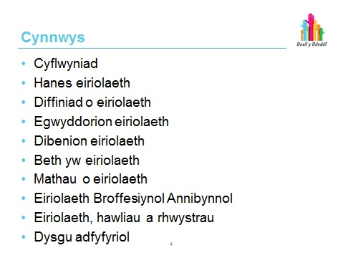

Nodiadau’r hwylusydd

- Mae’r sleid hon yn cynnig trosolwg o beth all y dysgwyr ddisgwyl ei gael o’r modiwl hwn. Gellir cymharu hyn â disgwyliadau’r dysgwyr o’r ymarfer cyntaf a’i addasu yn ôl y galw.
- Cafodd ei gynllunio i fod yn gyflwyniad cyffredinol i bob math o eiriolaeth yn y lle cyntaf, ac yna, bydd yn ystyried Eiriolaeth Broffesiynol Annibynnol yn fanylach.
- Mae Rhan 10 y Ddeddf yn cynnwys eiriolaeth. Mae’n bwysig deall elfennau eiriolaeth cyn dysgu sut mae’n berthnasol i lesiant a beth fyddai’r dyletswyddau a’r gofynion i weithwyr proffesiynol. Trafodir y rhain ym modiwlau 2 a 3.
- Mae’r modiwl hyfforddiant yn gorffen â chrynodeb a chyfle i adfyfyrio ar y
profiad dysgu, fel gall yr hwylusydd a’r dysgwyr fel ei gilydd fesur cynnydd a dealltwriaeth.

Nawr, gall yr hwylusydd amlinellu:
- Amseru
- Cadw tŷ
- Rheolau sylfaenol a chontract y grŵp e.e. cyfrinachedd ac amseru (bydd contract ar gyfer y grŵp yn ennyn diddordeb y cyfranogwyr ac yn sicrhau
bod y grŵp yn berchen ar y rheolau)
- Gweithgareddau allweddol

Sleid 5
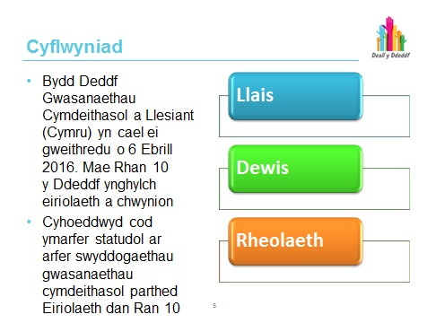

Nodiadau’r hwylusydd

Mae’r Côd Ymarfer ar Eiriolaeth (y côd) yn cael ei gyhoeddi o dan Adran 145 Deddf Gwasanaethau Cymdeithasol a Llesiant (Cymru) 2014 (y Ddeddf).

Mae Deddf Gwasanaethau Cymdeithasol a Llesiant (Cymru) 2014 ar gael yn: http://www.legislation.gov.uk/ana w/2014/4/pdfs/anaw_20140004_we.pdf

"Rhaid i awdurdodau lleol weithredu yn unol â’r gofynion yn y côd hwn wrth gyflawni eu swyddogaethau gwasanaethau cymdeithasol. Nid yw Adran 147 (gwyro oddi wrth ofynion mewn codau) yn berthnasol i unrhyw ofynion yn y côd hwn. Yn ogystal, rhaid i awdurdodau lleol roi sylw priodol i unrhyw ganllawiau a amlinellir yma.

Yn y côd hwn a’r canllawiau statudol hyn, mae gofyniad yn cael ei fynegi fel “rhaid” neu “ni chaniateir”/”rhaid...beidio”. Mae canllawiau yn cael eu mynegi fel “gall” neu “dylai/ni ddylai”.

“Dylid darllen y côd hwn ochr yn ochr â phob côd ymarfer perthnasol a gyhoeddir o dan y Ddeddf sy’n ei gwneud yn ofynnol i awdurdodau lleol ystyried anghenion eiriolaeth pobl pan fydd awdurdod lleol yn arfer swyddogaeth benodol mewn perthynas â’r person hwnnw.

“Dylid rhoi sylw penodol i Ran 2 (Swyddogaethau Cyffredinol), Rhan 3 (Asesu Anghenion Unigolion), Rhan 4 (Diwallu Anghenion), Rhan 5 (Codi Ffioedd ac Asesiadau Ariannol), yn ogystal â chanllawiau statudol a gyhoeddir o dan Ran 7 (Diogelu) a Rhan 9 (Cydweithrediad a Phartneriaeth) o’r Ddeddf.

“Mae Llywodraeth Cymru wedi ceisio cynorthwyo’r gwaith o weithredu’r Ddeddf drwy broses sy’n ymgysylltu’n llawn â’n rhanddeiliaid. Elfen ganolog o’r dull gweithredu hwn yw’r broses o sefydlu grwpiau technegol sy’n cynnwys cynrychiolwyr sydd â’r arbenigedd, y wybodaeth dechnegol a’r profiad ymarferol perthnasol i weithio gyda swyddogion ar y polisi manwl sydd ei angen i ddatblygu’r côd ymarfer a fydd yn ei dro yn gwireddu’r dyheadau polisi sy’n sylfaen i’r Ddeddf. Mae’r côd hwn yn un o ganlyniadau’r ymarferiad cyd-gynhyrchu."

Rhan 10 y Côd Ymarfer (Eiriolaeth)

Mae Cyngor Gofal Cymru wedi datblygu Hyb Gwybodaeth a Dysgu ble gellir
canfod yr holl ddeunyddiau hyfforddiant, y codau ymarfer a’r adnoddau eraill sy’n cynorthwyo â'r gwaith o weithredu’r Ddeddf. Bydd y wefan hon yn parhau i gael ei datblygu a'i diweddaru’n rheolaidd, a bydd yn adnodd pwysig i unrhyw un y mae arno angen datblygu ei wybodaeth a’i sgiliau ynghylch y Ddeddf.

http://www.cgcymru.org.uk/hyb-deall-y-ddeddf/

Pwynt dysgu allweddol
Un o nodau allweddol y Ddeddf yw sicrhau bod unigolion wrth wraidd penderfyniadau a wneir yn eu cylch ac yn cael eu cynorthwyo i fod â dewis ac ysgwyddo rheolaeth dros eu bywyd.

Sleid 6
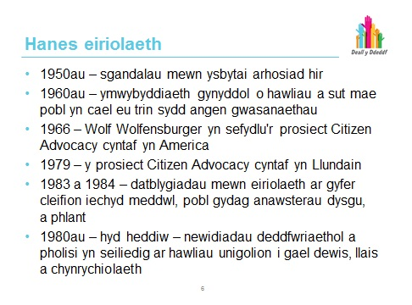

Nodiadau’r hwylusydd

Gall fod yn anodd nodi’n glir beth oedd man cychwyn y mudiad eiriolaeth, oherwydd gellir dadlau fod rhyw fath o eiriolaeth yn bodoli ers i ddynolryw gychwyn trefnu ei hun yn gymdeithasau neu gymunedau. Mae pobl yn wastad wedi brwydro i gael gwrandawiad, ac wedi brwydro yn erbyn anghyfiawnder, erledigaeth a mathau o wahaniaethu. Yn yr oes fodern, fodd bynnag, cychwynnwyd sefydlu mathau o eiriolaeth wedi’u trefnu’n ffurfiol yn ystod ail hanner yr ugeinfed ganrif.

Wedi’r Ail Ryfel Byd, cychwynnodd bobl gwestiynu agweddau amrywiol o ddiwylliant y Gorllewin, yn cynnwys seiciatreg a sut câi gwasanaethau i bobl oedd yn agored
i niwed eu darparu. Arweiniodd hyn at nifer o gleifion, perthnasau, ffrindiau a darparwyr gwasanaethau yn cwestiynu a oedd hi’n briodol cadw pobl ag anghenion iechyd meddwl neu anawsterau dysgu dan glo mewn gwallgofdai am gyfnodau sylweddol.

Yn ystod y 1950au ac wedi hynny, fe wnaeth nifer o scandalau yn ymwneud ag ysbytai arhosiad hir roi pwysau ar y llywodraeth, a ystyriodd eu cau. Bryd hynny, fe wnaeth nifer o elusennau lobïo am newid, yn cynnwys rhagor o amddiffyniad gan y gyfraith i gleifion.

Ar ddiwedd y 1950au ac yn y 1960au, fe wnaeth ymwybyddiaeth gynyddol o hawliau a dull cymdeithas o drin pobl yr oedd angen gwasanaethau arnynt arwain at ddatblygu eiriolaeth dinasyddion. Yn 1966, cyflwynodd Wolfensberger y cynllun eiriolaeth dinasyddion cyntaf yn yr Unol Daleithiau. Sefydlwyd sefydliad eiriolaeth dinasyddion cyntaf y Deyrnas Unedig yn 1979 yn Llundain. Tua’r un cyfnod yn yr Unol Daleithiau, daeth nifer o rieni plant oedd ag anawsterau dysgu ynghyd i drafod y syniad o fod â rhywun penodol a allai ofalu am hawliau eu plant, fel pe baent yn blant iddynt hwy eu hunain.

Mae rhagor o hanes eiriolaeth ar gael trwy droi at:

http://www.peoplefirstltd.com

http://www.sandwelladvocacy.org/home/history.htm

http://borgenproject.org/history-advocacy/

Ymarfer

Gwnewch yr ymarfer mewn parau, ac yna, rhowch adborth i’r grŵp.

- Trafodwch y geiriau allweddol y gallech eu defnyddio i ddisgrifio eiriolaeth
- Mewn un munud, eglurwch wrth eich partner beth yw eich dealltwriaeth chi o’r term eiriolaeth, fel pe baech chi’n egluro hynny wrth gleient
- Pa mor hawdd oedd yr ymarfer hwn? Pa anawsterau, os oedd rhai, a gawsoch chi?
- Dywedwch wrth y grŵp beth yw rhai o’r geiriau allweddol a ddefnyddioch chi i ddisgrifio eiriolaeth

Pwrpas yr ymarfer hwn yw gwneud i bobl gychwyn meddwl beth yw eiriolaeth, ac os bydd rhaid iddynt egluro hynny wrth gleient, mae’n bwysig iddynt allu gwneud hynny yn gryno ac yn glir. Caiff yr ymarfer hwn ei ailadrodd wrth dynnu tuag at derfyn y modiwl hwn, pan fyddant wedi meithrin gwell dealltwriaeth o rôl eiriolwyr a beth fyddant yn ei wneud a pham.

Sleid 7
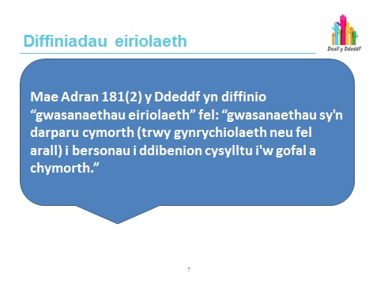

Nodiadau’r hwylusydd

“Mae Adran 181(2) yn diffinio “gwasanaethau eiriolaeth” fel: gwasanaethau sy’n darparu cynhorthwy (ar ffurf cynrychiolaeth neu fel arall) i bobl at ddibenion sy’n ymwneud â’u gofal a chymorth. Yn yr un modd, eiriolaeth yw un o’r enghreifftiau a nodir yn Adran 34(2)(e) o’r hyn y gellir ei ddarparu neu ei drefnu i ddiwallu anghenion gofal a chymorth unigolion o dan Adrannau 35 i 45 o’r Ddeddf.”

Rhan 10 y Côd Ymarfer (Eiriolaeth)

Gan ddilyn y sleid flaenorol, mae’r sleid hon a’r nesaf yn cynnig y diffiniadau ffurfiol cydnabyddedig o eiriolaeth.

Sleid 8

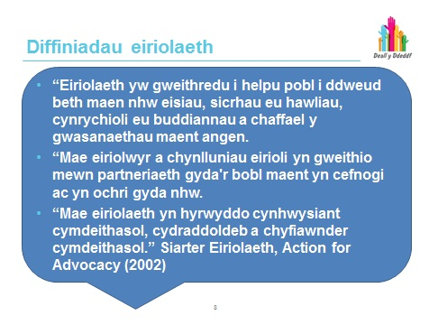

Nodiadau’r hwylusydd

Dyma’r diffiniad a ddefnyddir yn eang gan wasanaethau eiriolaeth. Mae’n gysylltiedig â Siarter Eiriolaeth, y Côd Ymarfer i Eiriolwyr, a’r Marc Perfformiad Ansawdd Eiriolaeth.

Dyma ddiffiniad arall:

“Cynorthwya a galluoga eiriolaeth bobl sydd ag anhawster cynrychioli eu buddiannau, i ymarfer eu hawliau, mynegi eu barn, edrych a gwneud dewisiadau gwybodus.

“Cynorthwya Eiriolaeth Annibynnol yr unigolyn beth bynnag fo galwadau a phryderon eraill. Mae’n herio achosion ac effeithiau anghyfiawnder, gormes a chamdriniaeth ac yn cynnal hawliau dynol.”

Fforwm Cenedlaethol OPAAL, 2008

Siarter a Chôd Ymarfer Eiriolaeth

Cyhoeddwyd Siarter Eiriolaeth yng Ngorffennaf 2002 gan Action for Advocacy, a’i fwriad oedd diffinio a hybu egwyddorion allweddol eiriolaeth. Mae’r Siarter yn cynnig cyfrwng i gynlluniau eiriolaeth ac eraill egluro beth yw eiriolaeth ac amlinellu gweledigaeth gyffredin ynghylch beth yn union yw eiriolaeth effeithiol. Cafodd egwyddorion y Siarter Eiriolaeth a’r Côd Ymarfer eu hadolygu yn 2014, gan Empowerment Matters CIC a’r Tîm Datblygu Cenedlaethol dros Eiriolaeth (NDTi),
i adlewyrchu newidiadau mewn deddfwriaeth yn ogystal â datblygiadau mewn arferion eiriolaeth.

Mae’r Côd Ymarfer yn set o ganllawiau ar gyfer eiriolwyr a’u rheolwyr, a’u bwriad yw darparu eglurder, cymorth a therfynau ynghylch eu harferion. Mae hefyd yn ganllaw i gomisiynwyr gwasanaethau eiriolaeth sy'n amlinellu disgwyliadau a phwrpas y rôl a beth ddylai cleientiaid yn ogystal â chomisiynwyr ddisgwyl ei gael trwy’r gwasanaeth a ddarperir. Mae’r Côd yn darparu disgrifiad clir o'r hyn a ddisgwylir a beth na ddisgwylir gan eiriolwr yn ei waith beunyddiol gyda chleientiaid.

Gall Côd Ymarfer effeithiol:

- Gynnig cyfarwyddyd i eiriolwyr ynghylch eu rôl
- Hysbysu cleientiaid ynghylch beth allant ddisgwyl ei gael o fewn rheswm gan eu heiriolwr/gwasanaeth eirioli
- Addysgu gwasanaethau iechyd a gofal cymdeithasol, gwasanaethau’r trydydd sector a’r sector preifat, comisiynwyr ac eraill ynghylch cwmpas a chyfyngiadau rôl yr eiriolwr
- Cynorthwyo i ddatblygu gwell ddealltwriaeth o anghenion eiriolwyr o ran cael hyfforddiant, sesiynau goruchwylio a chymorth
- Gwella ymwybyddiaeth o’r angen i sicrhau eiriolaeth annibynnol ar gyfer pobl sy’n agored i niwed, a manteision hynny

Sleid 9
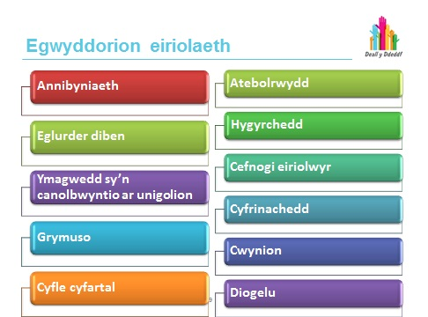

Nodiadau’r hwylusydd

Diffinio a hyrwyddo egwyddorion allweddol eiriolaeth

Eglurder y pwrpas
Disgrifir nodau, amcanion a gweithgareddau cynlluniedig darparwr eiriolaeth yn yr amcanion a amlinellir yn ei ddogfen lywodraethu, a dylai darparwyr allu dangos sut byddant yn cyflawni’r egwyddorion sydd wedi’u cynnwys yn y Siarter hwn. Dylai darparwyr eiriolaeth sicrhau bod y bobl y byddant yn eirioli drostynt, gwasanaethau iechyd a gofal cymdeithasol, ac asiantaethau sy’n ariannu eiriolaeth yn cael gwybodaeth ynghylch cwmpas a chyfyngiadau rôl y sawl sy’n darparu eiriolaeth.

Annibyniaeth
Bydd strwythur y darparwr eiriolaeth yn annibynnol ar sefydliadau statudol. Bydd
y darparwr eiriolaeth mor rhydd ag y bo modd rhag gwrthdaro buddiannau, o ran cynllunio a gweithredu gwasanaethau eiriolaeth, a bydd yn mynd ati i leihau buddiannau sy’n gwrthdaro, yn enwedig os bydd y sefydliad yn darparu gwasanaethau ychwanegol megis tai.

Ymagwedd sy’n canolbwyntio ar unigolion
Bydd y darparwr eiriolaeth yn sicrhau bod dymuniadau a buddiannau y bobl mae’n eirioli drostynt yn llywio ei waith. Dylai eiriolwyr fod yn anfeirniadol, a dylent barchu anghenion, safbwyntiau, diwylliant a phrofiadau pobl.

Grymuso
Bydd y darparwr eiriolaeth yn ategu hunan-eirioli a grymuso trwy gyfrwng ei waith. Dylai pobl sy’n defnyddio’r gwasanaeth allu cael dweud eu dweud ynghylch lefel y cyfranogi a’r math o gymorth eiriolaeth a ddymunir ganddynt os byddant yn gallu
ac yn dymuno gwneud hynny. Os na fydd gan gleientiaid y gallu neu’r galluedd i ddylanwadu ar y gwasanaeth, dylai’r darparwr eiriolaeth fod â phroses yn ei lle i alluogi’r sawl sydd â diddordeb yn llesiant yr unigolyn i ddylanwadu ar hyn. Bydd darparwyr yn sicrhau bod y bobl sy’n dymuno gwneud hynny yn gallu dylanwadu ar
a chyfranogi yng ngweithgareddau ehangach y sefydliad, hyd at ac yn cynnwys lefel y bwrdd.

Cyfle cyfartal
Bydd gan y sefydliad bolisi cyfleoedd cyfartal ysgrifenedig sy’n cydnabod yr angen i fynd ati’n rhagweithiol i drechu pob math o anghyfartaledd, gwahaniaethu ac allgáu cymdeithasol. Bydd gan y darparwr eiriolaeth systemau yn eu lle i sicrhau y caiff amser eiriolwyr ei bennu yn deg a chyfiawn.

Hygyrchedd
Darperir eiriolaeth yn rhad ac am ddim i bobl gymwys. Os bydd ar gleientiaid angen neu eisiau prynu eiriolaeth, neu bydd rhywun wedi penodi dirprwy/atwrnai sy’n dymuno rhoi cyfarwyddyd i eiriolwr ar ran yr unigolyn, dylai prosesau addas fod yn
eu lle i ddiogelu’r unigolyn a sicrhau nad yw’n agored i gamdriniaeth ariannol. Bydd y darparwr eiriolaeth yn ceisio sicrhau bod ei adeiladau (os yn briodol), ei bolisïau, ei weithdrefnau a'i ddeunyddiau cyhoeddusrwydd yn hygyrch i’r boblogaeth mae’n ei gwasanaethu.

Cynorthwyo eiriolwyr
Bydd y darparwr eiriolaeth yn sicrhau bod eiriolwyr yn cael eu paratoi, eu hyfforddi a’u cynorthwyo i wneud eu gwaith ac yn cael cyfleoedd i ddatblygu eu gwybodaeth, eu sgiliau a’u profiad.

Atebolrwydd
Bydd gan y darparwr eiriolaeth systemau yn eu lle i sicrhau bod ei waith yn cael ei fonitro a’i weithredu’n effeithiol, yn cynnwys nodi’r canlyniadau ar gyfer y bobl a gynorthwyir. Bydd gan bawb sy’n defnyddio’r gwasanaeth eiriolwr enwebedig a dull
o gysylltu â’r eiriolwr hwnnw.

Cyfrinachedd
Bydd gan y darparwr eiriolaeth bolisi ysgrifenedig ynghylch cyfrinachedd sy’n
cyd-fynd â gofynion Deddf Gwarchod Data 1998 a Deddf Galluedd Meddyliol 2005. Dylai amlinellu sut gallai gwybodaeth am unigolyn sy’n defnyddio’r gwasanaeth gael ei rhannu, yn ogystal â’r amgylchiadau pan allai torri cyfrinachedd fod yn ofynnol. Dylai eiriolwyr hefyd fod yn ymwybodol o sefyllfaoedd pan fyddai’n ofynnol rhybuddio’r awdurdodau ynghylch diogelwch plentyn neu oedolyn.

Cwynion
Bydd gan y darparwr eiriolaeth bolisi ysgrifenedig yn disgrifio sut gall unigolion, yn cynnwys rhanddeiliaid perthnasol, wneud cwynion neu gynnig adborth ynghylch y gwasanaeth neu eiriolwyr unigol. Pan fydd hynny’n ofynnol, bydd y sefydliad yn galluogi i bobl sy’n defnyddio ei wasanaeth gael cymorth annibynnol allanol i wneud cwyn neu fwrw ymlaen â chwyn.

Diogelu
Bydd polisïau a gweithdrefnau clir yn eu lle i sicrhau bod materion ynghylch diogelu yn cael eu nodi a bod gweithredu yn eu cylch yn digwydd. Bydd eiriolwyr yn cael eu cynorthwyo i ddeall y gwahanol fathau o gamdriniaeth ac esgeulustod, materion yn ymwneud â chyfrinachedd, a beth ddylid ei wneud os byddant yn amau fod cleient mewn perygl.

Pwynt dysgu allweddol
Mae cynlluniau eiriolaeth ac eiriolwyr yn gweithio yn unol â siarter, set o safonau a marc perfformiad ansawdd.

Y Marc Perfformiad Ansawdd, Côd Ymarfer, 2014. NDTI

Sleid 10
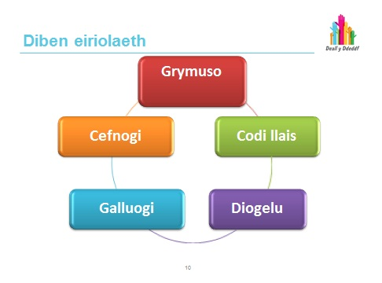

Ymarfer

Gwnewch yr ymarfer hwn mewn grwpiau bychan.
Ym mhob un o'r categorïau sydd ar y sleid, ystyriwch o dan ba amgylchiadau y byddai ar gleient angen eiriolwr, o bosibl.
Rhowch enghreifftiau i’r grŵp llawn.

Trafodwch yr amgylchiadau mae’r grŵp wedi’u nodi a chymharwch hwy â’r nodiadau isod o’r Côd Ymarfer ar gyfer Eiriolaeth.

Sicrhewch fod y grŵp o ddysgwyr yn deall pwrpas eiriolaeth a sut gall anghenion eu cleientiaid gyd-fynd â phob un o’r gwahanol gategorïau.

Nodiadau’r hwylusydd

Pwrpas eiriolaeth, Côd Ymarfer ar gyfer Rhan 10 (Eiriolaeth):

- Mae’n diogelu unigolion sy’n agored i niwed neu’n dioddef gwahaniaethu neu unigolion y mae’n anodd darparu gwasanaethau ar eu cyfer
- Mae’n siarad ar ran unigolion na allant siarad drostynt eu hunain
- Mae’n grymuso unigolion y mae arnynt angen llais cryfach drwy eu galluogi i fynegi eu hanghenion eu hunain a gwneud eu penderfyniadau eu hunain ar sail gwybodaeth
- Mae’n galluogi unigolion i gael gafael ar wybodaeth, archwilio a deall eu hopsiynau, a mynegi eu barn, eu dymuniadau a’u teimladau
- Mae’n rhoi pob cymorth i bobl wneud dewisiadau ar sail gwybodaeth

Mae Pennod 10 (y Côd Ymarfer) yn pennu’r ystod lawn o swyddogaethau awdurdodau lleol lle mae’n rhaid i awdurdodau lleol mewn partneriaeth ag unigolyn ystyried rôl eiriolaeth. Bydd amgylchiadau a chyfnodau o newid neu bontio penodol yn arwyddocaol i’r unigolyn, ac mae’n bosibl y bydd ei anghenion eiriolaeth yn cynyddu ar yr adegau hyn. Mae’r amgylchiadau a’r cyfnodau hyn yn cynnwys ond nid yn gyfan gwbl:

- Gwneud penderfyniadau a fydd yn cael effaith arwyddocaol ar fywyd bob dydd yr unigolyn, gan gynnwys:
- Asesu, cynllunio gofal a chymorth, adolygiadau
- Diogelu
- Cael hyd i wybodaeth, cyngor a chynhorthwy
- Ble mae’n mynd i fyw
- Asesu trefniadau gofal a chymorth anffurfiol, neu newidiadau i’r trefniadau hynny
- Newid o dderbyn gofal a chymorth drwy gynllun gofal a chymorth, neu gynllun cymorth os yw’r unigolyn yn ofalwr, i dderbyn gofal a chymorth drwy gymorth llesiant ataliol yn y gymuned

- Pan fydd ffactorau allanol yn effeithio ar drefniadau gofal a chymorth unigolyn,
er enghraifft, methiant darparwr; cartref gofal yn cau; trefniadau rheoli neu berchenogi cartrefi gofal yn newid.

- Pan fydd amheuaeth bod yr unigolyn mewn perygl o gael ei niweidio neu ei esgeuluso, yn destun pryderon diogelu gan gynnwys bod yn destun ymchwiliad o dan Adran 126 y Ddeddf (oedolion mewn perygl) neu Adran 47 Deddf Plant 1989 (dyletswydd yr awdurdod lleol i ymchwilio), camau o dan Adran 127 y Ddeddf (gorchmynion amddiffyn a chynorthwyo oedolion) dan Adran 128 y Ddeddf (dyletswydd i roi gwybod am oedolion mewn perygl) neu Adran 130 y Ddeddf (dyletswydd i roi gwybod am blant mewn perygl).

- Wrth baratoi i adael yr ysbyty a dychwelyd i’r gymuned.

Pwynt dysgu allweddol
Efallai bydd amrywiaeth o wahanol amgylchiadau pan fydd ar unigolyn angen eiriolwr. Nid oes rhestr benodol o amgylchiadau, ond mae’r Côd Ymarfer yn cynnig arweiniad ynghylch pryd gallant ddigwydd.

Mae’n bwysig sicrhau bod ystyriaeth yn cael ei roi i ddarparu gwasanaeth Eiriolwr Proffesiynol Annibynnol cyn gynted ag y bo modd.

Sleid 11
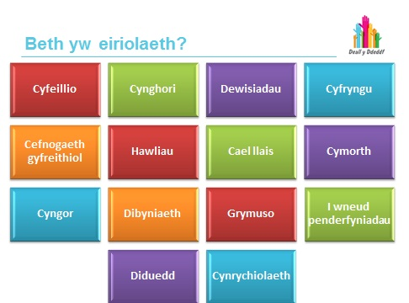

Ymarfer

(Bydd arnoch chi angen nodiadau Post-it a dwy ddalen o bapur siart droi. Bydd y teitl ‘Mae eiriolaeth yn golygu’ ar un ddalen a’r teitl ‘Nid yw eiriolaeth yn golygu’ ar y ddalen arall.)

Gofynnwch i’r grŵp benderfynu pa un o’r geiriau hyn sy’n ymwneud ag eiriolaeth a pha rai sydd ddim.

Gofynnwch iddynt hefyd ychwanegu eu geiriau eu hunain ar sail eu gwybodaeth bresennol. Gallech roi’r cyfle i'r dysgwyr symud geiriau o’r naill ochr i’r llall os ydynt yn credu fod gair yn y lle anghywir, a gallech ofyn iddynt egluro pam.

Atebion ar y sleid nesaf ac yna dychwelwch at y papur siart droi i weld pa mor dda yw eu hymdrechion.

Mae’n gyfle i ddysgwyr ystyried beth maent eisoes yn ei wybod am eiriolwr yn eu barn hwy. Mae sawl camddealltwriaeth ynghylch y rôl, a bydd yr ymarfer hwn yn cychwyn ystyried hyn yn fanylach.

Sleid 12
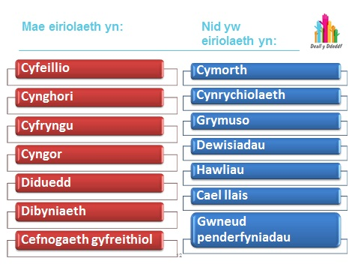

Nodiadau’r hwylusydd

Cyfeillio
Mae hyn yn golygu rhannu cyfeillgarwch a gweithgareddau cymdeithasol –
pwyslais eiriolaeth yw datblygu perthynas ynghylch mater penodol neu hawliau a chynrychiolaeth benodol.

Gwaith cynghori
Gwneir hyn fel arfer gan rywun sydd ag arbenigedd penodol ac a all roi gwybodaeth a chynnig argymhellion. Mae eiriolaeth yn rôl ehangach lle ceisir gwybodaeth a rhennir gwybodaeth â’r cleient, a bydd yr eiriolwr yn gweithredu fel cynorthwyydd yn hytrach na chynghorydd.

Cyfryngu
Bydd gwasanaethau cyfryngu yn cyflafareddu neu’n helpu dwy ochr i ddatrys anghydfodau rhyngddynt; bydd eiriolwr yn gweithredu ar ran y partner yn unig.

Cynghori
Mae cynghori yn fath o therapi ac mae angen unigolyn wedi’i hyfforddi’n arbennig i wneud hyn oherwydd bydd yn ceisio helpu pobl i ymdopi â meddyliau a theimladau anodd dros gyfnod penodol. Bydd eiriolwyr yn ceisio datblygu perthynas gyfartal i gynorthwyo’r unigolyn i gynrychioli ei hun a mynnu ei hawliau.

Diduedd
Os ydych chi’n ddiduedd, nid ydych chi o blaid neb neu nid ydych chi’n hidio am y naill ochr na’r llall. Mae bod yn ddiduedd yn golygu bod yn ddiragfarn a thrin pawb
yn gyfartal. Bydd eiriolwr bob amser o blaid yr unigolyn bydd yn ei gynorthwyo, a’r unigolyn hwnnw yn unig.

Dibyniaeth
Un o themâu canolog eiriolaeth yw grymuso unigolyn i’r eithaf fel bydd yn fwy abl
i amddiffyn ei hun, codi ei lais, mynegi ei farn ei hun, gwneud penderfyniadau,
a mynnu ei hawliau trwy wybodaeth a hyder gwell. Os bydd rhywun yn dod yn ddibynnol ar ei eiriolwr mewn modd sy’n niweidiol i’w lesiant, ni fydd hynny'n berthynas dda rhyngddo â’r eiriolwr, ac ni ddylai’r berthynas barhau i ddilyn yr un trywydd. Dylai eiriolwr geisio grymuso’r unigolyn bob amser, waeth pa mor fach
fydd y mater dan sylw.

Pwynt dysgu allweddol
Mae’n bwysig iawn gwahaniaethu rhwng beth yn union yw rôl eiriolwr a beth sydd ddim
yn rhan o’i rôl, er budd y cleient a’r gweithiwr proffesiynol a allai atgyfeirio unigolyn at wasanaeth eiriolaeth. Bydd hyn yn atal unrhyw gamddealltwriaeth ynghylch dull eiriolwr
o weithio ac yn helpu gweithwyr proffesiynol i egluro'r rôl yn briodol i’w cleientiaid.

Sleid 13
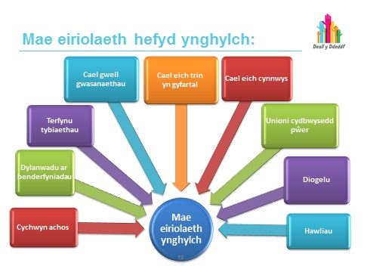

Nodiadau’r hwylusydd

Gall eiriolwr hefyd helpu â’r canlynol:

- Siarad â gweithwyr proffesiynol
- Sicrhau fod rhywun yn cael ei drin yn deg
- Mynegi pryderon neu gwynion
- Codi llais dros rywun mewn lleoliad preswyl
- Canfod beth yw hawliau a dewisiadau unigolyn
- Sicrhau fod unigolion wrth wraidd penderfyniadau am eu bywyd
- Diogelu oedolion a phlant

Pwynt dysgu allweddol
Mae eiriolaeth yn golygu mwy na dim ond cwyno neu herio. Bydd eiriolwr yn gweithio i gynnal hawliau a sicrhau dymuniadau unigolyn, ei rymuso, ac os bydd angen hynny, codi llais drosto. Pan fydd eiriolwr yn codi llais dros rywun, nid safbwyntiau’r eiriolwr fydd yn cael eu mynegi, ond rhai’r cleient. Bydd eiriolwr yn treulio amser gyda’r unigolyn er mwyn sefydlu beth yw ei ddymuniadau ac yna bydd yn cynrychioli’r dymuniadau hynny.

Sleid 14
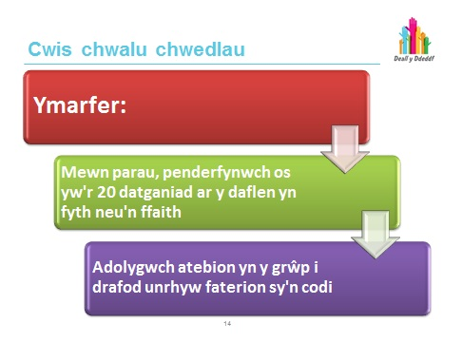

Ymarfer

Bydd yr hwylusydd yn rhoi taflen waith i’r dysgwyr ag 20 o ddatganiadau arni.

Gan weithio mewn parau, bydd y dysgwyr yn penderfynu pa un ai myth ynteu ffaith yw bob un o’r 20 datganiad.

Bydd gan yr hwylusydd daflen ar wahân yn cynnwys nodiadau sy’n egluro pam maent yn fyth neu’n ffaith.

Caiff y grŵp ei annog i ystyried materion a all godi yn ystod yr ymarfer hwn.

Sleid 15
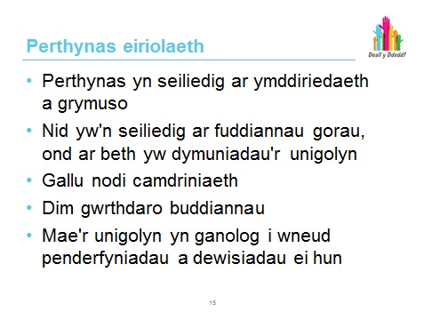

Nodiadau’r hwylusydd

Cydnabyddir na fydd ar bob unigolyn angen eiriolaeth trwy’r adeg. Fodd bynnag, ar brydiau, efallai byddant yn teimlo yn ynysig yn gymdeithasol, yn fregus ac yn agored i niwed, yn dibynnu ar eraill am wasanaethau a chymorth, ac yn unig hyd yn oed pan na fyddant ar eu pen eu hunain. Dyna pryd gall eiriolaeth annibynnol rymuso rhywun. Ymhen amser, gellir adennill ymddiriedaeth a hyder, a gellir datblygu perthynas sy’n dychwelyd grym a rheolaeth i ddwylo’r unigolyn.

Oherwydd y berthynas un i un hon, mae llawer o bobl hŷn wedi teimlo’n ddigon cryf yn y pen draw i wrthwynebu camdriniaeth neu herio anghyfiawnder neu wahaniaethu.

Ar brydiau, bydd ar bob un ohonom angen rhywun sydd o’n plaid i siarad â ni a gwrando arnom.

Ar brydiau, rydym ni oll wedi teimlo’n agored i niwed ac ar ein pen ein hun, ac wedi dymuno siarad â rhywun a allai ein helpu i wneud synnwyr o’n bywyd.

Ar brydiau, bydd arnom ni angen trafod ein dewisiadau a’n hopsiynau â rhywun sydd heb unrhyw reswm i ddylanwadu ar ein penderfyniadau neu ein dyfodol.

Ar brydiau, bydd arnom ni angen rhywun i’n helpu i ddeall beth yw ein hawliau a sut i sicrhau bod pobl yn eu parchu ac yn gweithredu ar sail yr hawliau hynny.

Ac ar brydiau, ni fydd hawliau dynol mwyaf sylfaenol pobl, sef tegwch, parch, cyfartaledd ac urddas, yn cael eu cynnal, a bydd arnynt angen rhywun a all eu cynorthwyo i herio hyn a gwella ansawdd eu bywyd.

Ymarfer
Gan weithio mewn parau, gofynnwch i’r grŵp ystyried rhywun maent yn ei adnabod sy’n agored i niwed ac wedi colli ei rym, a rhannwch hynny â’ch partner.

Gofynnwch iddynt ystyried pam fod hynny wedi digwydd a pham nad yw’n gallu cyfranogi’n llawn yn y broses o wneud dewisiadau, codi ei lais ei hun ac ati.

Rhowch adborth ynghylch y pwyntiau allweddol o’r trafodaethau i’r grŵp cyfan.

Sleid 16
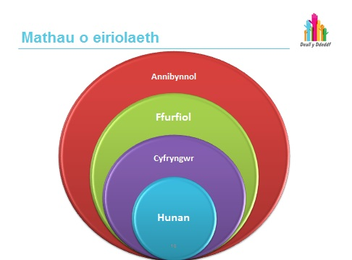

Nodiadau’r hwylusydd

Hunan

Hunan-eirioli – pan fydd unigolion yn cynrychioli ac yn siarad drostynt eu hunain.

Canolig

Eiriolaeth anffurfiol – pan fydd aelodau’r teulu, ffrindiau neu gymdogion yn cynorthwyo unigolyn i fynegi ei ddymuniadau a’i deimladau, sy’n gallu cynnwys siarad ar ei ran o bosibl.

Eiriolaeth gyfunol – yn ymwneud â grymuso grwpiau o unigolion sydd â phrofiadau cyffredin i fynegi barn, dylanwadu ar newid a hyrwyddo cyfiawnder cymdeithasol.

Eiriolaeth cymheiriaid – unigolyn sy’n rhannu profiad neu gefndir cyffredin yn eirioli ar ran unigolyn arall.

Eiriolaeth dinasyddion – partneriaeth un i un hirdymor rhwng unigolyn ac eiriolwr dinesydd sydd wedi’i hyfforddi neu sy’n derbyn cymorth.

Ffurfiol

Mae’n gallu cyfeirio at rôl eirioli staff ym meysydd iechyd, gofal cymdeithasol
a meysydd eraill, lle bo’n ofynnol i weithwyr proffesiynol ystyried ac ymdrin â dymuniadau a theimladau’r unigolyn yn rhinwedd eu swydd.

Annibynnol

Eiriolaeth broffesiynol annibynnol – partneriaeth un i un rhwng eiriolwr proffesiynol annibynnol sydd wedi’i hyfforddi i weithio fel eiriolwr proffesiynol am dâl. Gall y gwaith ymwneud ag un pwnc neu bynciau lluosog. Mae’n rhaid i eiriolwyr proffesiynol annibynnol sicrhau bod safbwyntiau unigolion yn cael eu cyfleu yn gywir, waeth beth yw safbwynt yr eiriolwr neu safbwynt pobl eraill ynglŷn â’r hyn sydd o fudd pennaf i’r unigolion.

Eiriolwr gwirfoddol annibynnol – eiriolwr annibynnol a gwirfoddol sy’n gweithio am gyfnod byr neu ar bwnc penodol gydag un neu ragor o unigolion.

Sleid 17
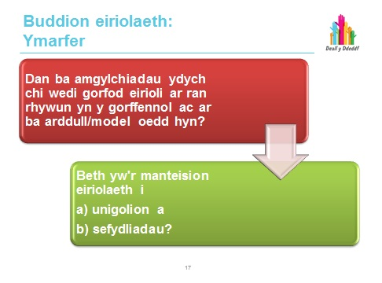

Ymarfer

Mewn parau, trafodwch a chynigwch adborth:

- O dan ba amgylchiadau ydych chi wedi gorfod eirioli dros rywun yn y gorffennol, a pha fath o eiriolaeth oedd hynny?
- Neu a ydych chi erioed wedi gorfod cael rhywun o’ch plaid fel eiriolwr?
- Beth yw buddion eiriolaeth i a) unigolion a b) sefydliadau?

Nod hyn yw annog y grŵp i feddwl sut deimlad yw bod yn eiriolwr a’r anawsterau bydd pobl yn eu hwynebu pan fydd arnynt angen rhywun o’u plaid.

Pwynt dysgu allweddol
Mae sawl math o eiriolaeth ar gael, ac mae gan bob un yr amcan cyffredin o gynorthwyo unigolion i ddweud eu dweud, cadarnhau eu hopsiynau a mynegi eu barn, eu dymuniadau a’u teimladau.

Sleid 18
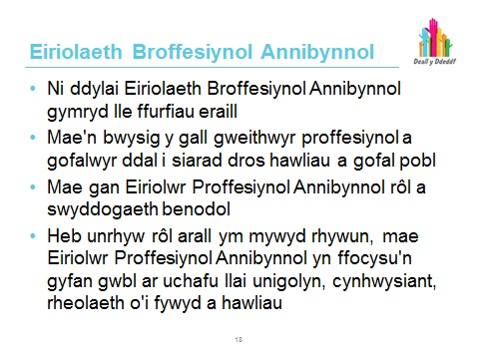

Nodiadau’r hwylusydd

"Mae sawl math o eiriolaeth ar gael, ac mae gan bob un yr amcan cyffredin o gynorthwyo unigolion i ddweud eu dweud, cadarnhau eu hopsiynau a mynegi eu barn, eu dymuniadau a’u teimladau. Mae gan bob math o eiriolaeth ei fanteision ei hun a dylai awdurdodau lleol gydnabod a gwerthfawrogi pob math o eiriolaeth. Mae dulliau eirioli wedi’u cyfarwyddo a dulliau heb eu cyfarwyddo ar gael.

Eiriolaeth wedi’i chyfarwyddo ac eiriolaeth heb ei chyfarwyddo

“Mae’n bwysig gwahaniaethu rhwng dulliau eirioli wedi’u cyfarwyddo a dulliau heb eu cyfarwyddo. Fel arfer, yr unigolyn sy’n cyfarwyddo’r eiriolwr, hyd yn oed os nad yw wedi ei atgyfeirio ei hun i’r cynllun eiriolaeth. Gyda’i gilydd, gallant sefydlu perthynas a nodi’r materion, yr amcanion a’r canlyniadau eiriolaeth arfaethedig yn unol â dymuniadau, dewisiadau a chydsyniad y defnyddiwr.

“Mae’n bosibl y bydd angen eiriolaeth heb ei chyfarwyddo pan na fydd yr unigolyn yn cyfarwyddo’r eiriolwr neu’n mynegi dewisiadau a phryderon oherwydd materion yn ymwneud â chyfathrebu a gallu. Eiriolaeth heb ei chyfarwyddo yw:

“...taking affirmative action with or on behalf of a person who is unable to give a clear indication of their views or wishes in a specific situation. The non-instructed advocate seeks to uphold the person’s rights; ensure fair and equal treatment and access to services; and make certain that decisions are taken with due consideration for their unique preferences and perspectives.”
(Henderson, 2006)

“Gall eiriolwyr nad ydynt yn cael eu cyfarwyddo fabwysiadu agweddau gwahanol
tuag at gynrychioli’r unigolyn. Gall yr agweddau hyn fod yn seiliedig ar hawliau dynol, canolbwyntio ar yr unigolyn, ymwneud â gwaith goruchwylio neu weithredu fel tyst neu sylwedydd.

“Mae gweithwyr gofal cymdeithasol proffesiynol a gweithwyr proffesiynol eraill yn gwneud cyfraniad allweddol at eirioli ar ran unigolion wrth arfer eu swyddogaethau proffesiynol bob dydd. Fodd bynnag, gall y broses o wneud penderfyniadau arwain at wrthdaro buddiannau ar adegau.

“Bydd angen i weithwyr proffesiynol fod yn effro i sefyllfaoedd lle maent yn credu
bod gwrthrychedd neu annibyniaeth y broses o wneud penderfyniadau yn cael ei thanseilio, neu fod perygl i bobl feddwl hynny. O dan amgylchiadau o’r fath, mae’n rhaid ystyried swyddogaethau mathau eraill o eiriolaeth."

Rhan 10 y Côd Ymarfer (Eiriolaeth)

Pwynt dysgu allweddol
Byddwch yn eglur ynghylch pryd gall gwasanaeth eiriolwr fod yn ofynnol a pha fath
o eiriolwr allai fod yn ofynnol, ond cofiwch hefyd nodi unrhyw wrthdaro buddiannau a dymuniadau’r unigolyn.

Sleid 19
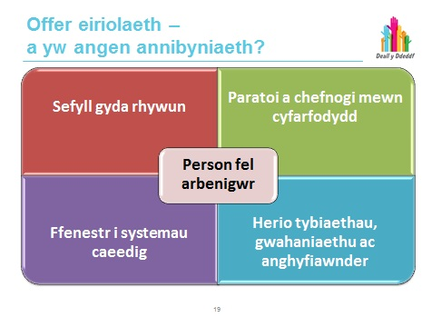

Nodiadau’r hwylusydd

Sefyll wrth ochr rhywun:

Trwy eistedd/sefyll wrth ochr yr unigolyn mewn cyfarfod neu ymgynghoriad, bydd yr eiriolwr yn datgan yn glir ei fod yn credu’r unigolyn. Mewn sawl cyfarfod, bydd nifer o staff o wasanaethau iechyd/cymdeithasol yn bresennol, ond bydd yr unigolyn ar ei ben ei hun. Gall cael rhywun wrth eich ochr wneud i’r cyfarfod deimlo’n fwy cytbwys
a thecach a lleihau pryderon yr unigolyn.

Paratoi at a chymorth yn ystod cyfarfodydd:

Bydd eiriolwyr yn helpu pobl i gael gwrandawiad mewn cyfarfodydd trwy eu helpu i baratoi; nodi eu dymuniadau, beth yw’r dewisiadau a’r cyfyngiadau posibl arnynt. Bydd hyn yn arwain at gyfarfodydd mwy cynhyrchiol. Trwy gynnig cymorth yn ystod cyfarfodydd, ysgrifennu nodiadau ac ati, byddant yn helpu unigolyn i beidio â chynhyrfu ac i ganolbwyntio. Trwy ganolbwyntio ar sicrhau bod yr unigolyn yn cael gwrandawiad, bydd yr eiriolwr yn ceisio sicrhau na fydd y cyfarfod yn esgeuluso’r agwedd hon yn anfwriadol. Bydd hefyd yn sicrhau bod y pwyntiau gweithredu a’r camau nesaf wedi’u deall yn glir.

Herio rhagdybiaethau:

Mae’n bosibl y gwnaiff tybiaethau ynghylch gallu, disgwyliadau, canlyniadau neu beth yn union yw llwyddiant arwain at gynlluniau sydd ddim yn ymwneud rhyw lawer â dymuniadau, galluoedd neu uchelgeisiau’r unigolyn. Bydd eiriolaeth yn herio rhagdybiaethau o’r fath mewn modd adeiladol.

Ffenestr i gael golwg ar systemau caeedig:

Canfuwyd fod y risg o gamdriniaeth yn bodoli pan fydd pobl yn rhan o systemau cymorth cymdeithasol neu iechyd “caeedig”. Dangosodd ymchwil gan Inclusion North, GIG Gogledd-orllewin Lloegr a True Voice fod y perygl o gamdriniaeth yn lleihau yn unol â’r nifer o bobl oddi allan i’r system y caiff unigolion gysylltiad rheolaidd â hwy.

Fel presenoldeb allanol, gall eiriolwyr allanol gynnig dull diogel o fynegi pryderon, sicrhau bod cysylltiad rhwng lleoliadau cymorth iechyd neu gymdeithasol a herio arferion sefydledig sydd ddim yn cynorthwyo â rheolaeth, hawliau ac urddas pobl sy’n defnyddio’r gwasanaeth.

Pwynt dysgu allweddol
Caiff y gallu i ddefnyddio’r dulliau hun ei danategu’n gynyddol gan annibyniaeth eiriolwyr.

Sleid 20
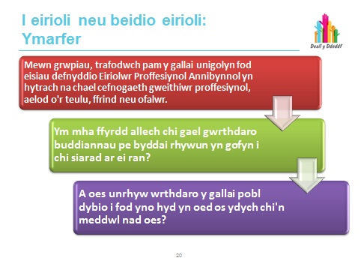

Ymarfer – trafodaeth mewn grwpiau bychan

Pam dewis Eiriolwr Proffesiynol Annibynnol yn lle gweithiwr proffesiynol, aelod o’r teulu, ffrind neu ofalwr?

Wedi’r drafodaeth, dylai grwpiau gynnig adborth i’r grŵp cyfan.

Nod y drafodaeth hon yw nodi pam fyddai pobl yn dymuno cael eiriolwr annibynnol. Nid yw’r holl resymau dros hyn yn negyddol. Hwyluswch y drafodaeth a cheisiwch sicrhau bod y rhesymau a restrir yn cynnwys:

- Ddim yn dymuno i’r tîm cyfan wybod eu safbwynt
- Ofni bydd gwasanaethau yn cael eu lleihau neu eu diddymu
- Poeni y gallent bechu yn eich erbyn trwy ofyn am rywbeth gwahanol
- Eich ystyried fel cydweithiwr yr unigolyn y maent yn wynebu anawsterau ag ef neu hi
- Gwerthfawrogi eich cymorth i’r fath raddau, nid ydynt yn dymuno peryglu hynny
- Perygl o gael eu hystyried yn risg mwy difrifol
- Ofni rhagor o orfodaeth

Gallai gwrthdaro posibl gynnwys: cyfrifoldebau proffesiynol, cynghreiriau â gweddill y staff, pwy sy’n talu eich cyflog, y strwythur rheolaeth llinell, cyfrifoldebau yn ymwneud â rheoli adnoddau, y gallu i arfer pwerau statudol, ayyb. Mae’n bwysig nodi fod gwrthdaro buddiannau canfyddadwy yn dal yn rhwystr arwyddocaol, hyd yn oed os na fyddwch yn credu y byddai hynny’n berthnasol yn eich achos chi.

Nodiadau’r hwylusydd

O dan ba amgylchiadau bydd yn amhriodol i unigolyn weithredu fel eiriolwr?

“61. Mae'n rhaid i awdurdodau lleol gydweithio â’r unigolyn er mwyn ystyried a oes unigolyn priodol ar gael sy’n gallu hwyluso cyfraniad yr unigolyn at y broses asesu, cynllunio gofal a chymorth, adolygu neu ddiogelu (gweler paragraff 49 uchod), ac mae hyn yn cynnwys tair ystyriaeth benodol. Ni all yr unigolyn priodol fod yn un o’r canlynol:

- Rhywun nad yw’r unigolyn yn dymuno cael cymorth ganddo
- Rhywun sy’n annhebygol o allu cynorthwyo cyfranogiad yr unigolyn yn ddigonol, neu na fydd ar gael i wneud hynny, a
- Rhywun sydd wedi’i enwi mewn ymchwiliad i gamdriniaeth neu esgeulustod neu mae ei weithredoedd wedi dylanwadu ar benderfyniad awdurdod lleol i ystyried camau gorchymyn i amddiffyn a chynorthwyo oedolyn neu weithgarwch yn ymwneud â diogelu plentyn

“62. Mae gweithwyr gofal cymdeithasol proffesiynol a gweithwyr proffesiynol eraill yn gwneud cyfraniad allweddol at eirioli ar ran unigolion wrth arfer eu swyddogaethau proffesiynol bob dydd. Fodd bynnag, gall y broses o wneud penderfyniadau arwain
at wrthdaro buddiannau ar adegau. Bydd angen i weithwyr proffesiynol fod yn effro
i sefyllfaoedd lle maent yn credu bod gwrthrychedd neu annibyniaeth y broses o wneud penderfyniadau yn cael ei thanseilio, neu fod perygl i bobl feddwl hynny.
O dan amgylchiadau o’r fath, mae’n rhaid ystyried swyddogaethau mathau eraill
o eiriolaeth a amlinellir ym Mhennod 8 i sicrhau barn, dymuniadau, teimladau a chanlyniadau llesiant unigolion.

“63. Disgwylir i unigolion priodol gynorthwyo, cynrychioli a hwyluso cyfranogiad unigolyn wrth sicrhau ei ganlyniadau llesiant. Er mai aelod o’r teulu, ffrind neu rywun sy’n rhan o’r fframwaith cymorth ehangach fydd yr unigolyn hwn yn aml, mae’n debyg y bydd yn anodd i rai pobl gyflawni’r swyddogaeth hon. Er enghraifft, aelod o’r teulu sy’n byw’n bell i ffwrdd ac sydd ond yn cyfarfod â’r person yn achlysurol; priod sydd hefyd yn ei chael yn anodd deall prosesau’r awdurdod lleol; ffrind sy’n mynegi ei safbwyntiau cryf ei hun cyn canfod safbwyntiau’r unigolyn perthnasol. Nid yw’n ddigon i adnabod yr unigolyn yn dda. Rôl yr unigolyn priodol yw cynorthwyo ymgysylltiad a chyfranogiad llawn yr unigolyn wrth bennu ei ganlyniadau llesiant.

“64. Dylid parchu dymuniadau unigolyn i beidio â chael ei chynorthwyo gan ffrindiau neu aelodau’r teulu, ac os oes gan yr unigolyn y galluedd, neu os yw’n gymwys i gydsynio, mae’n rhaid dilyn dymuniadau’r unigolyn. Er enghraifft, mae’n bosibl na fydd unigolyn yn dymuno cael ei gynorthwyo gan berthynas oherwydd gwrthdaro buddiannau posibl wrth symud ymlaen.”

Côd Ymarfer ar gyfer Rhan 10 (Eiriolaeth) (2015)

Pwynt dysgu allweddol
Ni fydd yn briodol bob amser i weithiwr proffesiynol, ffrind perthyna neu ofalwr eirioli dros rywun.
Bydd bod yn effro i wrthdaro buddiannau posibl neu reswm arall a wnaiff lesteirio gallu rhywun i eirioli dros unigolyn yn sicrhau ei fod yn cael cymorth priodol gan eiriolwr annibynnol cyn gynted ag y bo modd.

Sleid 21
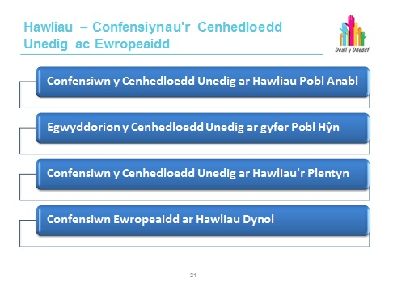

Nodiadau’r hwylusydd

O fis Ebrill 2016, bydd angen i unigolyn sy’n gweithredu swyddogaethau o dan y Ddeddf roi ‘sylw priodol’ i Gonfensiynau’r Cenhedloedd Unedig.

1. Rhaid i unigolyn sy’n gweithredu swyddogaethau mewn perthynas ag oedolyn o dan y Ddeddf hon roi sylw priodol i Egwyddorion y Cenhedloedd Unedig ar gyfer Pobl Hŷn. Mae’r rhain yn datgan y canlynol:

- Dylai pobl hŷn gael mwynhau hawliau dynol a rhyddidau sylfaenol pan fyddant yn byw mewn unrhyw gyfleuster lloches, gofal neu driniaeth, gan gynnwys parch llawn i'w hurddas, eu credoau, eu hanghenion a'u preifatrwydd ac i'w hawl i wneud penderfyniadau am eu gofal ac ansawdd eu bywyd
- Dylai pobl hŷn allu byw ag urddas ac yn ddiogel heb gael eu hecsbloetio a'u cam-drin yn gorfforol neu'n feddyliol

2. Rhaid i unigolyn sy’n gweithredu swyddogaethau mewn perthynas â phlentyn o dan y Ddeddf hon roi sylw priodol i Gonfensiwn y Cenhedloedd Unedig ar Hawliau’r Plentyn (CCUHP). Mae hyn yn cynnwys pedair erthygl sy’n egwyddorion cyffredinol:
- Peidio â gwahaniaethu (erthygl 2)
- Lles pennaf y plentyn (erthygl 3)
- Hawl i fyw, goroesi a datblygu (erthygl 6)
- Yr hawl i gael ei glywed (erthygl 12)
- Yr hawl i gael ei ddiogelu (erthygl 19)

3. Rhaid i unigolyn sy’n gweithredu swyddogaethau mewn perthynas ag oedolion neu blant anabl o dan y Ddeddf hon roi sylw priodol i Gonfensiwn y Cenhedloedd Unedig ar Hawliau Pobl ag Anableddau (CCUHPA). Mae hyn yn cynnwys y canlynol:

Mae angen i awdurdodau lleol ddeall a chefnogi’r canlyniadau llesiant y mae pobl
am eu cyflawni. Mae’r datganiadau ar ganlyniadau a nodir yn y Côd Ymarfer ar Swyddogaethau Cyffredinol yn pennu’r meysydd allweddol lle mae gofal a chymorth yn gallu gwneud gwahaniaeth i wella canlyniadau llesiant pobl. Mae’r rhain yn cynnwys:

- Dylai plant anabl gael yr holl hawliau dynol a’r rhyddidau sylfaenol yn gyfartal â phlant eraill, yn cynnwys yr hawl i fynegi eu safbwyntiau yn rhydd, a bydd lles pennaf y plentyn yn ystyriaeth sylfaenol (erthygl 7)
- Mynediad cyfartal at yr amgylchedd adeiledig, trafnidiaeth, gwybodaeth a chyfathrebu, a sicrhau bod yr holl rwystrau rhag cyflawni’r uchod yn cael eu nodi a’u diddymu (erthygl 9)
- Byw yn annibynnol a chael eu cynnwys yn y gymuned (erthygl 19)
- Rhyddid o ran mynegiant a barn, a mynediad at wybodaeth (erthygl 21)
- Parch at y cartref a’r teulu (erthygl 23)
- Addysg (erthygl 24)
- Sefydlu ac adsefydlu (erthygl 26)
- Gwaith a chyflogaeth (erthygl 27)

5. Mae’r Côd Ymarfer ar gyfer Rhan 2 y Ddeddf hefyd yn nodi na chaniateir i awdurdodau cyhoeddus weithredu mewn modd sy’n anghyson â hawliau o dan y Confensiwn Ewropeaidd ar Hawliau Dynol, sydd wedi’u cynnwys yn Atodlen 1 Deddf Hawliau Dynol y Deyrnas Unedig. Mae hyn yn cynnwys:

- Erthygl 2 – yr hawl i fywyd a amddiffynnir
- Erthygl 3 – yr hawl i fod yn rhydd rhag artaith neu driniaeth neu gosb annynol neu ddiraddiol
- Erthygl 5 – yr hawl i ryddid a diogelwch
- Erthygl 6 – yr hawl i gael treial teg
- Erthygl 8 – yr hawl i barch i fywyd preifat a theuluol, y cartref a gohebiaeth.

Gall hawliau dynol fod yn hawliau absoliwt, hawliau cyfyngedig neu hawliau amodol. Mae hawliau absoliwt yn golygu hawliau na all y wladwriaeth fyth eu tramgwyddo , ac maent yn cynnwys yr hawl i amddiffyniad rhag artaith a thriniaeth annynol a diraddiol. Mae hawliau cyfyngedig yn hawliau y gellir eu cyfyngu o dan amgylchiadau penodol a chyfyngedig, megis yr hawl i ryddid. Mae hawliau amodol yn hawliau sy’n gofyn am gydbwysedd rhwng hawliau’r unigolyn a hawliau’r gymuned ehangach neu’r wladwriaeth. Maent yn cynnwys yr hawl i barch at fywyd preifat a theuluol; yr hawl
i amlygu crefydd neu gred; rhyddid mynegiant; rhyddid i ymgynnull ac ymuno â mudiadau a'r hawl i fwynhau eiddo yn heddychlon. Mae rhagor o wybodaeth ynghylch y Ddeddf Hawliau Dynol ar gael yng nghyhoeddiad y Weinyddiaeth Gyfiawnder Making sense of human rights: a short introduction.

O fodiwl hyfforddiant Cyngor Gofal Cymru ar ddiogelu

Pwynt dysgu allweddol
Mae angen i weithwyr proffesiynol ac eiriolwyr fod yn ymwybodol o hawliau pobl
a chynnal yr hawliau hynny.

Sleid 22
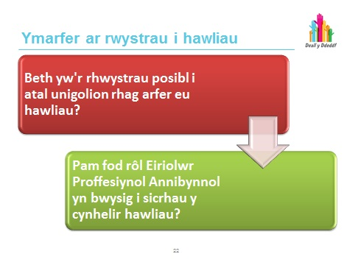

Ymarfer

Gofynnwch i’r grŵp dreulio rhywfaint o amser mewn parau i drafod y rhwystrau sy’n atal unigolion rhag arfer eu hawliau a amlinellir gan Gonfensiynau’r Cenhedloedd Unedig ac Ewrop. Rhowch daflen iddynt yn cynnwys manylion y Confensiynau perthnasol.

Yn dibynnu ar eu grwpiau cleientiaid, gall yr ymatebion fod yn wahanol ac yn benodol, ond ar y cyfan, bydd yr ymatebion yn debyg.

Gofynnwch i’r grŵp gynnig adborth am eu syniadau ynghylch rhwystrau a phwysigrwydd eiriolwr.

Mae rhai ymatebion posibl ar y sleid nesaf, ond nid ydynt yn rhestr hollgynhwysfawr.

Sleid 23
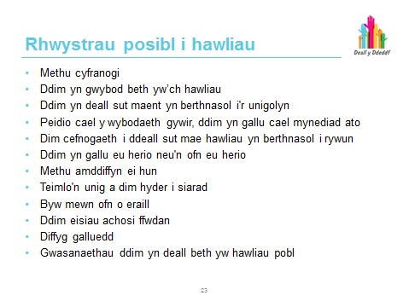

Nodiadau’r hwylusydd

Mae rhywfaint o wybodaeth ychwanegol ynghylch hawliau ar gael yn:

Deall, Defnyddio a Byw eich Hawliau!
http://www.disabilitywales.org/cy/deall-eich-hawliau/

http://www.traffordcil.co.uk/#!the-pillars-of-independent-living/c22uk

http://www.un.org/esa/socdev/enable/dispaperdes0.htm

https://www.gov.uk/government/collections/life-opportunities-survey

Pwynt dysgu allweddol
Gall rhwystrau fod yn amrywiol iawn, ac os gallwch eu nodi, byddwch un cam yn nes at eu goroesi.

Sleid 24

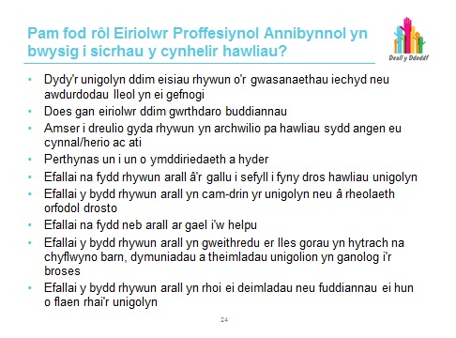

Nodiadau’r hwylusydd

Mae gan bobl hawl i ysgwyddo rheolaeth dros eu bywyd eu hunain, ond weithiau,
pa un ai oherwydd amhariad, amgylchiadau ariannol neu agweddau cymdeithasol, efallai byddant yn wynebu sefyllfa ble bydd eu gallu i ddewis neu gynrychioli eu buddiannau eu hunain yn gyfyngedig. Dan yr amgylchiadau hyn, gall eiriolwyr annibynnol helpu i sicrhau bod hawliau unigolyn yn cael eu cynnal, a bod ei safbwyntiau, ei ddymuniadau a’i anghenion cyn cael eu clywed a’u parchu, ac
y cymerir camau gweithredu ar sail hynny.

Bydd eiriolwyr yn hyrwyddo hawliau’r unigolyn o fewn cyfarfodydd lle gwneir penderfyniadau, a byddant yn dwyn sylw at gyfarwyddyd a deddfwriaeth berthnasol sy’n sylfaen i hyn.

Dylai eiriolwyr allu egluro wrth gleientiaid beth yn union yw eu hawliau a’u hopsiynau mewn perthynas â’r penderfyniad penodol a wneir. Os na fydd yr eiriolwr yn gallu gwneud hyn oherwydd naill ai diffyg gwybodaeth, diffyg sgiliau neu ddiffyg arbenigedd penodol, dylai gynorthwyo cleientiaid i gael y gynrychiolaeth, y cyngor neu’r wybodaeth fwyaf priodol e.e. trwy law cyfreithiwr, sefydliad cynghori neu wasanaeth arbenigol arall.

Dylai darparwyr eiriolaeth fod yn ymwybodol o’u dyletswyddau a’u cyfrifoldebau o dan y ddeddfwriaeth hawliau dynol a chydraddoldeb perthnasol, yn cynnwys Deddf Cydraddoldeb 2010, Deddf Hawliau Dynol 1998, a pholisïau ehangach perthnasol eraill sy’n hyrwyddo personoli a gofal a chymorth sy’n canolbwyntio ar unigolion.

O Gôd Ymarfer y Marc Ansawdd Eiriolaeth, 2014

Pwynt dysgu allweddol
Hyfforddir a thelir Eiriolwr Proffesiynol Annibynnol (IPA) i ymgymryd â’i rôl broffesiynol fel eiriolwr. Rhaid i’r IPA sicrhau bod safbwyntiau unigolion yn cael
eu cyfleu yn gywir, waeth beth fo safbwyntiau’r eiriolwr.

Bydd yr IPA yn sicrhau bod hawliau dynol sylfaenol yr unigolyn yn cael eu parchu
a’u cynnal bob amser.

Sleid 25
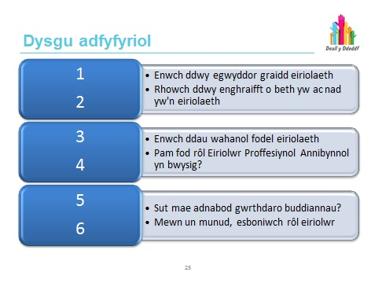

Nodiadau’r hwylusydd

Diben y sleid dysgu adfyfyriol hon yw rhoi cyfle i’r hwylusydd a’r dysgwr fesur cynnydd y dysgwr a’i ddealltwriaeth o’r modiwl.

Sleid 26
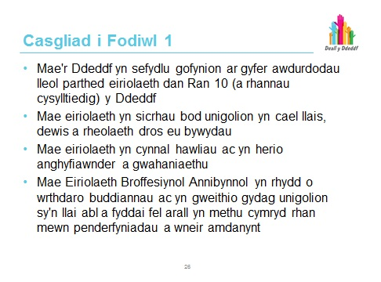

Nodiadau’r hwylusydd

Y sleid hon yw diwedd Modiwl 1.

Gofynnwch i’r cyfranogwyr am unrhyw adborth ynghylch beth maent wedi’i ddysgu, ac adolygwch yr hyn roeddent wedi disgwyl ei gael o’r sesiwn i sicrhau bod yr holl elfennau wedi’u trafod.

Holwch a ydynt wedi nodi unrhyw anghenion hyfforddiant eraill.

Gofynnwch iddynt lenwi ffurflen i gynnig adborth ynghylch y modiwl.

Modiwl 2 – Llesiant

Sleid 27
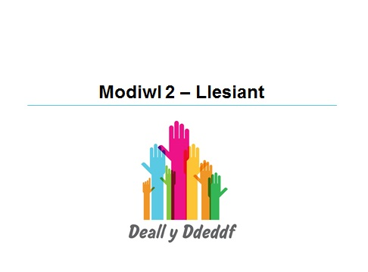

Sleid 28

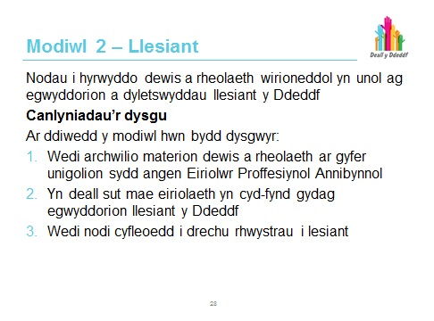

Nodiadau’r hwylusydd

Cynhwyswch weithgaredd torri’r garw yma.

Gofynnwch faint o ddealltwriaeth sydd gan y grŵp ynghylch yr egwyddorion llesiant yn rhan Swyddogaethau Cyffredinol y Ddeddf.

Gofynnwch i unigolion ystyried beth sy’n bwysig i’w llesiant eu hunain a sut caiff hynny ei gyflawni.

Sleid 29
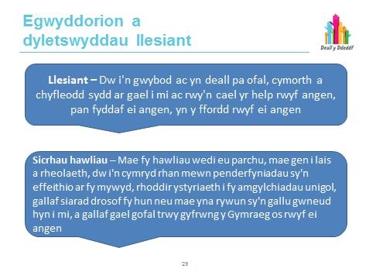

Nodiadau’r hwylusydd

Mae’r ddyletswydd ynghylch llesiant yn sylfaen i’r Ddeddf. Mae gan bobl gyfrifoldeb am eu llesiant eu hunain, â chymorth eu teulu, eu ffrindiau a’u cymunedau. Fodd bynnag, efallai bydd ar bobl angen cymorth i sicrhau eu bod yn cyflawni llesiant. Mae gweithwyr proffesiynol ac asiantaethau ar gael i ddarparu rhywfaint o’r cymorth hwn.

Mae Rhan 2 y Ddeddf yn ei gwneud yn ofynnol i “unrhyw bobl sy'n arfer swyddogaethau o dan y Ddeddf i geisio hyrwyddo llesiant pobl mae arnynt angen gofal a chymorth, a gofalwyr mae arnynt angen cymorth.” Mae’r ddyletswydd gyffredinol hon yn berthnasol i awdurdodau lleol (a’r sefydliadau y maent wedi dirprwyo swyddogaethau iddynt) a’u hymarferwyr, er enghraifft, wrth wneud asesiad neu ddarparu cyngor a gwybodaeth. Dyma ddyletswydd gyffredinol mae’n rhaid i bawb sy’n arfer swyddogaethau o dan y Ddeddf ei chyflawni (mae hyn yn cynnwys Gweinidogion Cymru, awdurdodau lleol, byrddau iechyd lleol a chyrff statudol eraill).

Rhaid i ymarferwyr ystyried beth all pobl ei gyfrannu at gyflawni eu llesiant a’u grymuso i gyfrannu at gyflawni eu llesiant eu hunain, â’r lefel priodol o gymorth.
Bydd hyn yn cynnwys adeiladu ar sylfaen adnoddau pobl, yn cynnwys eu cryfderau, eu galluoedd, eu teuluoedd a’u cymunedau. Fodd bynnag:

“Ni ddylai'r meini prawf cymhwyster gael eu defnyddio fel offeryn i'w gwneud yn ofynnol i unigolion ddangos eu bod wedi dihysbyddu pob dull posibl arall o gymorth cyn bod yn gymwys ar gyfer cymorth gan yr awdurdod lleol.”
Côd Ymarfer ar gyfer Rhan 4 (Diwallu Anghenion)

Yn y Ddeddf, diffinnir llesiant fel wyth agwedd:
- Iechyd meddyliol a chorfforol, a llesiant emosiynol
- Amddiffyniad rhag camdriniaeth ac esgeulustod
- Addysg, hyfforddiant a hamdden
- Perthnasoedd yn y cartref, a rhai teuluol a phersonol
- Y cyfraniad a wneir at gymdeithas
- Sicrhau hawliau
- Llesiant cymdeithasol ac economaidd
- Addasrwydd y llety byw

Mewn perthynas ag oedolyn, mae llesiant hefyd yn cynnwys:
- Rheolaeth dros ei fywyd beunyddiol
- Cyfranogi mewn gwaith

Mewn perthynas â phlentyn, mae llesiant hefyd yn cynnwys:
- Llesiant corfforol, deallusol, emosiynol ac o ran datblygu ymddygiad
- “Lles” fel y diffinir y term Saesneg cyfatebol “welfare” at ddibenion Deddf
Plant 1989

Sleid 30
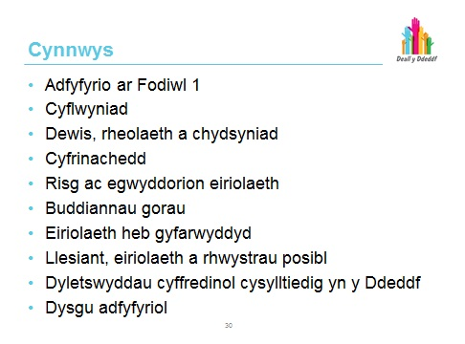

Nodiadau’r hwylusydd

Mae’r Ddeddf:

- Yn sicrhau mai’r person a’i ganlyniadau llesiant yw canolbwynt y fframwaith newydd hwn
- Yn sicrhau bod gan bobl lais a rheolaeth dros sicrhau’r canlyniadau hynny
- Yn cefnogi pobl i sicrhau eu llesiant eu hunain
- Yn mesur llwyddiant y gofal a’r cynhorthwy hwn ar sail pob cyfraniad at lesiant; yn cynnwys pobl, teuluoedd, cefnogwyr, gwasanaethau ffurfiol ac anffurfiol

Er gwaethaf y rhwystrau y gall pobl eu hwynebu, mae’n rhaid i awdurdodau lleol gynnwys pobl i’w helpu i fynegi eu barn, eu dymuniadau a’u teimladau, eu cynorthwyo i bwyso a mesur opsiynau ac i wneud penderfyniadau am eu canlyniadau llesiant. Mae’r gofynion hyn yn berthnasol, waeth ble mae unigolyn yn byw, gan gynnwys yr ystâd ddiogel.

Mae’r sleid hon yn ystyried yr egwyddorion sy’n sylfaenol er mwyn sicrhau canlyniadau llesiant a pha rwystrau posibl sy’n bodoli rhag cael dewis a rheolaeth.

Sleid 31
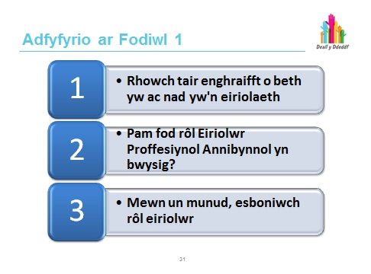

Atebion awgrymedig

1. Nid yw’n golygu…
- Cyfeillio
- Cynghori
- Cyfryngu
- Cyngor
- Amhleidioldeb
- Dibyniaeth
- Cyngor cyfreithiol (angen cymorth cyfreithiol)

Mae’n golygu…
- Cymorth
- Cynrychiolaeth
- Grymuso
- Dewisiadau
- Hawliau
- Bod â llais
- I wneud penderfyniadau

- Nid yw Eiriolwyr Annibynnol yn wynebu unrhyw wrthdaro buddiannau, a gallant hyrwyddo dymuniadau a theimladau’r cleient yn ddirwystr. Caiff dewisiadau a phenderfyniadau eu gwneud gan yr unigolyn, ynghylch yr unigolyn, ac nid yw’n ymwneud â’u lles pennaf (os oes ganddynt y galluedd). Wrth gynrychioli unigolyn, bydd yr eiriolwyr yn cyflwyno safbwyntiau a dymuniadau’r unigolyn yn unig, nid ei safbwyntiau a’i ddymuniadau ei hunan na rhai neb arall. Bydd yn cynnal hawliau’r unigolyn ac yn ei gynorthwyo a’i rymuso i herio camdriniaeth, anghyfiawnder neu wahaniaethu.

Sleid 32
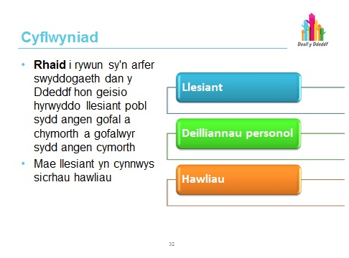

Nodiadau’r hwylusydd

Mae’r Côd Ymarfer ar gyfer Rhan 10 yn datgan y canlynol:

“Dylid ystyried eiriolaeth yn elfen gynhenid o’r Ddeddf sy’n sicrhau bod gofal cymdeithasol yn canolbwyntio ar bobl a’u llesiant. Mae eiriolaeth yn helpu pobl i ddeall sut gallant gyfranogi, cyfrannu a chymryd rhan, a sut gallant arwain neu gyfarwyddo’r broses os oes modd.

“Drwy eiriolaeth, mae pobl yn bartneriaid gweithredol yn y prosesau gofal a chymorth allweddol sy’n nodi ac yn sicrhau atebion drwy wasanaethau ataliol; gwybodaeth, cyngor a chynhorthwy; asesu; gofal a chymorth, a chynllunio gofal; adolygu a diogelu.

“Mae’r Ddeddf:
- Yn sicrhau mai’r person a’i ganlyniadau llesiant yw canolbwynt y fframwaith newydd hwn
- Yn sicrhau bod gan bobl lais a rheolaeth dros sicrhau’r canlyniadau hynny
- Yn cefnogi pobl i sicrhau eu llesiant eu hunain, ac
- Yn mesur llwyddiant y gofal a’r cynhorthwy hwn ar sail pob cyfraniad at lesiant; yn cynnwys pobl, teuluoedd, cefnogwyr, gwasanaethau ffurfiol ac anffurfiol

“Er gwaethaf y rhwystrau y gall pobl eu hwynebu, mae’n rhaid i awdurdodau
lleol gynnwys pobl i’w helpu i fynegi eu barn, eu dymuniadau a’u teimladau, eu cynorthwyo i bwyso a mesur opsiynau ac i wneud penderfyniadau am eu canlyniadau llesiant. Mae’r gofynion hyn yn berthnasol, waeth ble mae unigolyn yn byw, gan gynnwys yr ystâd ddiogel.

“Mae angen i awdurdodau lleol ddeall a chefnogi’r canlyniadau llesiant y mae pobl am eu cyflawni. Mae’r datganiadau ar ganlyniadau a nodir yn y Côd Ymarfer ar Swyddogaethau Cyffredinol yn pennu’r meysydd allweddol lle mae gofal a chymorth yn gallu gwneud gwahaniaeth i wella canlyniadau llesiant pobl. Mae’r rhain yn cynnwys:

- Llesiant – rwy’n gwybod ac yn deall pa ofal, cymorth a chyfleoedd sydd ar gael i mi ac rwy’n cael y cymorth sydd ei angen arna i, pan fydd arna i angen hynny, yn y ffordd mae arna i ei angen

- Sicrhau hawliau – mae fy hawliau yn cael eu parchu, mae gen i lais a rheolaeth, rwy’n rhan o’r penderfyniadau sy’n effeithio ar fy mywyd, caiff fy amgylchiadau unigol eu hystyried, rwy’n gallu siarad drosof fy hun neu mae rhywun ar gael i wneud hynny drosof ac rwy’n cael gofal drwy gyfrwng y Gymraeg os oes arnaf ei angen

“Mae gwasanaethau eirioli yn hanfodol i gynorthwyo pobl i fynd ati i ymgysylltu a chyfrannu at ddatblygiad eu canlyniadau llesiant eu hunain."

Côd Ymarfer ar gyfer Rhan 10 (Eiriolaeth)

Sleid 33
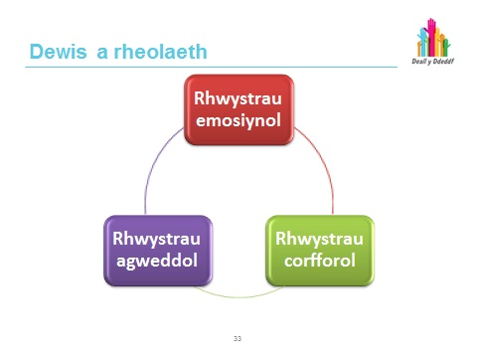

Nodiadau’r hwylusydd
Bydd y rhan fwyaf o bobl yn gwneud penderfyniadau bob dydd. O’r penderfyniadau bychain, efallai ynghylch beth i’w fwyta, beth i’w wisgo a beth i’w wneud yn ystod y dydd, i’r penderfyniadau mawr, efallai ynghylch ble rydym yn byw, gyda phwy rydym yn byw, ble i fynd ar wyliau, pwy yw ein ffrindiau, neu pa alwedigaeth i’w dilyn.

Bydd yr holl benderfyniadau a wnawn yn ein helpu i nodi pwy ydyn ni ac maent yn rhyddidau personol pwysig.

Nid yw gwneud penderfyniadau mor hawdd i bawb, ac efallai byddant yn canfod rhwystrau sy’n eu hatal rhag gwneud penderfyniadau beunyddiol a rheoli ein gallu ein hunain i wneud penderfyniadau. Gall y rhwystrau hyn berthyn i dri chategori: rhwystrau emosiynol, rhwystrau corfforol, a rhwystrau o ran agweddau.

Rhwystrau emosiynol (rhai sy’n effeithio ar ein teimladau tuag at rywbeth):
- Ofni canlyniadau gwneud dewis
- Pryder y bydd rhywun arall yn meddwl ei fod yn dwp
- Diffyg hyder i godi llais a rheoli
- Teimlo’n ddi-rym oherwydd bydd rhywun arall yn gwneud eich holl benderfyniadau
- Ofni newid neu ofni’r anhysbys
- Ofni cael ei ystyried yn rhywun trafferthus
- Ofni colli cyfeillgarwch rhywun os na fyddwch chi’n gwneud yr hyn sydd orau er eich lles pennaf yn ei farn ef neu hi
- Emosiynol oherwydd ansicrwydd gorfod symud tŷ
- Gofidus a ddim yn meddwl yn glir oherwydd rydych chi’n agored i niwed
- Rhy emosiynol i wneud penderfyniadau clir
- Ansicr ynghylch beth i’w wneud oherwydd nid ydych yn gwybod beth yw eich holl opsiynau
- Teimlo ar eich pen eich hun ac yn arunig heb neb i droi ato i siarad
- Ansicr oherwydd rhwystr ieithyddol
- Teimlo ar goll oherwydd ni allwch gofio pethau a ddylai eich helpu i wneud penderfyniad

Rhwystrau corfforol (rhwystrau cyffyrddadwy sy’n atal rhywun rhag cael llais, dewis
a rheolaeth):
- Colli gallu gwybyddol
- Rheolaeth gymhellol gan unigolyn arall
- Methu cael y wybodaeth gywir ddiweddaraf
- Methu canfod pa hawliau sydd gan unigolyn
- Mae gwybodaeth am wasanaethau neu weithdrefnau yn gymhleth ac mae’n anodd cael gafael arni
- Problemau cyfathrebu (ieithyddol, nam ar y synhwyrau, methu darllen nac ysgrifennu, anawsterau corfforol)
- Diffyg cymorth annibynnol (neu ddiffyg canfyddadwy)
- Methu gwneud synnwyr o wybodaeth a roddir i chwi
- Problemau iechyd
- Camdriniaeth, niwed neu gael eich trin yn wael

Rhwystrau o ran agweddau (barn pobl am bobl eraill). Gall agweddau fod yn rhwystr gwirioneddol rhag gwneud dewisiadau a rheoli:
- Pobl eraill yn meddwl mai hwy sy’n gwybod orau (ymddygiad sy’n rheoli)
- Gwahaniaethu gwirioneddol neu ganfyddedig
- Peidio credu y gall rhywun wneud eu penderfyniad oherwydd mae eu cof yn ddiffygiol neu maent wedi cael diagnosis o ddementia
- Gweithwyr proffesiynol yn defnyddio iaith sy’n llawn jargon ac yn dechnegol iawn
- Ystyried na all rhywun lunio barn, gwneud penderfyniad, rheoli ei benderfyniadau ei hun
- Anwybyddu rhywun sy’n defnyddio cyfathrebu di-eiriau
- Arbenigwyr ddim yn ystyried y gall rhywun ddeall os dywedir rhywbeth wrthynt mewn iaith glir
- Peidio cynnal cyswllt llygaid

Ymarfer

Ymarfer mewn parau.

Defnyddiwch yr astudiaeth achos ynghylch Mrs A. Gofynnwch i’r dysgwyr drafod
yr achos, ystyried beth ddylai ddigwydd yn ôl eu gwybodaeth hwy, ac ateb y cwestiynau.

Rhowch adborth i’r prif grŵp a defnyddiwch daflen yr hwylusydd i gynnig gwybodaeth gefndirol ynghylch yr achos a beth wnaeth yr eiriolwr yn achos Mrs A.

Sleid 34
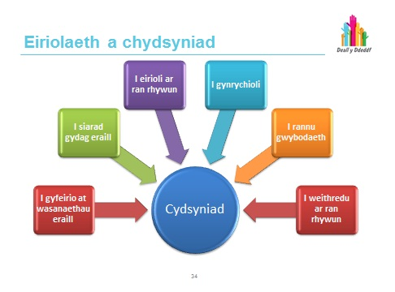

Ymarfer

Gofynnwch y cwestiynau canlynol i’r grŵp:

- At ba ddiben mae angen cydsyniad?
- Sut ddylid sicrhau’r cydsyniad hwnnw?
- Sut allwch chi sicrhau eich bod yn gwneud pethau yn iawn?
- Sut allwch chi brofi hynny?
- Beth os na all yr unigolyn gydsynio?
- A ellir dirymu’r cydsyniad? Os gellir, pryd?

Nodiadau’r hwylusydd

Beth am ganiatâd i eiriolwyr heb eu cyfarwyddo i weithio gyda chleientiaid?

Cydnabyddir y dylai grwpiau amrywiol o bobl, gan gynnwys rhai nad ydynt yn gallu cyfarwyddo eiriolwr, fod â hawl i gael eiriolaeth annibynnol; naill ai fel hawl cyfreithiol (er enghraifft, o dan y Ddeddf Galluedd Meddyliol), neu fel rhan o 'arfer gorau'. Gall cleientiaid eraill sy’n methu cael eiriolaeth iddynt hwy eu hunain elwa o fewnbwn annibynnol sy’n canolbwyntio’n llwyr ar ddeall ac eirioli o’u safbwynt hwy.

Bydd eiriolwyr heb eu cyfarwyddo yn gwybod nad oes ganddynt ganiatâd uniongyrchol gan gleientiaid i wneud eu gwaith, ac yn aml, byddant wedi cael atgyfeiriad gan drydydd parti. Byddant bob amser yn ceisio sicrhau, fel gofyniad lleiaf, fod y cleient yn fodlon â’u presenoldeb yn ystod ymweliad. Trwy ddatblygu darlun o’r posibiliadau o ran cyfathrebu a dilyn arweiniad gan gleientiaid pryd bynnag y gellir, byddant yn aml yn gallu cael cyfarwyddyd anffurfiol gan gleientiaid na all gyfarwyddo’n ffurfiol. Nid fydd eiriolwyr heb eu cyfarwyddo yn cael cydsyniad uniongyrchol gan eu cleientiaid, felly cânt eu goruchwylio a’u cynorthwyo’n uniongyrchol gan reolwr llinell, i sicrhau eu bod wedi ystyried yr holl opsiynau sydd
ar gael i’w cleientiaid a’u bod yn parhau i weithio o safbwynt annibynnol.

Bydd nodiadau eiriolwyr yn dangos eu bod wedi ystyried y mater o gydsyniad.

Trafodir y mater o gydsyniad yn weddol fanwl yn Hear what I say: Developing Dementia Advocacy. Cynigir rhestr o awgrymiadau ynghylch ymdrin â chydsyniad
a materion moesegol eraill sy’n codi o fewn eiriolaeth heb ei gyfarwyddo:

- Trin cydsyniad fel proses barhaus, nid penderfyniad unwaith ac am byth
- Cofnodi sut byddir yn cael cydsyniad ar ddechrau’r broses eiriolaeth a thrwy gydol y broses honno
- Cofnodi ar ba sail y ffurfir safbwyntiau ynghylch beth mae ar yr unigolyn ei eisiau
- Egluro wrth yr unigolyn beth sy’n cael ei gofnodi a sut caiff yr wybodaeth hon ei defnyddio
- Sefydlu pa fater(ion) sy’n bwysig i’r unigolyn a chytuno pa rai ddylid eu blaenoriaethu
- Adfyfyrio’n rheolaidd ynghylch beth sy’n cael ei wneud, pam, ac er lles pwy
- Sicrhau fod cyfrinachedd yn cael ei gynnal a bod cysyniad yn cael ei roi i rannu gwybodaeth ag eraill yn y teulu neu o fewn system y gwasanaeth
- Sicrhau fod eiriolwyr yn cael sesiynau goruchwylio rheolaidd sy’n cynnig cyfle i nodi materion moesegol posibl a gwirioneddol, a bod camau gweithredu cytûn a’r rhesymeg sy’n sail i’r camau gweithredu hynny yn cael eu cofnodi’n glir
- Sicrhau fod eiriolwyr yn cael hyfforddiant ac addysg briodol ynghylch materion megis galluedd, cydsynio, hawliau dynol a materion moesegol eraill

Pwynt dysgu allweddol
Mae cydsynio yn rhan bwysig o berthynas eiriolaeth. Ac eithrio amgylchiadau penodol pan ellir torri cyfrinachedd, ni ddylai eiriolwyr rannu gwybodaeth am gleient ag eraill heb gael caniatâd yr unigolyn hwnnw os oes ganddo’r galluedd i gydsynio.

Cyfeirnod:

Hear what I say; Developing Dementia Advocacy gan Caroline Cantley, Kay Steven a Monica Smith

https://www.bjf.org.uk/web/documents/resources/HearWhatISay.pdf

Sleid 35
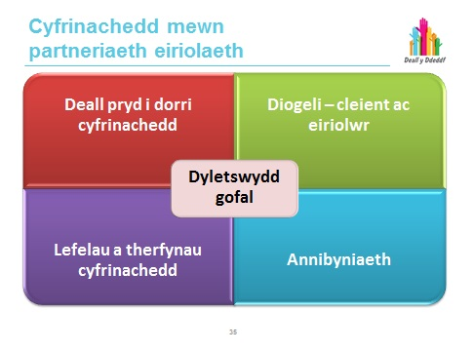

Nodiadau’r hwylusydd

Cyfrinachedd

Bydd gan y darparwr eiriolaeth bolisi ysgrifenedig ynghylch cyfrinachedd sy’n
cyd-fynd â gofynion Deddf Gwarchod Data 1998 a Deddf Galluedd Meddyliol 2005. Dylai amlinellu sut gallai gwybodaeth am unigolyn sy’n defnyddio’r gwasanaeth gael ei rhannu, yn ogystal â’r amgylchiadau pan allai torri cyfrinachedd fod yn ofynnol. Dylai eiriolwyr hefyd fod yn ymwybodol o sefyllfaoedd pan fyddai’n ofynnol rhybuddio’r awdurdodau ynghylch diogelwch plentyn neu oedolyn.

Marc Perfformiad Ansawdd Eiriolaeth, Cydnabod Ansawdd mewn Eiriolaeth Annibynnol, Côd Ymarfer, Diwygiwyd 2014

1. Dylai darparwyr eiriolaeth sicrhau bod eu polisi cyfrinachedd yn cyd-fynd â gofynion Deddf Gwarchod Data 1998 a Deddf Galluedd Meddyliol 2005.

2. Dylai eiriolwyr fod yn hollol gyfarwydd â pholisi cyfrinachedd eu sefydliad, a dylent allu ei egluro mewn iaith glir, yn cynnwys ar adegau pan gaiff gwybodaeth ei rhannu er lles pennaf unigolyn (yn unol â Deddf Galluedd Meddyliol 2005).

3. Dylai eiriolwyr gadw at a pharchu hawliau a chyfrifoldebau ynghylch cyfrinachedd cleientiaid o fewn polisi’r sefydliad, a ddylai cynnwys:
- Torri cyfrinachedd os bydd pryderon ynghylch iechyd a neu ddiogelwch yr unigolyn neu bobl eraill
- Rhannu gwybodaeth yn unol â gofynion Deddf Gwarchod Data 1998 a Deddf Galluedd Meddyliol 2005
- Ymwybyddiaeth o gyfrifoldebau bod yn ‘ddeiliad cofnodion’ o dan Ddeddf Gwarchod Data 1998 a meddu ar ddata ynghylch cleientiaid
- Yn unol ag arfer gorau, bydd hyn ar y cyfan yn golygu’r canlynol:
  - Dylai eiriolwyr fod yn onest â’r cleient ynghylch lefel y cyfrinachedd y gallant ei warantu mewn gwirionedd. Mae hyn yn golygu egluro o dan ba amgylchiadau y gellir torri cyfrinachedd (e.e. niwed iddo’i hun ac eraill a chamdriniaeth) a sut gall hyn ddigwydd
  - Dylai eiriolwyr gael sesiynau goruchwylio priodol ynghylch gwaith achos, a disgwylir iddynt drafod eu gwaith â’u rheolwr llinell yn rheolaidd

Ac eithrio yn achos yr eithriadau uchod, ni ddylai eiriolwyr rannu gwybodaeth am gleient ag eraill heb ganiatâd yr unigolyn hwnnw os oes ganddo’r galluedd i gydsynio. Os na ellir cael caniatâd oherwydd analluedd, dylid rhannu gwybodaeth yn unol â Deddf Galluedd Meddyliol 2005 e.e. i sicrhau bod dymuniadau a safbwyntiau’r cleient yn cael eu clywed a bod ei hawliau yn cael eu cynnal / ystyried yn y broses o wneud penderfyniadau.

- Dylai eiriolwyr hysbysu’r cleient am yr holl gamau gweithredu a gymerir ar ei ran
- Dylai eiriolwyr osgoi cyfrannu at unrhyw adroddiadau ail-law a sïon ynghylch cleient
- Dylai eiriolwyr sicrhau bod yr holl ddata a gedwir am gleient yn cael ei storio yn unol â gofynion Deddf Gwarchod Data 1998 ac yn cael ei ddiweddaru a’i wirio’n rheolaidd i sicrhau ei fod yn gywir. Dylai cleientiaid allu cael gweld yr wybodaeth hon ar gais

Marc Perfformiad Ansawdd Eiriolaeth, Cydnabod Ansawdd mewn Eiriolaeth Annibynnol, Côd Ymarfer, Diwygiwyd 2014

http://www.qualityadvocacy.org.uk/wp-content/uploads/2014/03/Code-of-Practice.pdf

Cyfeiriwch at y ddogfen hon yn achos plant:
‘Diogelu Plant: Gweithio Gyda’n Gilydd o dan Ddeddf Plant 2004' sy’n gyfarwyddyd statudol ac mae’n trafod rhannu gwybodaeth a chyfrinachedd.

Sleid 36
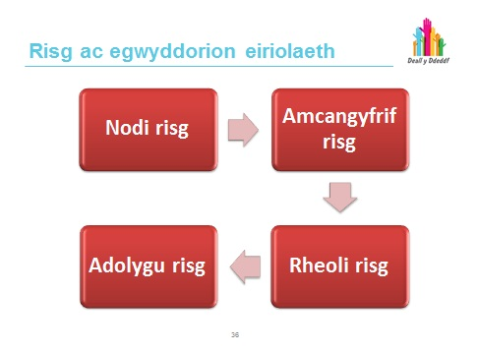

Nodiadau’r hwylusydd

Mae gan risg gysylltiad penodol â dau o’r egwyddorion o’r Siarter Eiriolaeth a drafodwyd ym Modiwl 1.

Y tro hwn, rydym yn trafod ymddygiad mentrus gan yr unigolyn yn hytrach na risgiau a wynebir gan sefydliadau.

Trwy gyfrwng y berthynas eiriolaeth a gweithio yn unol ag egwyddorion ‘ymagwedd sy’n canolbwyntio ar unigolion’ a ‘grymuso’, gall yr eiriolwr weithio gyda’r unigolyn i nodi risgiau, amcangyfrif lefel y risg, deall a ellir rheoli’r risg, ac yn olaf, adolygu’r risg.

Ymarfer

Mae gan unigolion hawl i wneud penderfyniadau y gallai eraill eu hystyried yn fentrus.

Trafodwch sut i reoli hyn.

Pwynt dysgu allweddol
Os oes gan yr unigolyn alluedd priodol ac mae’n deall yr holl faterion sy’n gysylltiedig â’r penderfyniadau a wnaiff, yna byddai’r eiriolwr yn cynorthwyo’r unigolyn (cymaint ag y gallai) i wneud y penderfyniad hwnnw.

Sleid 37
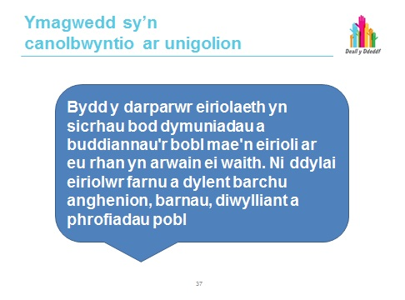

Nodiadau’r hwylusydd

Ymagwedd sy’n canolbwyntio ar unigolion (o’r Marc Perfformiad Ansawdd Eiriolaeth)

Bydd y darparwr eiriolaeth yn sicrhau bod dymuniadau a buddiannau y bobl mae’n eirioli drostynt yn llywio ei waith. Dylai eiriolwyr fod yn anfeirniadol, a dylent barchu anghenion, safbwyntiau, diwylliant a phrofiadau pobl.

1. Dylai eiriolwyr sicrhau bod y cymorth a ddarperir trwy gyfrwng eiriolaeth yn briodol i ddiwallu’r anghenion a/neu’r dymuniadau a fynegir gan y cleient.

2. Dylai eiriolwyr gael eu cyfarwyddo gan gleientiaid os oes ganddynt y galluedd i gyfarwyddo, neu gael eu cyfarwyddo gan drydydd parti os na fydd gan y cleient y galluedd i gyfarwyddo.

3. Dylai eiriolwyr seilio eu camau gweithredu ar gynlluniau a gytunir ar y cyd a chanlyniadau a ddymunir, a gweithio trwy bartneriaeth â chleientiaid i gyflawni hyn.

4. Os bydd eiriolwyr yn gweithredu fel eiriolwyr heb eu cyfarwyddo, dylai eu gwaith gael ei arwain gan fframwaith Deddf Galluedd Meddyliol 2005, Deddf Iechyd Meddwl 1983 (os yn berthnasol), a dulliau cydnabyddedig o ddarparu eiriolaeth heb ei chyfarwyddo.

Gall rôl yr eiriolwr gynnwys:

Fel rhan o Eiriolaeth wedi’i Chyfarwyddo:

- Casglu a chyflwyno gwybodaeth ddiweddaredig a chywir i helpu cleientiaid i wneud dewisiadau gwybodus ond NID cynnig cyngor
- Gwrando ar gleientiaid a thrafod opsiynau ond NID gorfodi safbwyntiau na barn ar gleientiaid
- Sianelu dymuniadau a safbwyntiau cleientiaid a chyfarwyddiadau a roddir ganddynt, NID eu hidlo e.e. oherwydd safbwyntiau personol na fydd y cleient yn gallu cyflawni ei ddymuniadau
- Siarad ag aelodau’r teulu neu weithwyr proffesiynol eraill a gohebu â hwy â chaniatâd y cleient, ond NID gwneud penderfyniadau na dewisiadau ar ran cleientiaid
- Cynrychioli’r safbwyntiau a’r dymuniadau a fynegir gan y cleient ond NID gweithredu heb i’r cleient wybod, oni bydd y cleient wedi rhoi cyfarwyddiadau clir iddo wneud hynny
- Cytuno ar gynllun gweithredu a nodi’r canlyniadau a’r amserlenni cychwynnol gyda chleientiaid ond NID bod yn rhagnodol nac yn anhyblyg
- Sicrhau fod hawliau dynol sylfaenol yr unigolyn yn cael eu parchu a’u cynnal bob amser
- Herio darparwyr a llunwyr penderfyniadau yn y sectorau iechyd a gofal cymdeithasol a’r trydydd sector er mwyn hyrwyddo ymagwedd sy’n canolbwyntio ar unigolion

Pwynt dysgu allweddol
Rôl yr eiriolwr yw gweithio gyda’r unigolyn a chael ei gyfarwyddo gan y cleient ond ystyried ei opsiynau ar yr un pryd. Dewis yr unigolyn yw mentro neu beidio, waeth
pa mor annoeth fydd y risgiau’n ymddangos i bobl eraill. Ni all yr eiriolwr gynghori cleient i beidio gweithredu mewn ffordd benodol. Bydd yr eiriolwr yn gweithio o fewn canllawiau Côd Ymarfer Nod Ansawdd Perfformiad Eiriolaeth.

Sleid 38
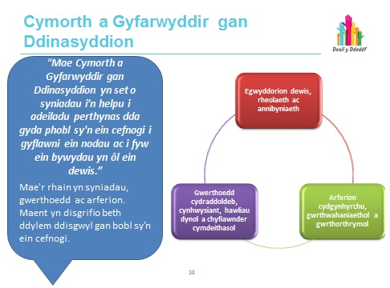

Nodiadau’r hwylusydd

Mae’r sleid hon wedi’i chynnwys i gydnabod y gwahanol derminoleg a ddefnyddir
ac mae hyn yn seiliedig ar Fodel Cymdeithasol Anabledd. Mae’r sleid flaenorol yn cynnwys yr iaith a ddefnyddir ac a gydnabyddir ar hyn o bryd mewn perthynas ag eiriolaeth.

Ynghylch Cynghrair Cymru ar gyfer Cymorth a Gyfarwyddir gan Ddinasyddion

Mae WACDS yn gynghrair o ddinasyddion a chynrychiolwyr darparwyr gwasanaethau, awdurdodau lleol a'r trydydd sector sy’n gweithio ers mwy na wyth mlynedd i ddatblygu ymagwedd "a wnaed yng Nghymru" i ddarparu cymorth personol i bobl sy'n gymwys i dderbyn gwasanaethau cymdeithasol. Mae Rhwydwaith Dinasyddion a Darparwyr WACDS yn rhan o’r Gynghrair, ynghyd â'r Rhwydwaith Dysgu a Gwella Cymorth a Gyfarwyddir gan Ddinasyddion. Sefydlwyd Cyngor WACDS yn 2011 i oruchwylio a llywio gwaith y Gynghrair. Mae WACDS yn parhau
i ymgysylltu'n rhagweithiol â Llywodraeth Cymru a phartneriaid o ran llunio Deddf
Gwasanaethau Cymdeithasol a Llesiant (Cymru) 2014.

Ynghylch Cymorth a Gyfarwyddir gan Ddinasyddion

Mae Cymorth a Gyfarwyddir gan Ddinasyddion (CDS) yn set o werthoedd y mae aelodau’r Gynghrair yn dymuno eu gweld wrth wraidd gwasanaeth cymdeithasol diwygiedig a chynaliadwy. Yn wahanol i’r model o Gymorth Hunangyfeiriedig sydd wedi’i weithredu yn Lloegr, mae CDS yn seiliedig ar werthoedd, nid rhywbeth
sy’n cael ei lywio gan brosesau. Er yn cydnabod fod rhaid i ddulliau a phrosesau rheoli achosion newid er mwyn hwyluso model dilys o gymorth a gyfarwyddir gan ddinasyddion, mae WACDS yn ymwneud yn bennaf â sicrhau bod y gwerthoedd a’r egwyddorion craidd y mae wedi’u nodi yn cael eu hymgorffori mewn arferion a pherthnasoedd gwaith.

Byddwn yn gwybod pan fydd y syniadau hyn yn gweithio oherwydd rydym yn teimlo…

- Ein bod yn cyd-dynnu’n dda â phobl sy’n ein cynorthwyo ni
- Byddwn yn cyfranogi pan wneir penderfyniadau sy’n effeithio ar ein bywyd
- Byddwn yn cael gwrandawiad pan fyddwn yn codi llais ynghylch ein dymuniadau a’n teimladau
- Ein bod yn gallu ysgwyddo cyfrifoldeb am ein bywyd
- Bod yr hyn sy’n cyfrif i ni yn cyfrif i eraill hefyd
- Ein bod yn rheoli pob agwedd o’n cymorth, cymaint ag ydym yn dymuno
ei reoli
- Bod gennym yr adnoddau angenrheidiol i gyflawni ein nodau
- Ein bod yn rhan o rwydwaith o bobl gefnogol
- Nad oes rhwystrau i’n hatal rhag cyfranogi yn ein cymunedau a chyfrannu atynt
- Bod ein cryfderau, ein gwybodaeth, ein profiad, ein creadigrwydd a’n harbenigedd yn cael eu cydnabod
- Ein bod yn cael ein gwerthfawrogi a’n parchu oherwydd pwy ydym ni
- Ein bod yn gallu mentro’n ystyrlon pan fyddwn yn dymuno gwneud hynny
- Bod ein bywydau yn ddiddorol, yn greadigol, ac yn llawn potensial
- Bod ein hiechyd a’n llesiant yn cyfrif i bobl eraill
- Ein bod wedi’n grymuso a’n galluogi, nid yn ddi-rym ac yn anabl
- Ein bod yn byw y bywyd rydym yn ei ddewis i ni ein hunain

Mae’r uchod yn adeiladu ar becyn cymorth “Trawsnewid Gwasanaethau Cymdeithasol: Pecyn Galluogi i Gymru” (1) a gynhyrchwyd ar y cyd gan WACDS a chynrychiolwyr Llywodraeth Cymru a sefydliadau eraill ym mis Chwefror 2014. Cafodd ei ddatblygu er mwyn cyflwyno’r cysyniad o CDS i aelodau grwpiau technegol y Ddeddf. Mae wedi’i gynnwys ar dudalennau 12-15 cyhoeddiad gan Asiantaeth Gwella’r Gwasanaethau Cymdeithasol Creu Newid: E-Ganllaw i’r newidiadau sy’n ofynnol dan y Ddeddf (2).

Sleid 39
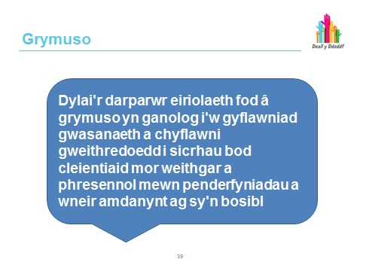

Nodiadau’r hwylusydd

Grymuso (o’r Marc Perfformiad Ansawdd Eiriolaeth)

1. Dylai’r darparwr eiriolaeth sicrhau bod eiriolaeth wrth wraidd y gwasanaeth a ddarperir ganddo a dylai weithredu’r camau canlynol i sicrhau bod cleientiaid mor weithgar a phresennol ag y gallant fod pan wneir penderfyniadau yn eu cylch:
- Annog dulliau cefnogol o wneud penderfyniadau i sicrhau bod y cleient wrth wraidd y penderfyniadau a wneir ynghylch y gofal a’r cymorth a gaiff
- Cofnodi’r canlyniadau a gyflawnir gan gleient eiriolaeth
- Hyrwyddo hawliau’r unigolyn o fewn cyfarfodydd lle gwneir penderfyniadau,
a dwyn sylw at gyfarwyddyd a deddfwriaeth berthnasol sy’n sylfaen i hyn
- Cytuno ar ddulliau o gynrychiolaeth gan eiriolwr pan fydd y cleient yn gallu cyfarwyddo’r eiriolwr i sicrhau ei fod yn gallu dweud ei ddweud am ei fywyd
ei hun ac yn cael ei alluogi i ddefnyddio gwasanaethau perthnasol
- Defnyddio fframwaith Deddf Galluedd Meddyliol 2005 a modelau cydnabyddedig o eiriolaeth heb ei chyfarwyddo os na fydd gan y cleient y galluedd i wneud penderfyniadau penodol, i sicrhau bod yr unigolyn yn gallu dweud ei ddweud am ei fywyd ei hun a phenderfyniadau a wneir yn ei gylch

2. Dylai eiriolwyr allu egluro wrth gleientiaid beth yn union yw eu hawliau a’u hopsiynau mewn perthynas â’r penderfyniad penodol a wneir. Os na fydd yr eiriolwr yn gallu gwneud hyn oherwydd naill ai diffyg gwybodaeth, diffyg sgiliau neu ddiffyg arbenigedd penodol, dylai gynorthwyo cleientiaid i gael y gynrychiolaeth, y cyngor neu’r wybodaeth fwyaf priodol e.e. trwy law cyfreithiwr, sefydliad cynghori neu wasanaeth arbenigol arall.

Sleid 40
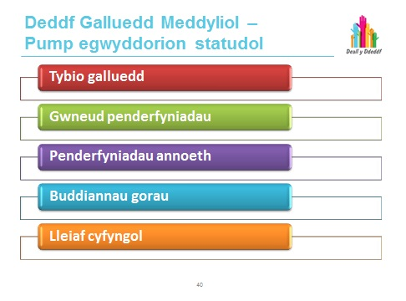

Nodiadau’r hwylusydd

Mae'r Ddeddf Galluedd Meddyliol 2005 yn sefydlu pump egwyddor statudol. Sef:
- Rhaid cymryd bod person yn meddu ar allu oni phrofir ei fod heb allu
- Nid yw person i’w drin fel un sy’n analluog i wneud penderfyniad oni bai fod pob cam ymarferol wedi’i gymryd i’w helpu i wneud hynny heb lwyddo.
- Nid yw person i’w drin fel un sy’n analluog i wneud penderfyniad dim ond am ei fod yn gwneud penderfyniad annoeth.
- Mae gweithred a gyflawnir, neu benderfyniad a wneir, o dan y Ddeddf hon dros neu ar ran person sydd heb allu yn un y mae’n rhaid ei chyflawni, neu ei wneud, er y budd gorau iddo.
- Cyn cyflawni’r weithred, neu wneud y penderfyniad, rhaid ystyried a ellir ateb
y diben y mae ei angen ar ei gyfer yr un mor effeithiol mewn modd sy’n cyfyngu’n llai ar hawliau a rhyddid gweithredu’r person.

Sleid 41
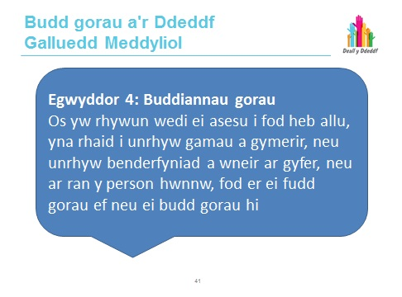

Nodiadau’r hwylusydd

Mewn eiriolaeth dan gyfarwyddyd mae eiriolwr yn cytuno ar agenda gyda'r partner eiriolaeth ac yn cynrychioli barnau a dymuniadau'r partner neu'n cefnogi'r partner i wneud hynny.

Yn gyffredinol, byddai eiriolwr yn disgwyl cynrychioli barnau'r partner i benderfynyddion neu gefnogi'r partner i fynegi'r barnau'r hyn. Mae eiriolaeth heb gyfarwyddyd yn ystyried y cwestiwn canlynol:

‘Sut allwn ni (eiriolwyr) eirioli orau ar gyfer pobl sy'n methu dweud wrthym yn glir beth maen nhw eisiau neu angen?’

I helpu darparu ateb i hyn, mae sawl cwestiwn y dylai eiriolwr heb gyfarwyddyd ystyried:

• Sut mae bywyd i'r person hwn?
• Beth sy'n bwysig i'r person hwn?
• Beth yw ei ddymuniadau, teimladau a dyheadau posibl?
• Beth yw ei hawliau dynol?
• Beth mae pobl eraill sy'n adnabod y person hwn yn dda yn ei feddwl?
• Pa gyfrifoldebau sydd gan bobl neu sefydliadau eraill tuag at y person hwn?
• A yw'r person hwn yn cael ei drin yn deg?
• Sut allwn ni gynyddu cynhwysiad y person hwn mewn penderfyniadau a
wneir amdano a'i fywyd?

Nid yw hyn o bell ffordd yn rhestr gynhwysol, ond trwy ystyried yr holl gwestiynau hyn, trwy arsylwi'r partner eiriolaeth a cheisio canfod dull dewisol y partner o gyfathrebu, bydd eiriolwr yn barod i siarad dros y partner.

The Scottish Independent Advocacy Alliance Non-Instructed Advocacy Guidelines:
A Companion to the Code of Practice for Independent Advocacy

http://www.siaa.org.uk/wp-content/uploads/2014/02/SIAA_Non_Instructed_Advocacy.pdf

Egwyddor y budd gorau

Mae'n bwysig i weithrediad y Ddeddf Galluedd Meddyliol 2005 i gael dealltwriaeth sylfaenol o'r egwyddor y budd gorau.

Os yw rhywun wedi ei asesu i fod heb alluedd, yna rhaid i unrhyw benderfyniad a wneir ar gyfer, neu ar ran y person hwnnw, fod er ei fudd gorau ef neu ei budd gorau hi (egwyddor 4). Mae'r person sydd wedi gwneud y penderfyniad yn cael ei alw'r ‘penderfynydd’ ac fel arfer y gofalwr sy'n gyfrifol am y gofal o ddydd i ddydd, neu weithiwr proffesiynol megis meddyg, nyrs neu weithiwr cymdeithasol ble mae angen gwneud penderfyniadau am driniaeth, trefniadau gofal neu lety.

Beth yw ‘budd gorau’?
Mae'r MCA yn darparu rhestr nad yw'n hollgynhwysol o ffactorau y mae'n rhaid i benderfynyddion eu hystyried wrth benderfynu beth sydd er budd gorau unigolyn.

Rhai o’r ffactorau i'w hystyried yw:

- Peidio gwahaniaethu. Peidio gwneud tybiaethau ynghylch budd gorau rhywun yn seiliedig ar oed neu olwg, cyflwr neu unrhyw agwedd o ymddygiad y person yn unig
- Ystyriwch yr holl amgylchiadau perthnasol
- Os byddwch yn wynebu penderfyniad arbennig o anodd neu gynhennus, argymhellir bod ymarferwyr yn mabwysiadu ymagwedd ‘mantolen’
- A fydd yr unigolyn yn adennill galluedd? Os felly, a all y penderfyniad aros?
- Cynnwys yr unigolyn cymaint â phosibl
- Ystyriwch ddymuniadau a theimladau'r unigolyn yn y gorffennol a'r presennol, ac unrhyw gredoau a gwerthoedd sy'n debygol o ddylanwadu ar y penderfyniad
- Ymgynghorwr mor eang â phosibl.

Eto, mae'n allweddol eich bod yn cofnodi eich penderfyniad budd gorau. Nid yn unig mae hyn yn cydymffurfio ag arfer proffesiynol da, ond o ystyried yr ymagwedd seiliedig ar dystiolaeth sy'n ofynnol gan yr MCA, bydd gennych gofnod gwrthrychol
os yr herir eich penderfyniad neu broses benderfynu yn ddiweddarach.

http://www.scie.org.uk/publications/mca/bestinterests.asp
Ymarfer
Defnyddiwch yr astudiaeth achos budd gorau yn erbyn dymuniadau a theimladau.
Nodiadau’r hwylusydd
Defnyddiwch yr astudiaeth achos hon gyda'r dysgwyr a'i roi iddynt fesul adran. Yn dilyn adran 1, gofynnwch iddynt ystyried y materion sy'n berthnasol i eiriolaeth a beth allent wneud dan yr amgylchiadau hyn.
Yn dilyn adran 2, trafodwch bwysigrwydd cael eiriolwr a beth yw'r manteision.
Yn dilyn adran 3, trafodwch bryderon y gellid eu codi a sut fyddai'n effeithio ar eu dymuniadau a theimladau. Ystyriwch os oes angen penderfyniad budd gorau neu os gellir sefydlu ei dymuniadau a theimladau. Os nad, beth yw'r rhwystrau a sut ellir eu trechu.

Sleid 42
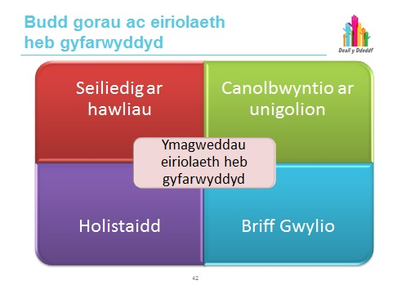

Nodiadau’r hwylusydd

Pan drafodwyd eiriolaeth heb gyfarwyddyd yn gyntaf, dadleuodd rhai nad oedd hyn yn eiriolaeth go iawn. Hyd yn oed heb y gallu i roi cyfarwyddyd, mae'n bosibl darparu eiriolaeth heb gyfarwyddyd sy'n bodloni'r safonau ac egwyddorion cydnabyddedig sy'n berthnasol i holl gymorth eiriolaeth.

Mae yna rai eiriolwyr sydd â rôl statudol, hynny yw, eiriolwyr y mae eu rôl wedi ei nodi mewn cyfraith. Mae'r rhain yn cynnwys Eiriolwyr Annibynnol o ran Galluedd Meddyliol (IMCA) y mae eu rôl wedi ei nodi yn y Ddeddf Galluedd Meddyliol 2005; ac Eiriolwyr Annibynnol o ran Iechyd Meddwl (IMHA) y mae eu rôl wedi ei nodi yn Neddf Iechyd Meddwl Cymru.
Mae pedair prif elfen i waith yr IMCA, gyda'r olaf yn ymwneud yn benodol â phenderfyniadau budd gorau, yn cynnwys archwilio'r broses gwneud penderfyniadau a gwirio bod y penderfynydd yn gweithredu yn unol â'r Ddeddf, a bod y penderfyniad yn bodloni budd gorau'r unigolyn.

Nid yw eirioli budd gorau yn rhywbeth fyddai'n cael ei ddefnyddio gan eiriolwyr annibynnol heb gyfarwyddyd. Yn wir, nid yw IMCAs yn eiriolwyr budd gorau, fe'i penodir i sicrhau dilynir y broses budd gorau fel y mae wedi ei sefydlu mewn cyfraith. Fodd bynnag, mae'n bwysig cofio bod cyfarfodydd 'budd gorau' yn aml yn cael eu cynnal ymysg gweithwyr iechyd a gwasanaethau cymdeithasol, wrth geisio penderfynu ar y camau gweithredu gorau ar gyfer unigolyn. Gallai eiriolwr annibynnol heb gyfarwyddyd ganfod ei hun yn rhan o gyfarfodydd 'budd gorau'.

Yn y sefyllfaoedd hyn, bydd rôl yr eiriolwr, fel gyda phob sefyllfa arall, yn un o adlewyrchu dymuniadau a dewisiadau'r unigolyn maent yn eirioli ar ei gyfer. Bydd hyn yn digwydd trwy ddysgu ynghylch yr unigolyn a'r mathau o benderfyniadau a wnaeth yn y gorffennol, ei ddewisiadau a beth nad yw'n hoffi. Mae'n arfer da i ystyried a oes gan yr unigolyn mae eiriolwr yn gweithio ar ei gyfer hawl i IMCA, ac i gyfeirio at y gwasanaeth hwn fel fo'n briodol.

O "An Advocates Guide to Non Instructed Advocacy 2013" (Age Concern ac Age Cymru Gwent)

Seiliedig ar hawliau

Fel gyda bod yn canolbwyntio ar y person, nid yw'r ymagwedd 'seiliedig ar hawliau' yn rhywbeth arunig. Bydd unrhyw ddarpariaeth eiriolaeth, p'un a gyfarwyddir neu beidio, yn ymwneud â hawliau unigolyn mewn rhyw ffordd. Gall 'hawliau' helpu'r eiriolwr heb gyfarwyddyd i wneud penderfyniadau, nodi triniaeth wael neu anghyfartal a deall a brwydro dros driniaeth deg a chyfreithlon. Mae eiriolaeth annibynnol heb gyfarwyddyd yn sicrhau y cynhelir hawliau cyffredinol ar gyfer pawb ohonom. Mae eiriolaeth seiliedig ar hawliau heb gyfarwyddyd yn defnyddio pethau fel y Ddeddf Galluedd Meddyliol 2005 a'r Trefniadau Diogelu Rhag Colli Rhyddid. Defnyddir y rhain i sicrhau bod pobl yn derbyn y gefnogaeth a'r driniaeth mae ganddynt hawl gyfreithiol iddynt mewn ffyrdd sy'n hyrwyddo eu hurddas a pharch. Gall eiriolaeth seiliedig ar hawliau hefyd wneud defnydd o safonau ysgrifenedig a gweithdrefnau parthed ansawdd cefnogaeth a darpariaeth cefnogaeth.

Yn ogystal â'r Ddeddf Galluedd Meddyliol a'r Trefniadau Diogelu Rhag Colli Rhyddid, y ddau brif ddarn arall o gyfraith a ddefnyddir mewn eiriolaeth seiliedig ar hawliau yw'r Ddeddf Cydraddoldeb a'r Ddeddf Hawliau Dynol.

Canolbwyntio ar unigolion

Er bod ymagwedd sy'n 'canolbwyntio ar unigolion' wedi ei chydnabod fel ymagwedd eiriolaeth heb gyfarwyddyd ers peth amser, nid yw'n wir yn ymagwedd arunig ond yn hytrach yn safon sylfaenol arfer da o ran darparu'r holl fathau o wasanaethau, yn cynnwys eiriolaeth annibynnol. Mae canolbwyntio ar unigolion yn cydnabod natur unigol y person, ei hanes personol a phersonoliaeth. Mae'n ceisio deall y byd o safbwynt yr unigolyn. Mae canolbwyntio ar unigolion yn rhywbeth a ddylai ddigwydd waeth pa fath o wasanaeth a ddarperir, a beth bynnag yw'r gallu.

“Dim ond mewn modd cynaliadwy ac effeithiol y gall cefnogaeth sy'n canolbwyntio
ar yr unigolyn fodoli, pan fydd wedi ei ategu gan werthoedd craidd penodol megis cynhwysiant, annibyniaeth a dewis personol.”

Daw'r dyfyniad hwn o ganllaw a ysgrifennwyd ar gyfer ymarferwyr gofal cymdeithasol. Mae'r canllaw yn cynnwys rhywfaint o wybodaeth ddefnyddiol a syniadau i eiriolwyr annibynnol eu hystyried.

Holistaidd

Mae ymagwedd holistaidd i eiriolaeth yn cynnig strwythur ar gyfer gwneud penderfyniadau. Mae'n darparu ffordd o nid yn unig ddibynnu ar beth mae unigolyn yn ei fynegi, ond hefyd o feddwl yn gynhwysol am beth sydd wir yn bwysig i'r unigolyn.

Byddai rhai cwestiynau allweddol ar gyfer ymagwedd holistaidd yn cynnwys:

- Beth mae'r unigolyn yn cyfathrebu am ei farnau?
- Sut allwn ni ei helpu i ddeall a chyfathrebu mwy?
- Os byddwn ni'n aros a fydd ganddo fwy o allu i benderfynu?
- Sut allwn ni gynyddu cynhwysiant yn y penderfyniad?
- Beth yw ei ddymuniadau a theimladau?
- Beth yw ei gred?
- Pe byddai'n deall, pa ffactorau fyddai'n eu hystyried?
- Beth mae pobl eraill yn ei feddwl?
- Gweithredu fel tyst neu arsylwr i'r modd mae gwasanaethau yn rhyngweithio gyda'r cleient. Efallai y bydd yr eiriolwr yn clywed neu weld pethau sy'n annerbyniol neu sy'n fygythiad i les yr unigolyn
- Gall yr eiriolwr hefyd nodi iaith y corff ac ymddygiad y cleient a allai helpu pennu dewisiadau a phleserau y gellir eu defnyddio i hybu perthnasau positif
- Mae'r eiriolwr yn adrodd ar ei arsylwadau heb farnu na gwneud tybiaethau

O safbwynt y person yr eiriolir ar ei ran:

“Gallech chi fy ngwylio yn fy myd a gweld beth allwch chi ei ddysgu am fy mywyd, sut ydw i'n cael fy nhrin, yr amgylcheddau ble byddaf yn treulio fy amser.

“Gallwch weld sut mae pobl yn ymwneud â mi. Fyddwch chi ddim yn barnu ar sail yr hyn a welwch. Gallai'r hyn a welwch ac a adroddwch i bobl yn fy mywyd wneud iddynt feddwl yn wahanol amdanaf fi a fy mywyd – gallai arwain at bethau'n gwella yn fy mywyd. Gallech ddod yn ôl ymhen ychydig i weld os yw pethau wedi gwella.”

Briff Gwylio:

- Yn seiliedig ar wyth parth ansawdd bywyd a ddefnyddir fel sail ar gyfer cyfres o gwestiynau y gall eiriolwr eu cyflwyno i'r penderfynydd ar ran y cleient (gweler y sleid nesaf)

Mae hyn yn darparu fframwaith ar gyfer herio'r penderfynydd mewn modd nad yw'n wrthdrawiadol ac yn gosod y cleient yn ganolog i'r broses o wneud penderfyniadau

Ymarfer

Rhannwch y dysgwyr yn bedwar grŵp.

Rhowch un o'r pedair ymagwedd eiriolaeth heb gyfarwyddyd i bob grŵp i'w drafod. Nodwch yr elfennau allweddol ym mhob un ac yna adborthi yn ôl i'w grŵp cyfan i gymharu.

Pwynt dysgu allweddol
Lles gorau – mae hyn yn aml yn benderfyniad a wneir gan rywun nad yw'n 'annibynnol', o bosibl yn weithiwr iechyd neu weithiwr gofal cymdeithasol.

Sleidiau 43 a 44
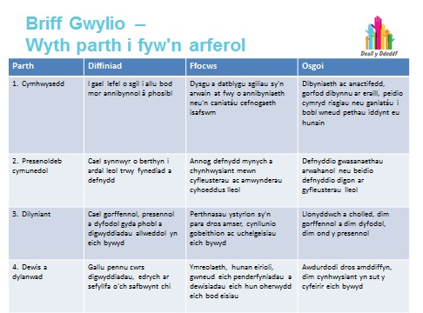
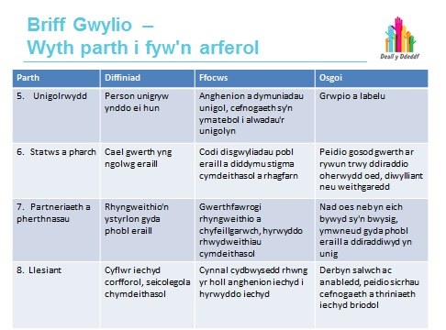

Nodiadau’r hwylusydd

Briff Gwylio

O safbwynt y person yr eiriolir ar ei ran:

“Gallech chi ystyried ansawdd fy mywyd a meddwl am sut fydd newidiadau neu benderfyniadau am fy mywyd yn effeithio arna i. Gallech ofyn cwestiynau i bobl bwerus sy'n gwneud penderfyniadau amdanaf fi i wneud iddynt feddwl o ddifri am
y penderfyniad o fy safbwynt i – mae hyn yn fy nghadw yn ganolog i'r penderfyniad felly bydd unrhyw benderfyniadau a wneir yn wirioneddol er fy 'lles gorau' fi.”

Mae'r Briff Gwylio yn hyrwyddo'r ail farn yn gryf, bod arsylwi yn rhywbeth sy'n digwydd yn rhan o ymagwedd holistaidd i eiriolaeth annibynnol heb gyfarwyddyd sy'n defnyddio nifer o wahanol dechnegau gyda'i gilydd.

Mae'r Briff Gwylio yn ganllaw ymarfer ar gyfer eiriolwyr yn defnyddio eiriolaeth heb gyfarwyddyd a ddatblygwyd gan Advocacy Services in Staffordshire (ASIST). Disgrifia ASIST y Briff Gwylio fel 'polisi ar gyfer cynnig eiriolaeth i bobl nad oes ganddynt system gyfathrebu a gydnabyddir gan yr eiriolwr'.

Datblygwyd y Briff Gwylio yn rhannol i ddelio â'r pryderon o ran eiriolaeth heb gyfarwyddyd parthed cyfarwyddyd, a archwiliwyd yn gynharach. Mewn perthynas â hyn, mae'r cyflwyniad i'r Briff Gwylio yn datgan:

“Mae [y Briff Gwylio] yn sefydlu ymagwedd ddichonadwy ac egwyddorol i
Eiriolaeth Heb Gyfarwyddyd sy'n cadw arferion sylfaenol eiriolaeth gan osgoi'r angen i droi'n ôl at ymagweddau lles gorau neu demtasiwn i gerdded i ffwrdd.”

Y Briff Gwylio (ASIST)

Dylid defnyddio'r Briff Gwylio fel offeryn pan fydd pob ymgais i ddatblygu system gyfathrebu a sicrhau 'cyfarwyddyd' wedi bod heb lwyddiant. Dylid defnyddio'r Briff Gwylio hefyd yn ychwanegol i ac nid yn hytrach na thechnegau eirioli heb gyfarwyddyd. Cyn defnyddio'r Briff Gwylio felly, rhaid cymryd y camau canlynol:

1. Canolbwyntio ar yr unigolyn: ffocysu ar yr unigolyn a cheisio canfod beth yr hoffai weld yn digwydd.
2. Ystyried hawliau'r unigolyn: codi materion ble mae hawliau neu safonau yn cael eu hanwybyddu neu dramgwyddo.
3. Deall bywyd yr unigolyn: dysgu cymaint â phosibl ynghylch beth mae'n hoffi, ddim yn hoffi a dewisiadau; ei weld fel unigolyn unigryw.

O ddogfen Age Connect An Advocate’s Guide to Independent Non-Instructed Advocacy 2013

Sleid 45

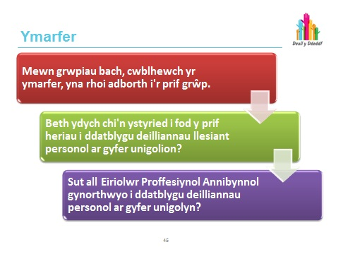

Ymarfer
Mewn grwpiau bach, gwnewch yr ymarfer, ac yna rhowch adborth i’r prif grŵp.
- Beth ydych chi'n ystyried yw'r prif heriau i ddatblygu deilliannau llesiant personol ar gyfer unigolion?
- Sut all eiriolwr proffesiynol annibynnol gynorthwyo i ddatblygu deilliannau personol ar gyfer unigolyn?
Ceir atebion awgrymedig ar y ddwy sleid nesaf.

Sleid 46
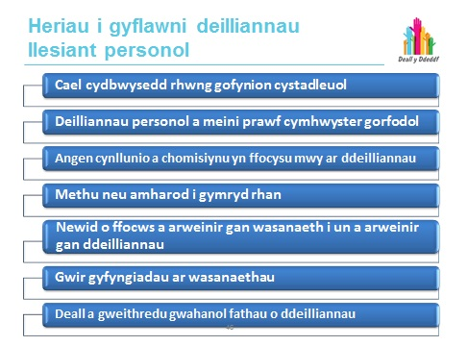

Nodiadau’r hwylusydd

Gallai ymatebion gynnwys:

- Cael cydbwysedd rhwng gofynion cystadleuol
- Cydbwyso deilliannau personol gyda meini prawf cymhwyster gorfodol
- Yr angen am gynllunio a chomisiynu sy'n ffocysu mwy ar ddeilliannau
i ddatblygu tirwedd gwasanaeth ehangach sy'n canolbwyntio ar ddeilliannau, yn galluogi ac yn holistaidd
- Yr angen i ddatblygu strategaethau sy'n canolbwyntio ar ddeilliannau
a chomisiynu integredig ynghyd â gofyniad i gynyddu personoli a chefnogaeth wedi ei gyfarwyddo gan y dinesydd
- Dehonglir nad yw unigolyn yn gallu cyfranogi oherwydd nad yw'n gallu: deall gwybodaeth; cofio gwybodaeth; defnyddio neu ystyried y wybodaeth; neu gyfathrebu ei farn, dymuniadau, dewisiadau a theimladau
- Newid sut mae gwasanaethau yn meddwl am weithio gydag unigolion o ffocws a arweinir gan y gwasanaeth i ffocws a arweinir gan ddeilliannau
- Newid sut mae gwasanaethau yn cael sgyrsiau am ddeilliannau gydag unigolion
- Cyfyngiadau amser
- Deall y gwahanol fathau o ddeilliannau, yn cynnwys: deilliannau ansawdd bywyd (bod mor dda ac y gallwch fod); deilliannau newid (ffocysu ar ddiddymu rhwystrau tymor byr i ansawdd bywyd neu wella lles); deilliannau proses (ffocysu ar sut y darperir gwasanaethau, neu sut mae pobl yn teimlo eu bod wedi eu trin, gan gofio mai'r deilliannau pwysicaf yw'r rhai a nodwyd gan unigolion, gyda pha bynnag lefel o gefnogaeth sydd angen, ac y gallai'r rhain fod yn unigryw i'r unigolyn hwnnw
- Nid yw unigolion eisiau ymgysylltu gyda gwasanaethau (am ba bynnag reswm) ac nid ydynt yn gallu ymgysylltu'n llawn yn y broses gwneud penderfyniadau
- Rhwystrau i alluogi unigolyn i gael taliad uniongyrchol e.e. mae unigolyn naill ai heb y gallu i ymdopi neu allu i ddewis na all ac na ddylai fod yn rhwystr i dderbyn pecyn DP gyda pha bynnag gefnogaeth sy'n ofynnol i wneud i hyn weithio

Sleid 47
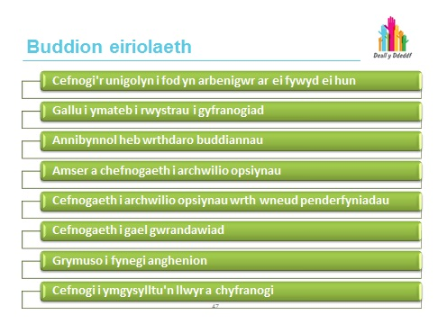

Nodiadau’r hwylusydd

Ymatebion posibl:

Sut all eiriolwr proffesiynol annibynnol gynorthwyo i ddatblygu deilliannau personol ar gyfer unigolyn?

- Gall ymateb i'r rhwystrau i gyfranogiad
- Nid oes unrhyw wrthdaro buddiannau
- Gall gymryd amser i ddarparu gwybodaeth, helpu rhywun i'w ddeall ac yna ei gefnogi i wneud penderfyniadau
- Gall gefnogi pobl i fynd ati i ymgysylltu'n llawn yn natblygiad eu canlyniadau llesiant eu hunain
- Gall eiriolwyr godi llais ar ran a gydag unigolion nad ydynt yn cael eu clywed
- Grymuso unigolion y mae arnynt angen llais cryfach drwy eu galluogi i fynegi eu hanghenion eu hunain
- Rhoi pob cymorth i bobl wneud dewisiadau ar sail gwybodaeth

Sleid 48
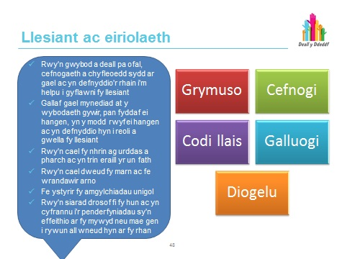
Nodiadau’r hwylusydd
Datganiad llesiant parthed sicrhau hawliau o'r 'Fframwaith Canlyniadau Cenedlaethol ar gyfer Pobl sydd Angen Gofal a Chymorth a Gofalwyr sydd Angen Cymorth’.
Yn 2011, cyhoeddodd Llywodraeth Cymru ei uchelgeisiau ar gyfer dyfodol gofal cymdeithasol yn Gwasanaethau Cymdeithasol Cynaliadwy i Gymru: Fframwaith Gweithredu. Mae'r papur hwn yn sefydlu fframwaith ar gyfer delio â'r heriau gerbron gwasanaethau cymdeithasol yn y ddegawd nesaf a thu hwnt, ac yn sefydlu'r blaenoriaethau ar gyfer gweithredu.
Cefnogir Gwasanaethau Cymdeithasol Cynaliadwy i Gymru gan y Ddeddf Gwasanaethau Cymdeithasol a Llesiant (Cymru) a bydd yn darparu ar gyfer system a fydd wedi ei chanoli ar lesiant pobl sydd angen gofal a chymorth a gofalwyr sydd angen cymorth.
Bydd gofal a chymorth yn seiliedig ar y deilliannau llesiant mae pobl eisiau eu cyflawni, ac ar eu hawliau a chyfrifoldebau. Mae gan bawb, yn blant, oedolion a gofalwyr, hawl i gael eu cynnwys mewn penderfyniadau a wneir am eu gofal a chymorth. Bydd gweithio mewn partneriaeth gyda phobl yn allweddol i sicrhau llesiant ac atal datblygiad anghenion pobl am ofal a chymorth.
Amcanion y Fframwaith Canlyniadau Cenedlaethol
Mae'r Fframwaith Canlyniadau Cenedlaethol yn cynnwys y datganiad llesiant gyda canlyniadau i'w cyflawni ar gyfer pobl sydd angen gofal a chymorth, a gofalwyr sydd angen cymorth, a'r dangosyddion canlyniadau cenedlaethol sy'n arddangos llesiant (fel y diffiniwyd yn y datganiad llesiant).
Sleid 49
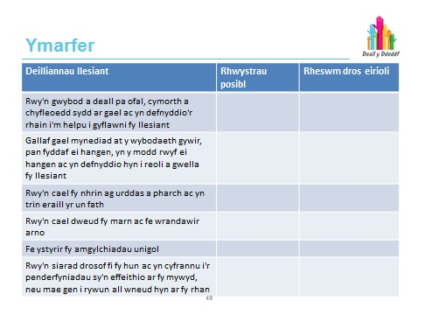
Ymarfer
Cwblhewch y tabl ac amlinellu rhwystrau i'r datganiadau uchod a phenderfynu pa un o'r pum rheswm dros eiriolaeth gallai alluogi'r datganiad llesiant i gael ei gyflawni a sut.

Sleid 50
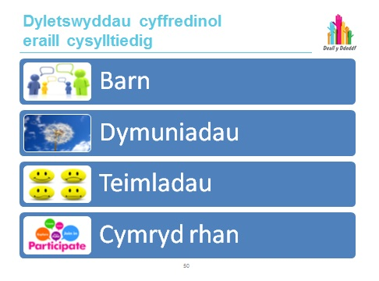
Nodiadau’r hwylusydd
Côd Ymarfer ar gyfer Rhan 10 (Eiriolaeth)

“Mae'r dyletswyddau cyffredinol dan Adran 6 y Ddeddf yn gofyn bod unrhyw un sy'n cyflawni swyddogaethau dan y Ddeddf yn:
- cymaint ag sy'n rhesymol ymarferol, yn canfod ac ystyried barnau, dymuniadau a theimladau pobl.
“Yn ogystal, dylai unrhyw un sy'n arfer swyddogaethau dan y Ddeddf:
- ystyried pwysigrwydd darparu cefnogaeth i alluogi'r unigolyn i gymryd rhan mewn penderfyniadau sy'n effeithio arno neu arni, i'r fath raddau ag sy'n briodol dan yr amgylchiadau, yn arbennig ble mae gallu'r unigolyn i gyfathrebu wedi ei gyfyngu am unrhyw reswm.
“Mae'r dyletswyddau cyffredinol hyn, ynghyd ag Egwyddorion a Chonfensiwn
y Cenhedloedd Unedig dan Adran 7 y Ddeddf, yn ganolog i ddeall ac asesu canlyniadau llesiant pobl; beth sy'n bwysig i bobl; ac anghenion pobl ar gyfer gofal
a chymorth i'w galluogi i gyflawni eu canlyniadau llesiant personol.”
Sleid 51
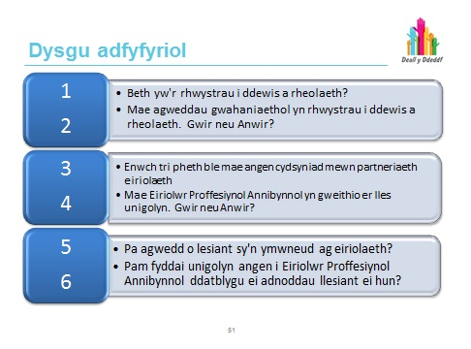
Nodiadau’r hwylusydd
Mae'r holl ymatebion i'r cwestiynau hyn wedi eu trafod ym Modiwlau 1 a 2.

Sleid 52
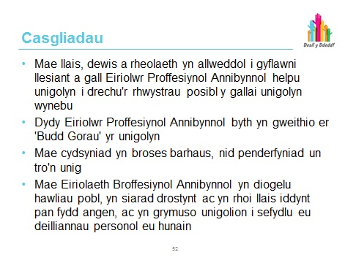
Mae hyn yn cwblhau Modiwl 2.
Gofynnwch i’r cyfranogwyr am unrhyw adborth ynghylch beth maent wedi’i ddysgu, ac adolygwch yr hyn roeddent wedi disgwyl ei gael o’r sesiwn i sicrhau bod yr holl elfennau wedi’u trafod. Holwch a ydynt wedi nodi unrhyw anghenion hyfforddiant eraill. Gofynnwch i'r cyfranogwyr lenwi ffurflen i gynnig adborth ynghylch y modiwl.
Modiwl 3 – Y Llinyn Aur

Sleid 53
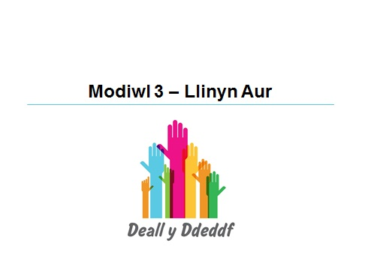
Sleid 54
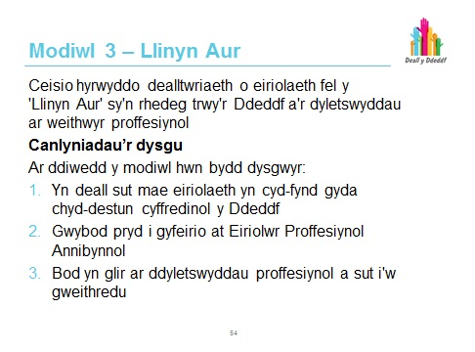
Nodiadau’r hwylusydd
Eiriolaeth yw'r 'Llinyn Aur' sy'n rhedeg trwy'r Ddeddf Gwasanaethau Cymdeithasol
a Llesiant (Cymru) 2014. Bydd y modiwl hwn yn ategu'r egwyddor 'Llinyn Aur' trwy groesgyfeirio defnyddio egwyddorion eirioli gyda chod ymddygiad/ymarfer proffesiynol a themâu annibyniaeth a gwrando, sicrhau bod y dysgu yn adlewyrchu'r bwriad y polisi ac ysbryd y Ddeddf.

Dengys ymchwil (Dunning 2005) bod dealltwriaeth o rôl, pwysigrwydd ac effaith eiriolaeth ymysg gweithwyr proffesiynol a'r rhai allai ei ddefnyddio yn gyffredinol isel iawn, ac felly fod darpariaeth, mynediad at a defnydd o wasanaethau eiriolaeth yn amrywiol iawn. Mae hyn wedi ei atgyfnerthu gan nifer o adroddiadau a gyhoeddwyd gan Gomisiynydd Pobl Hŷn Cymru, yn cynnwys Astudiaeth Cwmpasu 2010 ac achos busnes 2014 dros eiriolaeth.
Mae Comisiynydd Pobl Hŷn Cymru wedi disgrifio'r camddealltwriaeth cyffredin ynghylch eiriolaeth ac er bod gwaith wedi digwydd i godi ymwybyddiaeth a dealltwriaeth, mae'r angen am waith o'r fath yn parhau. Mae'n adrodd:

"Mae llawer o breswylwyr, perthnasau, rheolwyr cartrefi gofal a staff cartrefi gofal nad ydynt yn deall y term eiriolaeth annibynnol mewn ffordd gyson. Mae barn gul wedi datblygu sy’n ei weld yn gyfystyr â diogelu, datrys anghydfodau a chwynion. Mae diffyg ymwybyddiaeth amlwg ymhlith preswylwyr o fodolaeth eiriolaeth ac, yn fwyaf arbennig, ynglŷn â sut ac o dan ba amgylchiadau y gallent ei defnyddio. Ymddengys hefyd nad oes digon o hyfforddiant ynglŷn â gwasanaethau eiriolaeth ar gael i reolwyr a staff cartrefi gofal."

Mae'r diffyg ymwybyddiaeth hwn wedi ei atgyfnerthu gan gorff o dystiolaeth sydd wedi ei ddatblygu yn Lloegr. Mewn arolwg eiriolaeth gan Martin Coyle yn Ionawr 2015 parthed y Ddeddf Gofal, nid oedd 68% o'r ymatebwyr (o wasanaethau
eiriolaeth yn cwmpasu 60 o ardaloedd awdurdod lleol yn Lloegr) yn credu y byddai gwasanaethau cymdeithasol a gwasanaethau iechyd lleol yn gallu adnabod a chyfeirio pobl sydd â hawl i eiriolaeth trwy'r Ddeddf Gofal.

https://truevoiceblog.wordpress.com/2015/02/09/right-or-might/

Yn eu hadroddiad Monitoring the Mental Health Act in 2010/11 (t28) dywed y CQC (ein pwyslais ni):

"The most common concern raised on MHA Commissioners’ visits in relation to IMHA was whether patients and their Nearest Relatives are aware of the nature of the service and how to get in contact with it. In a number of cases we found that staff who should be fulfilling the detaining authority’s legal duty to explain the IMHA service to patients did not understand it, or know of the existence of that service."

http://www.cqc.org.uk/sites/default/files/documents/cqc_mha_report_2011_main_final.pdf

Ymhellach, yn adroddiad y flwyddyn ganlynol maent yn adrodd:

"The poorest performance was in providing patients with specific information of their right to request help from an Independent Mental Health Advocate (IMHA). There was no evidence that patients had been informed of their legal right to an IMHA in 21% of records reviewed in 2011/12.”

Monitoring the Mental Health Act in 2011/12 (t24)

http://www.cqc.org.uk/sites/default/files/documents/monitoring-the-mental-health-act-in-2011-12-full-report.pdf
Wrth ddatblygu eu Fframwaith Gweithredu ar gyfer Byw'n Annibynnol, cydnabu Llywodraeth Cymru y byddai eiriolwr annibynnol yn gwneud cyfraniad arwyddocaol
i gynorthwyo unigolyn gyda gofynion cymhleth i wneud penderfyniadau am eu cefnogaeth gymdeithasol.

Amlygodd Adroddiad Flynn ac Adroddiad Ockenden effaith esgeuluso ar unigolion
ac maent yn darparu enghreifftiau clir o ble gyda dealltwriaeth glir o eiriolaeth a mynediad at wasanaethau eiriolaeth mae'n rhaid i weithwyr proffesiynol hwyluso rhoi gwrandawiad i leisiau derbynwyr gwasanaeth wrth fynegi eu barn a theimladau, a sicrhau eu hawliau dynol a buddiannau trwy eiriolaeth annibynnol.
Sleid 55
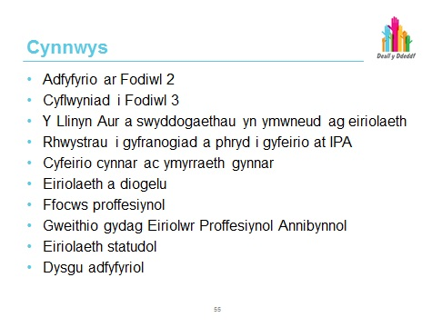
Nodiadau’r hwylusydd
Cwblhewch ymarfer torri'r garw byr yma.
Gofynnwch i'r grŵp pa mor hyderus maent yn teimlo ynghylch pryd ddylent fod yn cyfeirio at Eiriolwr Proffesiynol Annibynnol. A oes ganddynt unrhyw bryderon ac, os oes, beth ydynt?
Gofynnwch beth mae'r cyfranogwyr yn gobeithio ei ennill o'r modiwl hwn.

Sleid 56
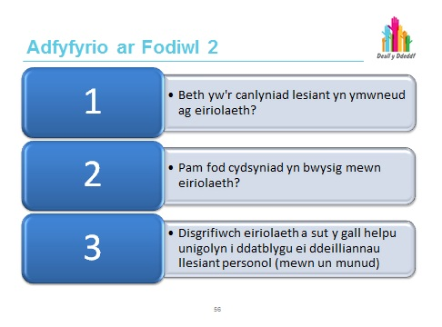
Nodiadau’r hwylusydd
Gellir dod o hyd i'r dysgu sy'n ofynnol i ateb y tri chwestiwn hyn ym Modiwl 2.
Casglwch adborth gan y grŵp ar unrhyw ddysgu atodol i ddod ac egluro ble fo'n bosibl.

Sleid 57
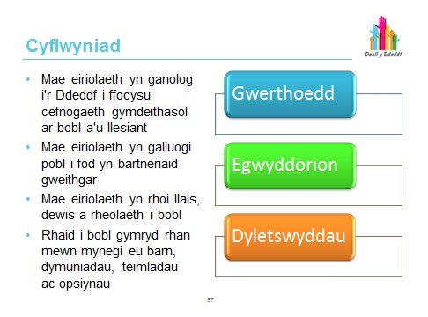

Nodiadau’r hwylusydd
Manteision eiriolaeth
Mae’r Côd Ymarfer ar gyfer Rhan 10 (Eiriolaeth) yn datgan:
“Dylid ystyried eiriolaeth yn elfen gynhenid o’r Ddeddf sy’n sicrhau bod gofal cymdeithasol yn canolbwyntio ar bobl a’u llesiant. Mae eiriolaeth yn helpu pobl i ddeall sut gallant gyfranogi, cyfrannu a chymryd rhan, a sut gallant arwain neu gyfarwyddo’r broses os oes modd.
“Drwy eiriolaeth, mae pobl yn bartneriaid gweithredol yn y prosesau gofal a chymorth allweddol sy’n nodi ac yn sicrhau atebion drwy wasanaethau ataliol; gwybodaeth, cyngor a chynhorthwy; asesu; gofal a chymorth, a chynllunio gofal; adolygu a diogelu.
“Mae’r Ddeddf:
- Yn sicrhau mai’r person a’i ganlyniadau llesiant yw canolbwynt y fframwaith newydd hwn
- Yn sicrhau bod gan bobl lais a rheolaeth dros sicrhau’r canlyniadau hynny
- Yn cefnogi pobl i sicrhau eu llesiant eu hunain, ac
- Yn mesur llwyddiant y gofal a’r cynhorthwy hwn ar sail pob cyfraniad at lesiant; yn cynnwys pobl, teuluoedd, cefnogwyr, gwasanaethau ffurfiol ac anffurfiol

“Er gwaethaf y rhwystrau y gall pobl eu hwynebu, mae’n rhaid i awdurdodau
lleol gynnwys pobl i’w helpu i fynegi eu barn, eu dymuniadau a’u teimladau, eu cynorthwyo i bwyso a mesur opsiynau ac i wneud penderfyniadau am eu canlyniadau llesiant. Mae’r gofynion hyn yn berthnasol, waeth ble mae unigolyn yn byw, gan gynnwys yr ystâd ddiogel.”
Côd Ymarfer ar gyfer Rhan 10 (Eiriolaeth)

Sleid 58
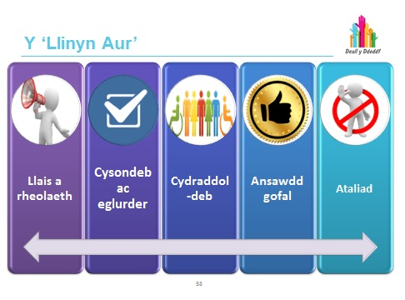
Nodiadau’r hwylusydd
Cyhoeddodd Llywodraeth Cymru ei Fframwaith Gweithredu ar gyfer Byw'n Annibynnol ym Medi 2013 [1]. Mae ei weledigaeth yn un o gymdeithas gynhwysol ac sy'n galluogi, sy'n cydnabod hawliau pobl anabl i wneud penderfyniadau ynghylch eu bywydau eu hunain. Fel deilliant, mae'n ceisio cyflawni cymdeithas sy'n galluogi ble mae plant ac oedolion anabl yn mwynhau'r hawl i fyw'n annibynnol a chynhwysiant cymdeithasol.
Mae'r Fframwaith Gweithredu yn rhoi'r Model Cymdeithasol o Anabledd a fabwysiadwyd gan Gynulliad Cenedlaethol Cymru yn 2002 [2]. Mae hyn yn cydnabod fod pobl gyda namau a chyflyrau iechyd cronig wedi eu hanalluogi gan y rhwystrau a grëir gan gymdeithas, ac y dylai egwyddorion arweiniol polisi fod:
- I ddiddymu'r rhwystrau hyn a chreu cymdeithas sy'n galluogi
- I hyrwyddo hawliau a chynhwysiant llawn pobl anabl
Mae byw'n annibynnol yn mynegi hawl pobl anabl i gymryd rhan yn llawn ym mhob agwedd o fywyd. Mae Llywodraeth Cymru yn cefnogi'r diffiniad canlynol o fyw'n annibynnol:
“Mae byw'n annibynnol yn ein galluogi ni fel pobl anabl i gyflawni ein nodau ein hunain a byw ein bywydau ein hunain yn y modd yr ydym yn dewis drosom ein hunain.”
Mae'r Fframwaith hefyd yn sefydlu sut mae Llywodraeth Cymru yn symud ymlaen gyda gweithrediad Confensiwn y Cenhedloedd Unedig ar Hawliau Pobl ag Anableddau [3]. Mae hyn yn cynnwys Erthygl 19: yr hawl i fyw'n annibynnol, sy'n datgan:
- Fod gan bobl ag anableddau hawl gyfartal i fyw a chymryd rhan yn y gymuned
- Fod gan bobl ag anableddau hawl i'r un llais, dewis a rheolaeth a phobl nad oedd ganddynt anableddau
Mae gweithredoedd allweddol y Fframwaith hwn yn cynnwys:
Gwella mynediad at wasanaethau eiriolaeth annibynnol.
Dywed paragraffau 65-67 y Côd Ymarfer ar Ran 2 y Ddeddf, a pharagraff 46 y Côd Ymarfer ar Ran 3, bod unrhyw bersonau sy'n arfer swyddogaethau dan y Ddeddf mewn perthynas ag oedolion sydd angen gofal a chymorth, a gofalwyr sy'n oedolion sydd angen cefnogaeth dalu sylw dyledus i Egwyddorion y Cenhedloedd Unedig
ar gyfer Pobl Hŷn, Confensiwn y Cenhedloedd Unedig ar Hawliau'r Plentyn a Chonfensiwn y Cenhedloedd Unedig ar Hawliau Pobl ag Anableddau. Yn Rhan 2, mae paragraff 56 yn amlygu'n benodol Erthygl 19 y CCUHPA, yr hawl i Fyw'n Annibynnol:
[1] Fframwaith Gweithredu ar gyfer Byw'n Annibynnol Llywodraeth Cymru http://gov.wales/topics/people-and-communities/equality-diversity/rightsequality/disability/framework-for-action/?lang=cy
[2] Model Cymdeithasol o Anabledd
http://www.disabilitywales.org/cy/model-cymdeithasol/
[3] Confensiwn y Cenhedloedd Unedig ar Hawliau Pobl Anabl
http://www.un.org/disabilities/convention/conventionfull.shtml
Mae'r Ddeddf yn darparu'r fframwaith statudol i gyflawni ymroddiad Llywodraeth Cymru i integreiddio gwasanaethau cymdeithasol i gefnogi pobl o bob oed, ac i gefnogi pobl yn rhan o deuluoedd a chymunedau.
Bydd yn trawsnewid y ffordd y darperir gwasanaethau cymdeithasol, yn bennaf
trwy hyrwyddo annibyniaeth pobl i roi mwy o lais, dewis a rheolaeth iddynt. Byddai integreiddio a symleiddio'r gyfraith hefyd yn darparu gwell cysondeb ac eglurder i bobl sy'n defnyddio gwasanaethau cymdeithasol, eu gofalwyr, staff awdurdod lleol a'u sefydliadau partner, y llysoedd a'r farnwriaeth.
Mae'r Ddeddf yn hyrwyddo cydraddoldeb, gwelliannau yn ansawdd gwasanaethau
a darparu gwybodaeth mae pobl yn derbyn, a ffocws a rennir ar atal ac ymyrraeth gynnar.
Mae Pennod 2 yn sefydlu'r dyletswyddau penodol dan y Ddeddf i bennu barn, dymuniadau a theimladau posibl ac i ddarparu cefnogaeth i alluogi pobl i gyfranogi mewn penderfyniadau sy'n effeithio arnynt. I gael llais, dewis a rheolaeth, mae'n rhaid i unigolyn deimlo ei fod yn wirioneddol yn bartner cyfartal yn ei ryngweithio gyda gweithwyr proffesiynol. Felly, mae'n agored i unrhyw unigolyn arfer dewis ac i wahodd unrhyw eiriolwr i'w gefnogi i fynegi barn, dymuniadau a theimladau.
Mae'n egwyddor o'r Ddeddf bod awdurdod lleol yn ymateb mewn modd sy'n canolbwyntio ar yr unigolyn, cyd gynhyrchiol i amgylchiadau penodol pob unigolyn. Rhaid i unigolion a'u teuluoedd allu cyfranogi'n llawn yn y broses o bennu a bodloni eu canlyniadau llesiant trwy broses sy'n hygyrch iddynt.
Rhaid i'r broses sicrhau bod pobl wedi eu grymuso i fynegi eu hanghenion ac yn gallu cymryd rhan fel partneriaid cyfartal. Rhaid i hyn gynnwys galluogi unigolyn i ddynodi ei fod eisiau rhywun i eistedd gydag ef neu hi wrth ystyried opsiynau a gwneud penderfyniadau am ganlyniadau llesiant.
Mae pwysigrwydd cael teulu a ffrindiau i gynorthwyo'r unigolyn i ymgysylltu a chyfranogi yn gwbl sylfaenol. Mae cymryd rhan yn llawn yn galluogi'r unigolyn i egluro, mynegi a chael gwrandawiad, cydnabyddiaeth a gweithredu ar ei farn, symudiadau a theimladau; ac i deimlo wedi grymuso a dan reolaeth o'r broses. Mae ffrindiau a theulu yn un elfen yn unig o fframwaith eirioli effeithiol. Mae Pennod 8 yn cyflwyno'r gwahanol ffurfiau o eiriolaeth.
Rôl allweddol o'r gwasanaeth cyngor gwybodaeth a chymorth y mae'n rhaid i awdurdod lleol ei sicrhau dan Ran 2 y Ddeddf fydd i ddarparu gwybodaeth i unigolion ynghylch yr ystod o wasanaethau eirioli yn eu hardal ac i'w cynorthwyo i gael mynediad ato ble fo angen yn rhan o gyflawni eu deilliannau llesiant. Bydd hyn yn cynnwys cefnogaeth eiriolaeth i gael mynediad at y gwasanaeth ei hun.

Sleid 59
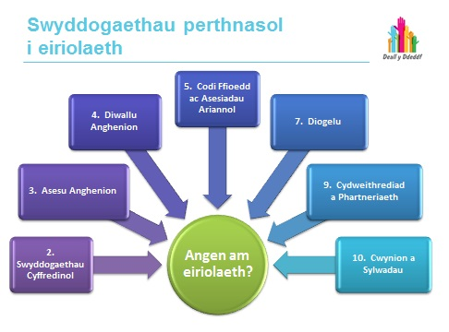
Nodiadau’r hwylusydd
Yn gyson gyda'r ymrwymiadau i sicrhau llais cryf, dewis a rheolaeth, mae'r côd penodol ar eiriolaeth, a ategir gan yr holl godau ymarfer perthnasol a gyhoeddwyd dan y Ddeddf, yn galluogi awdurdodau lleol ac unigolion i ystyried yr amrywiaeth o gefnogaeth eiriolaeth sydd ar gael mewn partneriaeth wirioneddol, ac i sefydlu'r trefniadau angenrheidiol. Bydd hyn yn cynnwys y gofynion penodol ar yr awdurdod lleol i drefnu eiriolwr proffesiynol annibynnol i gefnogi'r unigolyn os yw awdurdod lleol yn arfer swyddogaeth berthnasol dan y Ddeddf parthed yr unigolyn hwnnw.
Ceir gwybodaeth atodol ar y swyddogaethau perthnasol i eiriolaeth yn y Côd Ymarfer ar gyfer Rhan 10 (Eiriolaeth)

http://gov.wales/docs/dhss/publications/151218part10cy.pdf

Sleid 60
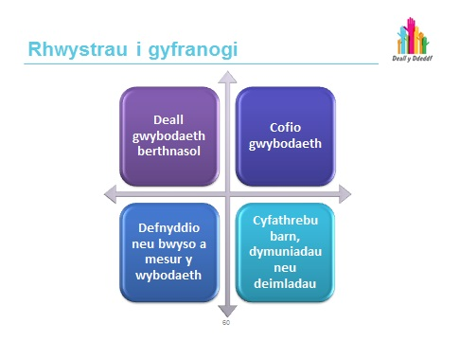
Nodiadau’r hwylusydd
Dywed y Côd bod yn rhaid i awdurdodau lleol ystyried, mewn partneriaeth gyda phob unigolyn, os yw'r unigolyn hwnnw yn debygol o brofi rhwystrau i gymryd rhan
yn llawn mewn pennu ei ganlyniadau llesiant a gwneud penderfyniad ar ei anghenion
ar gyfer cefnogaeth eiriolaeth. Bydd rhwystrau allweddol yn cynnwys materion a sefyllfaoedd a fydd yn amharu ar allu unigolion i:
- Ddeall gwybodaeth berthnasol
- Gadw gwybodaeth mewn cof
- Bwyso a mesur yr wybodaeth
- Gyfathrebu ei farn, dymuniadau a theimladau.

Deall gwybodaeth berthnasol
Gellir cefnogi nifer o unigolion i ddeall gwybodaeth berthnasol, os yw'n cael ei chyflwyno'n briodol gan gymryd amser i'w egluro. Fodd bynnag, ni fydd rhai unigolion yn gallu deall gwybodaeth berthnasol.
Cadw gwybodaeth mewn cof
Os nad yw unigolyn yn gallu cadw gwybodaeth mewn cof yn ddigon hir i allu pwyso
a mesur opsiynau a gwneud penderfyniadau, yna mae'n debygol o fod yn profi rhwystrau i ymgysylltu a chymryd rhan mewn pennu canlyniadau llesiant.
Defnyddio neu bwyso a mesur gwybodaeth fel rhan o'r broses ymwneud
Rhaid i unigolyn allu pwyso a mesur gwybodaeth, er mwyn cymryd rhan yn llawn a mynegi dewis neu ffafrio opsiynau. Er enghraifft, mae angen gallu pwyso a mesur manteision ac anfanteision symud i gartref gofal neu derfynu perthynas sy'n ei danseilio. Os nad yw'n gallu gwneud hyn, mae'n debygol o fod yn profi rhwystrau i gymryd rhan yn llawn wrth bennu ei ganlyniadau llesiant.
Cyfathrebu ei farn, dymuniadau a theimladau
Rhaid i unigolyn allu cyfathrebu ei farn, dymuniadau a theimladau p'un a yw hyn trwy siarad, ysgrifennu, llofnodi neu unrhyw ddull arall, i gynorthwyo'r broses benderfynu ac i egluro blaenoriaethau. Os nad yw'n gallu gwneud hyn mae'n debygol o fod yn profi rhwystrau i gymryd rhan yn llawn wrth bennu ei ganlyniadau llesiant.
Os yw unigolyn yn wynebu un neu fwy o'r rhwystrau hyn a'i fod oherwydd amhariad, neu aflonyddu, ar swyddogaeth y meddwl neu'r ymennydd, efallai nad fydd gan yr unigolyn y gallu i wneud penderfyniad a dylid cyflawni asesiad o alluedd dan y Ddeddf Galluedd Meddyliol 2005. Gallai hyn effeithio ar y math o eiriolaeth sy'n briodol i'w ddarparu i'r unigolyn.
Rhan 10 y Cod Ymarfer (Eiriolaeth)

Gall rhai pobl gyda dementia canolig neu ddatblygedig, anawsterau dysgu arwyddocaol, anaf ymennydd neu salwch meddyliol brofi rhwystrau i gyfranogiad llawn mewn penderfyniadau. Ond yn yr un modd, gallai rhywun sydd wedi cael diagnosis o Asperger eu hwynebu hefyd, yn ogystal â rhywun hŷn llesg nad yw wedi cael diagnosis ond sy'n ddryslyd oherwydd haint, neu rywun sy'n agos at ddiwedd
ei oes ac yn ymddangos i fod wedi datgysylltu o gyfranogiad mewn gwneud penderfyniadau. O fwn y cyd-destun hwn, gallu'r person i gyfathrebu ei farn, dymuniadau a theimladau sy'n sylfaenol i'w gyfranogiad yn hytrach nag unrhyw ddiagnosis meddygol neu gyflwr penodol.
Ymarfer
Mewn grwpiau bach trafodwch pa faterion deallusol, corfforol, emosiynol, seicolegol neu synhwyrol allai fod i'r pedwar rhwystr.
Cofiwch nad yw hyn o reidrwydd yn ymwneud â diffyg gallu ac y gall fod rhwystrau eraill i gyfranogiad ar gyfer unigolion.
Ystyriwch pa gwestiynau allech fod eisiau gofyn i'ch cleient i sefydlu pa rwystrau maent yn eu profi.
Pwynt dysgu allweddol
Rhaid i awdurdodau lleol ystyried, mewn partneriaeth gyda phob unigolyn, os
yw’r unigolyn hwnnw yn debygol o brofi rhwystrau i gymryd rhan yn llawn mewn pennu ei ganlyniadau llesiant a gwneud penderfyniad ar ei anghenion ar gyfer cefnogaeth eiriolaeth.

Sleid 61
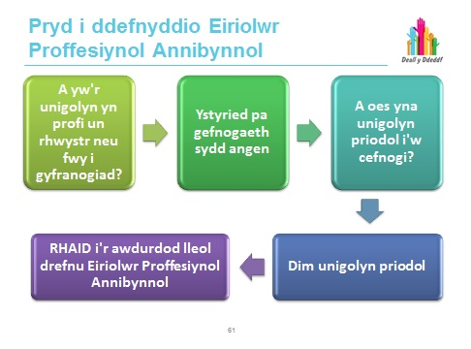
Nodiadau’r hwylusydd
Mae gan awdurdodau lleol brofiad sylweddol o adnabod y ffactorau sy'n effeithio ar allu unigolion i ymgysylltu a chyfranogi o ran llunio'r gwasanaethau a chymorth angenrheidiol i'w galluogi i fyw bywydau cyflawn.
Mae pob un o'r codau ymarfer hyn yn cydnabod ac yn gofyn i weithwyr proffesiynol ac unigolion wneud penderfyniad am rôl bosibl eiriolaeth.
Rhaid i awdurdodau lleol drefnu darpariaeth eiriolwr proffesiynol annibynnol pan fydd unigolyn angen cymorth gan unigolyn priodol i allu trechu'r rhwystr neu rwystrau i gyfranogiad llawn yn y broses asesu, gofal a chynllunio cymorth, adolygu a diogelu, ond nad oes yna unigolyn priodol ar gael.
Mae cyfranogi'n llawn yn galluogi'r unigolyn i fynegi neu gael cynrychiolaeth ac ystyriaeth o'i farn, dymuniadau a theimladau; ei fod yn deall ei hawliau; y broses o wneud penderfyniadau; beth sy'n bwysig iddo, y canlyniadau llesiant personol yr hoffai gyflawni; y rhwystrau i gyflawni'r canlyniadau hyn, a'r opsiynau a dewisiadau sydd ar gael iddo.
Sylwer: Mae penodau 20 ac 21 yn y Côd Ymarfer ar gyfer Rhan 10 yn rhoi canllaw clir ar eiriolaeth ar gyfer plant sy'n derbyn gofal a phenodedig eraill. Os oes yna unrhyw ddysgwyr yn eich grŵp sy'n gweithio gyda phlant, yna bydd yn bwysig i chi fod yn gyfarwydd â'r penodau hyn. Dylid nodi'n arbennig:
99. Os yw plentyn neu berson ifanc yn credu nad yw pryder neu broblem yn cael eu datrys a'i fod yn bwriadu cyflwyno sylwadau, rhaid i awdurdodau lleol sicrhau bod plant sydd â hawl yn cael gwybod am argaeledd gwasanaeth eiriolaeth annibynnol a chefnogi plant penodedig i gael mynediad at y gwasanaethau hynny. Nid yw hawliau i eiriolaeth yn ymestyn i riant neu unigolyn arall yn gwneud cwyn ar ran plentyn â hawl, ond efallai y bydd yr unigolion hyn neu berson arall yn cael gwahoddiad gan y plentyn i eirioli ar ei ran.

Rhan 10 y Cod Ymarfer (Eiriolaeth)

Sleid 62
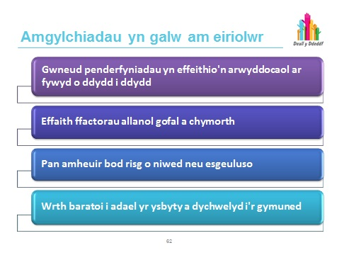
Nodiadau’r hwylusydd
“Mae Pennod 8 (y Côd Ymarfer ar gyfer Rhan 10 ar eiriolaeth) yn pennu’r ystod lawn o swyddogaethau awdurdodau lleol lle mae’n rhaid i awdurdodau lleol mewn partneriaeth ag unigolyn ystyried rôl eiriolaeth. Bydd amgylchiadau a chyfnodau o newid neu bontio penodol yn arwyddocaol i’r unigolyn, ac mae’n bosibl y bydd ei anghenion eiriolaeth yn cynyddu ar yr adegau hyn. Mae’r amgylchiadau a’r cyfnodau hyn yn cynnwys ond nid yn gyfan gwbl:
“Gwneud penderfyniadau a fydd yn cael effaith arwyddocaol ar fywyd bob dydd yr unigolyn, gan gynnwys:
- Asesu, cynllunio gofal a chymorth, adolygiadau
- Diogelu
- Cael hyd i wybodaeth, cyngor a chynhorthwy
- Ble mae’n mynd i fyw
- Asesu trefniadau gofal a chymorth anffurfiol, neu newidiadau i’r trefniadau hynny, a
- Newid o dderbyn gofal a chymorth drwy gynllun gofal a chymorth, neu gynllun cymorth os yw’r unigolyn yn ofalwr, i dderbyn gofal a chymorth drwy gymorth llesiant ataliol yn y gymuned.

“Pan fydd ffactorau allanol yn effeithio ar drefniadau gofal a chymorth unigolyn, er enghraifft, methiant darparwr; cartref gofal yn cau; trefniadau rheoli neu berchenogi cartrefi gofal yn newid
“Pan fydd amheuaeth bod yr unigolyn mewn perygl o gael ei niweidio neu ei esgeuluso, yn destun pryderon diogelu gan gynnwys bod yn destun ymchwiliad o dan Adran 126 y Ddeddf (oedolion mewn perygl) neu Adran 47 Deddf Plant 1989 (dyletswydd yr awdurdod lleol i ymchwilio), camau o dan Adran 127 y Ddeddf (gorchmynion amddiffyn a chynorthwyo oedolion) dan Adran 128 y Ddeddf (dyletswydd i roi gwybod am oedolion mewn perygl) neu Adran 130f y Ddeddf (dyletswydd i roi gwybod am blant mewn perygl), ac
“Wrth baratoi i adael yr ysbyty a dychwelyd i’r gymuned.”
Côd Ymarfer ar gyfer Rhan 10 (Eiriolaeth)

Pwynt dysgu allweddol
Mae sicrhau bod gan unigolion a’r rhai sy’n eu cefnogi’r wybodaeth maent angen i ddeall a chyfrannu’n llawn i’r broses benderfynu yn elfen sylfaenol o sicrhau llesiant. Dylid gwneud penderfyniadau mewn ymgynghoriad llawn â’r rhai dan sylw.

Sleid 63
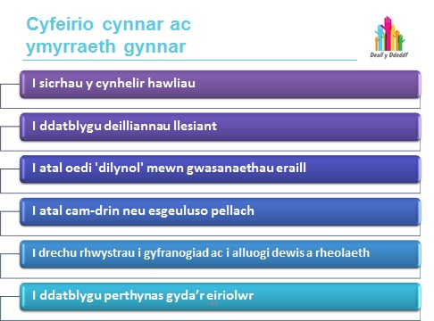

Ymarfer
Mewn parau, ystyriwch y broses sydd gennych yn bresennol i gyfeirio at eiriolwr. Beth sy'n gweithio'n dda a beth ellir ei wella i sicrhau nad oes oedi o ran cael IPA?
Pa resymau eraill allai fod sy'n cyfrannu i oedi i gael IPA? A ellir trechu'r rhain? Os felly, sut? Rhannwch sylwadau a syniadau gyda'r grŵp cyfan.
Sleid 64
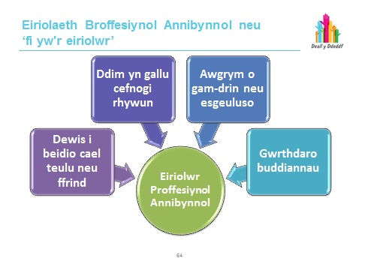
Nodiadau’r hwylusydd
“O dan ba amgylchiadau bydd yn amhriodol i unigolyn weithredu fel eiriolwr? Mae'n rhaid i awdurdodau lleol gydweithio â’r unigolyn er mwyn ystyried a oes unigolyn priodol ar gael sy’n gallu hwyluso cyfraniad yr unigolyn at y broses asesu, cynllunio gofal a chymorth, adolygu neu ddiogelu (gweler paragraff 49 uchod), ac mae hyn yn cynnwys tair ystyriaeth benodol. Ni all yr unigolyn priodol fod yn:
- Rhywun nad yw’r unigolyn yn dymuno cael cymorth ganddo
- Rhywun sy’n annhebygol o allu cynorthwyo cyfranogiad yr unigolyn yn ddigonol, neu na fydd ar gael i wneud hynny, a
- Rhywun sydd wedi’i enwi mewn ymchwiliad i gamdriniaeth neu esgeulustod neu mae ei weithredoedd wedi dylanwadu ar benderfyniad awdurdod lleol i ystyried camau gorchymyn i amddiffyn a chynorthwyo oedolyn neu weithgarwch yn ymwneud â diogelu plentyn
“Mae gweithwyr gofal cymdeithasol proffesiynol a gweithwyr proffesiynol eraill yn gwneud cyfraniad allweddol at eirioli ar ran unigolion wrth arfer eu swyddogaethau proffesiynol bob dydd. Fodd bynnag, gall y broses o wneud penderfyniadau arwain
at wrthdaro buddiannau ar adegau. Bydd angen i weithwyr proffesiynol fod yn effro
i sefyllfaoedd lle maent yn credu bod gwrthrychedd neu annibyniaeth y broses o wneud penderfyniadau yn cael ei thanseilio, neu fod perygl i bobl feddwl hynny. O dan amgylchiadau o’r fath, mae’n rhaid ystyried swyddogaethau mathau eraill o eiriolaeth a amlinellir ym Mhennod 8 i sicrhau barn, dymuniadau, teimladau a chanlyniadau llesiant unigolion.
“Disgwylir i unigolion priodol gynorthwyo, cynrychioli a hwyluso cyfranogiad unigolyn wrth sicrhau ei ganlyniadau llesiant. Er mai aelod o’r teulu, ffrind neu rywun sy’n rhan o’r fframwaith cymorth ehangach fydd yr unigolyn hwn yn aml, mae’n debyg y bydd yn anodd i rai pobl gyflawni’r swyddogaeth hon. Er enghraifft, aelod o’r teulu sy’n byw’n bell i ffwrdd ac sydd ond yn cyfarfod â’r person yn achlysurol; priod sydd
hefyd yn ei chael yn anodd deall prosesau’r awdurdod lleol; ffrind sy’n mynegi ei safbwyntiau cryf ei hun cyn canfod safbwyntiau’r unigolyn perthnasol. Nid yw’n ddigon i adnabod yr unigolyn yn dda. Rôl yr unigolyn priodol yw cynorthwyo ymgysylltiad a chyfranogiad llawn yr unigolyn wrth bennu ei ganlyniadau llesiant.
“Dylid parchu dymuniadau unigolyn i beidio â chael ei chynorthwyo gan ffrindiau
neu aelodau’r teulu, ac os oes gan yr unigolyn y galluedd, neu os yw’n gymwys i gydsynio, mae’n rhaid dilyn dymuniadau’r unigolyn. Er enghraifft, mae’n bosibl na fydd unigolyn yn dymuno cael ei gynorthwyo gan berthynas oherwydd gwrthdaro buddiannau posibl wrth symud ymlaen.
“Os yw unigolyn wedi ei farnu i fod heb allu i wneud penderfyniad, yna rhaid i'r awdurdod lleol fod yn fodlon ei bod er lles yr unigolyn i gael cefnogaeth a chynrychiolaeth gan yr aelod teulu neu ffrind hwnnw.
“Yn amlwg ni fydd yn addas i rywun gael ei ystyried i fod yn unigolyn priodol os yw'n ymhlyg mewn ymchwiliad o gam-drin neu esgeuluso yn erbyn plentyn neu y mae ei weithredoedd wedi dylanwadu ar benderfyniad awdurdod lleol i ystyried arfer eu cyfrifoldebau diogelu.”
Côd Ymarfer ar gyfer Rhan 10 (Eiriolaeth)

Ymarfer
Ystyriwch mewn grwpiau bychain pa faterion allai fod yn y pedwar maes uchod ar gyfer gweithwyr proffesiynol a theulu/ffrindiau, a pham nad ydynt o reidrwydd yn addas i eirioli ar ran unigolyn.
Pryd fyddai'n briodol i eraill eirioli?
Rhannwch enghreifftiau gyda'r prif grŵp.

Sleid 65
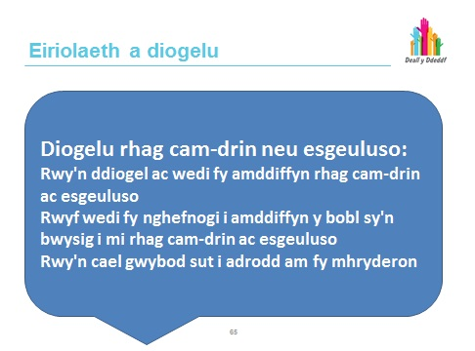
Nodiadau’r hwylusydd
Mae'r dyfyniad ar y sleid o'r Fframwaith Canlyniadau Cenedlaethol 2015.
Rhaid i awdurdodau lleol dalu sylw i'r angen i helpu diogelu oedolion a phlant rhag cam-drin ac esgeuluso. Mae gan awdurdodau lleol brofiad o gefnogi oedolion i benderfynu faint o risg y gallant dderbyn. Noda Pennod 11 (Côd Ymarfer ar gyfer Rhan 10 ar eiriolaeth) amgylchiadau ble nad yw'n briodol i rywun weithredu fel eiriolwr.
Mae ymagwedd seiliedig ar hawliau dynol yn cynnwys cyfranogiad. Mae cyfranogiad unigolion, yn cynnwys plant, mewn penderfyniadau yn elfen o hawliau dynol gan ei fod yn lleihau gwahaniaethu ac yn helpu atal cam-drin pŵer. Rhaid i gyfranogiad fod yn weithredol, am ddim ac ystyrlon a rhoi sylw dyledus i faterion hygyrchedd, yn cynnwys mynediad at wybodaeth ar ffurf ac mewn iaith y gellir eu deall.
Canfu'r adolygiad o Mewn Dwylo Diogel (Athrofa Iechyd a Gofal Cymdeithasol Cymru, 2010) fod oedolion eisiau i ddiogelu fod yn seiliedig ar yr egwyddorion canlynol:
- Nid yw pobl yn fregus yn gynhenid – mae hyn yn ddibynnol ar gyd-destun
- Dylai barnau a dymuniadau pobl dywys sut y'i cefnogir
- Rhaid i'r man cychwyn fod i gredu pobl sy'n codi pryderon ynghylch camdriniaeth
- Dylai diogelu fod yn seiliedig ar gydsyniad
- Dylai oedolion gyda gallu fod â'r hawl i wrthod ymyrraeth hyd yn oed os yw hyn yn eu gadael dan risg o niwed
- Dylai'r flaenoriaeth fod i atal cam-drin
- Mae angen sicrhau cydbwysedd allweddol rhwng ymreolaeth ac amddiffyn
- Dylid cynnwys pobl sydd dan risg o gam-drin yn y broses o wneud penderfyniadau
- Dylid cefnogi pobl gyda strategaethau i'w cadw'n ddiogel
- Dylai diogelu fod yng nghyd-destun dinasyddiaeth gydag ymgysylltu llawn
Mae'r Gweithdrefnau Amddiffyn Plant Cymru Gyfan yn sefydlu'r egwyddorion i ddiogelu plant. Dylai gwaith gyda phlant a theuluoedd:
Ganolbwyntio ar y plant:
- Fod wedi ei wreiddio yn natblygiad y plentyn
- Gefnogi cyflawniad y canlyniadau gorau posibl i blant a gwella eu llesiant
- Ddilyn ymagwedd holistaidd
- Sicrhau cyfle cyfartal
- Gynnwys plant a theuluoedd
- Adeiladu ar gryfderau, yn ogystal â nodi a delio ag anawsterau
- Gynnwys asiantaethau lluosog yn ei ymagwedd
- Fod yn broses barhaus
- Gael ei gynllunio i nodi'r gwasanaethau gofynnol ac i fonitro effaith eu darpariaeth ar gynnydd datblygiadol plentyn
- Fod yn seiliedig ar dystiolaeth, yn deilio o theori, ymchwil, polisi ac ymarfer
Mae'r nodiadau o'r modiwl hyfforddiant diogelu a ddatblygwyd ar gyfer gweithredu'r
Ddeddf Gwasanaethau Cymdeithasol a Llesiant sydd ar gael o:

http://www.cgcymru.org.uk/adnoddau-dysgu-1/diogelu/

Sleid 66
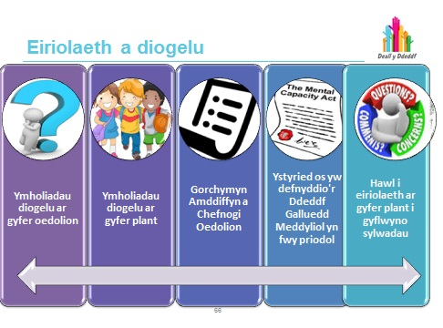
Nodiadau’r hwylusydd
“Rhaid i'r awdurdod lleol, mewn partneriaeth â'r unigolyn, ystyried a dod i gasgliad ar drefniadau i benodi eiriolwr proffesiynol annibynnol i gefnogi a chynrychioli unigolyn sy'n destun ymchwiliad diogelu dan Adran 126 y Ddeddf neu Adran 47 Deddf Plant 1989 neu sy'n destun trefniadau ar gyfer gorchymyn amddiffyn a chefnogi oedolyn dan Adran 127 y Ddeddf. Os oes eiriolwr proffesiynol annibynnol eisoes wedi ei drefnu dan y Ddeddf hon neu dan y Ddeddf Galluedd Meddyliol 2005 yna, oni bai ei bod yn amhriodol, gellir defnyddio'r un eiriolwr.
“Os oes angen cychwyn ymchwiliad diogelu ar unwaith, gall gychwyn cyn penodi eiriolwr, ond rhaid penodi un cyn gynted â phosibl. Mae angen i bob asiantaeth diogelu wybod sut y gellir cael mynediad at wasanaethau eiriolaeth a beth yw eu rôl.
“Mae'n allweddol yn y maes arbennig o sensitif hwn y cefnogir yr unigolyn mewn proses allai fod yn frawychus iddo neu iddi, ac a allai arwain at benderfyniadau anodd. Gall unigolyn y credir ei fod wedi ei gam-drin neu esgeuluso deimlo mor llygredig, ofnus, wedi cywilyddio neu gynhyrfu fel y bydd eiriolaeth annibynnol a ddarperir dan y Ddeddf i'w alluogi i fynegi barn, dymuniadau a theimladau a chymryd rhan yn llawn yn allweddol.”
Côd Ymarfer ar gyfer Rhan 10 (Eiriolaeth)

Mae ymchwil wedi dangos fod pobl sydd wedi defnyddio gofal cymdeithasol yn datgan bod penderfyniadau wedi eu dominyddu gan farnau ymarferwyr o risg. Mae pobl yn fwy gofidus ynghylch colli eu hannibyniaeth. Mae pobl mewn gwasanaethau iechyd meddwl a gofal preswyl yn teimlo bod eu hawliau wedi eu cyfyngu. Mae gan bobl a ystyrir i fod dan risg lai o hawliau. Mae cyfranogiad yn allweddol i hyrwyddo hawliau mewn gofal cymdeithasol.
The Right to Take Risks: Service Users’ Views of Risk in Adult Social Care, Joseph Rowntree Foundation, 2012
Sleid 67
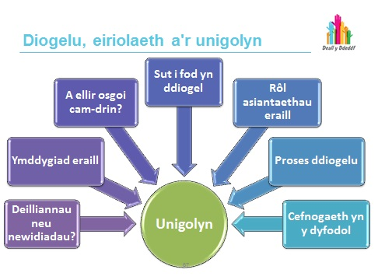
Nodiadau’r hwylusydd
Mae yna faterion diogelu penodol pwysig mae angen i eiriolwyr proffesiynol roi sylw iddynt. Mae'r rhain yn cynnwys cynorthwyo rhywun i:
- Benderfynu pa ganlyniadau/newidiadau mae eisiau
- Ddeall ymddygiad eraill sy'n cam-drin/esgeuluso
- Ddeall pa rai o'i weithredoedd ei hun allai ei amlygu i gam-drin neu esgeuluso gocheladwy
- Ddeall pa gamau y gall gymryd i ddiogelu ei hun
- Ddeall pa gyngor a help gall ddisgwyl gan eraill, yn cynnwys y system cyfiawnder troseddol
- Ddeall pa rannau o'r broses sy'n gyfan gwbl neu'n rhannol o fewn ei reolaeth, ac
- Esbonio pa gymorth mae eisiau i osgoi'r un peth yn digwydd eto a hefyd i adfer o'r profiad
Côd Ymarfer ar gyfer Rhan 10 (Eiriolaeth)

Pwynt dysgu allweddol
Mae pobl angen cael help i ddeall pa gamau allant gymryd i ddiogelu eu hunain heb deimlo eu bod ar fai neu yn gyfrifol mewn unrhyw fodd am gael eu cam-drin.

Sleid 68
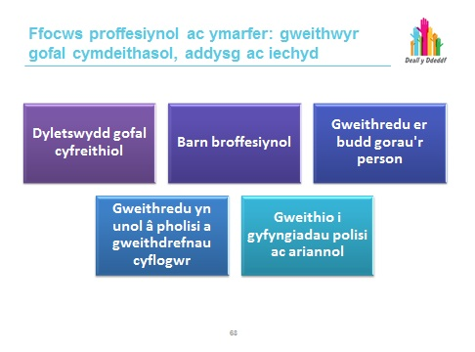
Nodiadau’r hwylusydd
Mae'r sleid hon i nodi'r gwahaniaethau rhwng rolau'r gweithwyr proffesiynol a'r IPA. Mae er mwyn pwysleisio pwysigrwydd annibyniaeth a pham fod gan y gweithiwr wrthdaro buddiannau.

Eiriolaeth Broffesiynol Annibynnol
Yn ganolog i eiriolaeth mae'r cysyniad o annibyniaeth.

Mae gwasanaeth eirioli annibynnol wedi ei gynllunio i ddarparu mesurau diogelwch
i bobl ac mae'n hanfodol fod yr eiriolwyr sy'n darparu'r gwasanaeth yn rhydd i'w cefnogi, heb unrhyw wrthdaro buddiannau, ac i herio darparwyr gwasanaeth yn briodol ar ran pobl. Gallai testun her o'r fath fod yn eang iawn a gall gynnwys:

- Penderfyniadau a wneir am ofal rhywun
- Cynnal hawliau cyfreithiol rhywun
- Ansawdd y gofal a ddarperir

Rôl yr eiriolwr yw cefnogi rhywun i wneud penderfyniad gwybodus gyda barn a dymuniadau'r unigolyn yn unig ffocws. Bydd eiriolwr yn helpu unigolyn i ddeall ei hawliau a'r dewisiadau gweithredu sydd ar gael, ond yn y pen draw, bydd unrhyw benderfyniadau a wneir yn rhai'r unigolyn yn unig.

Gweithwyr eraill – eiriolaeth ffurfiol

Mae gan weithwyr gofal cymdeithasol, addysg ac iechyd oll rôl o ran cefnogi pobl
i gael llais, siarad ar ran pobl ac i sicrhau y perchir eu hawliau a bod eu barn, dymuniadau a theimladau yn cael eu parchu ac ystyried. Yn aml bydd y gefnogaeth
a ddarperir gan eiriolwyr annibynnol yn debyg i'r hyn a ddarperir gan y gweithwyr wrth gyflawni eu gwaith, ond mae yna rai gwahaniaethau pwysig yn yr ymagwedd.

Mae gan y gweithwyr proffesiynol hyn ddyletswydd gofal cyfreithiol a byddant yn defnyddio eu barn broffesiynol i asesu sut mae rhywun a sut y gallai hynny fod yn effeithio ar eu gweithredoedd. Gan ddefnyddio'r farn yma, mae'n ofynnol iddynt weithredu er lles unigolyn. Fodd bynnag, rôl yr eiriolwr yw cefnogi barn neu ddymuniadau'r unigolyn ei hun, hyd yn oed ble gallai'r rhain fod yn wahanol i, neu'n gwrthdaro gyda, buddiannau'r unigolyn yn ôl dehongliad y gweithwyr proffesiynol.

Mae hefyd yn ofynnol i'r gweithwyr hynny weithredu yn unol â pholisi a gweithdrefnau eu cyflogwyr. Felly rhaid iddynt weithio o fewn cyfyngiadau polisi ac ariannol ac efallai na fyddant yn gallu hyrwyddo neu gynnig yr hyn mae'r unigolyn ei eisiau.
Er mwyn i eiriolwyr fod yn effeithiol, mae angen iddynt allu gweithio tu allan i'r cyfyngiadau hyn ac o fewn fframwaith eu hymarfer proffesiynol eu hunain.

Rheoli/cefnogi annibyniaeth

Mae'n bwysig iawn, felly bod yr egwyddor o eiriolaeth annibynnol yn cael ei gydnabod a chefnogi'n glir gan y rhai sy'n caffael gwasanaethau a darparwyr ac ymarferwyr gofal cymdeithasol a gweithwyr proffesiynol y bydd yr eiriolwyr yn gweithio gyda nhw.

Ymarfer (cwis atgyfeirio)
Dywedwch wrth gyfranogwyr y byddant yn trafod a ddylai grŵp o senarios arwain at atgyfeiriad at eiriolaeth neu beidio. Gwnewch yn siŵr bod gan bobl gopi o'r Daflen Cwis Atgyfeirio a darllen trwy'r senarios.

Rhowch 10 munud i bobl ddarllen trwy'r cwis eu hunain, yna gofynnwch iddynt fynd i grwpiau bach am bum munud a thrafod y senarios mwyaf chwithig.

Darllenwch trwy'r holl senarios gyda'r grŵp cyfan yn defnyddio gwybodaeth o'r daflen ateb, sy'n darparu gwybodaeth ar senarios atgyfeirio penodol.

Beth all eiriolwr ei wneud:

- Cynorthwyo rhywun i ddeall y prosesau perthnasol
- Cynorthwyo rhywun i gyfathrebu ei farn, dymuniadau a theimladau
- Cynorthwyo rhywun i ddeall sut y gellir bodloni ei anghenion
- Cynorthwyo rhywun i wneud penderfyniadau ynghylch ei drefniadau gofal
a chymorth
- Cynorthwyo rhywun i ddeall ei hawliau dan y Ddeddf
- Cynorthwyo rhywun i herio penderfyniad a wnaed gan yr awdurdod lleol;
a ble na fydd rhywun yn gallu herio'r penderfyniad hyd yn oed gyda chymorth, yna i'w herio ar ei ran

Pwynt dysgu allweddol
Mae’r ymateb cywir i rai o’r senarios yn ddadleuol, fodd bynnag, y sefyllfa ddiofyn ddylai fod, “os oes amheuaeth, cyfeirio/holi’r darparwr eiriolaeth”.

Sleid 69
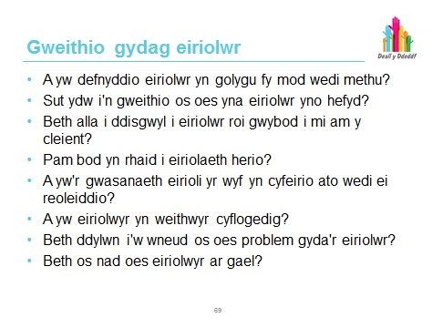
Ymarfer
Gofynnwch i'r grŵp drafod y cwestiynau ar y sleid a sefydlu unrhyw bryderon allai godi, yn ogystal â'r rhai uchod.
Hwyluswch drafodaeth grŵp mwy organig gan gasglu barnau a rhannu dysgu.
Nodiadau’r hwylusydd
Mae'r rhan fwyaf o'r cwestiynau eisoes wedi eu trafod rhywfaint yn ystod y modiwlau. Bydd hyn yn gyfle da i wirio dysgu eto ac i ddatrys unrhyw faterion eraill.
Ar gyfer y cwestiynau sy'n fwy technegol eu natur, rhoddwyd rhagor o wybodaeth isod:
C) A yw'r gwasanaeth eirioli yr wyf yn atgyfeirio ato wedi ei reoleiddio?
A) Bydd Deddf Rheoleiddio ac Arolygu Gofal Cymdeithasol (Cymru) 2016 yn gofyn
i wasanaethau eirioli gael eu rheoleiddio pan fydd y Ddeddf yn cael ei gweithredu
o 2017.
Derbyniodd y Ddeddf Rheoleiddio ac Arolygu Gofal Cymdeithasol (Cymru) y Cydsyniad Brenhinol ar 18 Ionawr 2016.

Pam ein bod angen y Ddeddf
Newidiodd Deddf Gwasanaethau Cymdeithasol a Llesiant (Cymru) 2014 sylfaeni'r sector gofal cymdeithasol. Y Bil Rheoleiddio ac Arolygu Gofal Cymdeithasol (Cymru) yw'r cam nesaf o ran gwneud gwasanaethau cymdeithasol yng Nghymru yn gynaliadwy.

Beth yw pwrpas y Ddeddf?
Mae'r Ddeddf yn adeiladu ar lwyddiant rheoleiddio yng Nghymru ac yn adlewyrchu byd newidiol gofal cymdeithasol. Mae'n gosod ansawdd a gwella gwasanaeth yn ganolog i'r gyfundrefn reoleiddio ac yn cryfhau amddiffyn ar gyfer y rhai sydd ei angen. Bydd rheoleiddio'n symud tu hwnt i gydymffurfiad gyda safonau gofynnol, ac yn canolbwyntio'n fwy ar ansawdd gwasanaeth a'u heffaith ar y bobl sy'n eu derbyn.

Beth mae'r Ddeddf yn ei ddarparu
- Yn sefydlu cyfundrefn reoleiddio sy'n gyson gyda'r newidiadau sy'n cael eu cyflawni gan y Ddeddf Gwasanaethau Cymdeithasol a Llesiant (Cymru) 2014
- Yn cyfrannu i wasanaethau cymdeithasol mwy effeithiol trwy greu cyfundrefn reoleiddio sy'n galluogi ac yn grymuso dinasyddion a gweithwyr proffesiynol gwasanaeth
- Yn darparu ymateb cadarn ac ystyrlon i'r gwersi clir a ddysgwyd o'r amlygiad i fethiannau yn y system – yn fwyaf diweddar yn Adolygiad Flynn
- Bydd Cyngor Gofal Cymru yn troi’n Gofal Cymdeithasol Cymru, gyda chylch gwaith ehangach, mewn Ebrill 2017
Am ragor o wybodaeth ac i weld y Ddeddf, ewch i wefan Cynulliad Cenedlaethol Cymru.
C) Beth ddylwn i ei wneud os oes problem gyda'r eiriolwr?
A) Cwynion

Bydd gan y darparwr eiriolaeth bolisi ysgrifenedig yn disgrifio sut gall unigolion, yn cynnwys rhanddeiliaid perthnasol, wneud cwynion neu gynnig adborth ynghylch y gwasanaeth neu eiriolwyr unigol. Pan fydd hynny’n ofynnol, bydd y sefydliad yn galluogi i bobl sy’n defnyddio ei wasanaeth gael cymorth annibynnol allanol i wneud cwyn neu fwrw ymlaen â chwyn.
1. Dylai darparwyr eiriolaeth sicrhau y delir â chwynion mewn modd amserol ac yn unol â pholisïau a gweithdrefnau'r sefydliad.
2. Dylai eiriolwyr fod yn gwbl gyfarwydd â gweithdrefn gwynion eu sefydliad a gallu ei esbonio mewn iaith syml i gleientiaid a rhanddeiliaid perthnasol.
3. Dylai eiriolwyr sicrhau bod cleientiaid yn ymwybodol o'u hawl i wneud cwyn ynghylch yr eiriolwr neu wasanaeth eirioli. Gallai hyn gynnwys rhoi copi i'r cleient
o daflen gwynion y sefydliad; esbonio amrywiol gamau'r broses gwyno iddynt ar ddechrau ac yn ystod y berthynas; a bod yn agored i feirniadaeth ac awgrymiadau heb fod yn rhy amddiffynnol.
4. Os yw'r cwyn gan weithiwr proffesiynol arall, e.e. gweithiwr cymdeithasol, rheolwr cartref gofal neu berthynas i'r cleient, dylai'r un safonau uchel o ymddygiad proffesiynol fod ar waith.
5. Dylid pasio pob cwyn a dderbynnir gan yr eiriolwr wrth gyflawni ei waith, p'un ai'n llafar neu'n ysgrifenedig, ymlaen at ei reolwr llinell ar y cyfle cyntaf.

O'r Marc Perfformiad Ansawdd, Côd Ymarfer Eiriolaeth 2014
Sleid 70
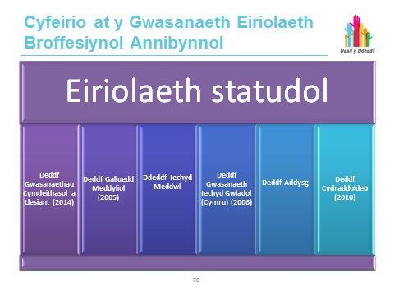

Nodiadau’r hwylusydd
Hyrwyddo gwasanaethau eirioli
“Rhaid i awdurdodau lleol sicrhau bod unigolion all fod angen neu a allai elwa o wasanaethau eiriolaeth yn ymwybodol o ac yn gallu cael mynediad ato. Bydd hyn
yn gofyn i wybodaeth fod ar gael ar ffurfiau hygyrch a phriodol ac i allu cyrraedd
y grwpiau anoddaf i'w cyrraedd. Mae'r tabl ym mharagraff 50 yn nodi'r meysydd allweddol ble mae'n rhaid i awdurdodau lleol ystyried anghenion unigolion ar gyfer eiriolaeth.
“Rhaid i awdurdodau lleol a byrddau iechyd lleol asesu'r amrediad o wasanaethau eiriolaeth yn eu hardal yn rhan o'u hasesiad anghenion poblogaeth, a sicrhau a hyrwyddo eu hargaeledd yn rhan o'u portffolio o wasanaethau ataliol.
“Yn rhan o'u dyletswyddau cyffredinol i ddarparu gwybodaeth, cyngor a chymorth, rhaid i awdurdodau lleol sicrhau bod trefniadau ar waith i gefnogi pobl i atal, gohirio neu leihau eu hanghenion ar gyfer gofal a chymorth. Rhaid i hyn gynnwys cyfeirio unigolion at wasanaethau eirioli.
“Efallai y bydd rhai unigolion angen gwasanaethau eiriolaeth i'w galluogi i gael mynediad at y gwasanaeth gwybodaeth, cyngor a chymorth. Felly hefyd bydd anghenion unigolion ar gyfer gwasanaethau eiriolaeth yn cael eu dwysau yn ddibynnol ar ble maent wedi eu lletya. Er enghraifft, cartrefi gofal a mathau eraill
o lety preswyl, cynlluniau llety gofal a chynlluniau bywydau a rennir.
“Ble mae awdurdodau lleol yn comisiynu gwasanaethau yn rhan o'u dyletswyddau dan y Ddeddf, dylent ystyried cynnwys gofynion ar ddarparwyr gwasanaeth i ddarparu gwybodaeth ynghylch gwasanaethau eiriolaeth yn eu hardal a sut i gael mynediad at wasanaethau eiriolaeth.”
Ystyriaeth colli rhyddid
“Os yw'r gofal a chymorth mae unigolyn ei angen er mwyn bodloni ei ganlyniadau llesiant yn dilyn asesiad yn cyfateb i golli rhyddid, rhaid cyflawni a chwblhau'r asesiadau ac atgyfeiriadau priodol1. Rhaid i'r awdurdod lleol hefyd ystyried sicrhau y cedwir unrhyw gyfyngiad ar hawliau neu ryddid yr unigolyn i'r isafswm angenrheidiol. Dylai cyfyngiadau gael eu hystyried ac adolygu'n ofalus. Rhaid i unrhyw golli rhyddid posibl gael ei awdurdodi, naill ai trwy Awdurdodiad Trefniadau Diogelu Rhag Colli Rhyddid dan y Ddeddf Galluedd Meddyliol 2005 neu gan Y Llys Gwarchod fel fo'n briodol.
“Dylai awdurdodau lleol ystyried sut y gellir defnyddio gwasanaethau eiriolaeth o'r cyfle cyntaf posibl ble mae'n amlwg y gallai unigolion wedi cyfnod o amser ddod o fewn y trefniadau diogelu rhag Colli Rhyddid oherwydd anghenion cynyddol ar gyfer gofal a chymorth.”
Gwasanaethau eirioli presennol
“Felly hefyd, bydd yna achlysuron pan gall y gwahanol hawliau i eiriolaeth statudol orgyffwrdd, er enghraifft:
- Adran 130E y Ddeddf Iechyd Meddwl
- Adran 332BB y Ddeddf Addysg neu baragraff 6D Atodlen 17 i'r Ddeddf Cydraddoldeb 2010
- Adran 35 y Ddeddf Galluedd Meddyliol 2005, neu
- Adran 187 Deddf Gwasanaeth Iechyd Gwladol (Cymru) 2006.

“Dan yr amgylchiadau hyn, dylid ystyried uchafu'r cyfleoedd i sicrhau cysondeb o ran anghenion eiriolaeth unigolion, lleihau dyblygiad yn cynnwys yr angen i'r unigolyn ailadrodd ei brofiadau a deilliannau a chwenychir i wahanol eiriolwyr. Fodd bynnag, dylai'r partïon geisio cytuno ar un eiriolwr i gefnogi'r unigolyn.
“Felly hefyd, yn ystod y trafodaethau ynghylch canlyniadau llesiant, gallai awdurdodau lleol nodi dyletswydd i ddarparu Eiriolwr Annibynnol o ran Galluedd Meddyliol (IMCA) dan y Ddeddf Galluedd Meddwl 2005, er enghraifft, pan fydd angen gwneud penderfyniad ynghylch llety hirdymor yr unigolyn.”
Côd Ymarfer ar gyfer Rhan 10 (Eiriolaeth)
Sleid 71
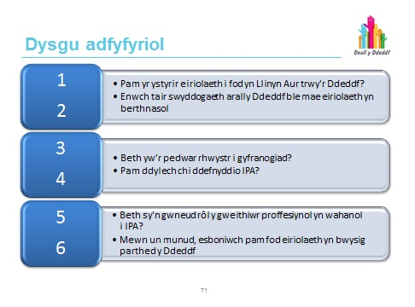

Sleid 72
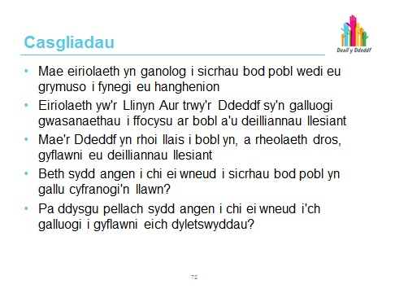
Nodiadau’r hwylusydd
- Mae'r Ddeddf yn sefydlu beth sy'n rhaid a beth ddylid ei wneud i sicrhau bod pobl wedi eu grymuso i fynegi eu hanghenion ac yn gallu cymryd rhan fel partneriaid cyfartal.
- Dylid ystyried eiriolaeth yn elfen gynhenid o’r Ddeddf sy’n sicrhau bod gofal cymdeithasol yn canolbwyntio ar bobl a’u llesiant. Mae eiriolaeth yn helpu pobl i ddeall sut gallant gyfranogi, cyfrannu a chymryd rhan, a sut gallant arwain neu gyfarwyddo’r broses os oes modd.
- Bydd angen i chi ddechrau ystyried beth ddylech ei newid yn eich ymarfer a sut mae'ch sefydliad yn gweithio.
- Dylech nodi unrhyw ddysgu pellach fyddwch chi angen a'r camau y byddwch yn cymryd i newid sut ydych chi'n gweithio.

4 Dolenni i adnoddau allweddol

Dolenni i reoliadau a chodau ymarfer neu ganllaw statudol
Deddf Gwasanaethau Cymdeithasol a Llesiant (Cymru) 2014. Mae hon yn Ddeddf gan Gynulliad Cenedlaethol Cymru sy'n diwygio cyfraith gwasanaethau cymdeithasol yng Nghymru. Fe'i deddfwyd ym Mai 2014 ac fe ddaw i rym yn Ebrill 2016. Ei nod cyffredinol yw cynnig darpariaeth i wella canlyniadau llesiant ar gyfer pobl sydd angen cymorth cymdeithasol, boed hynny'n oedolion, plant neu ofalwyr.

Deddf Gwasanaethau Cymdeithasol a Llesiant (Cymru) 2014. Côd Ymarfer ar gyfer Rhan 10 (Eiriolaeth) http://gov.wales/docs/dhss/publications/151218part10cy.pdf

Dolenni defnyddiol i ddeunyddiau eraill

Marc Perfformiad Ansawdd Eiriolaeth, Cydnabod Ansawdd mewn Eiriolaeth Annibynnol, Côd Ymarfer, Diwygiwyd 2014
http://bit.ly/ccwadvocacy5

An Advocate’s Guide to Independent Non-Instructed Advocacy – Age Cymru Gwent, Age Concern Caerdydd a'r Fro, Age Concern Torfaen, Age Concern Morgannwg
http://bit.ly/ccwadvocacy6

Human Rights Explained – Sefydliad Hawliau Dynol Prydain
http://bit.ly/ccwadvocacy7

Mental Health Advocacy and Human Rights: Your guide – Sefydliad Hawliau Dynol Prydain http://bit.ly/ccwadvocacy8

Y Sefydliad Gofal Cymdeithasol er Rhagoriaeth (SCIE) Adnodd Deddf Galluedd Meddyliol (MCA)
http://bit.ly/ccwadvocacy9

Model Cymdeithasol o Anabledd
http://www.disabilitywales.org/cy/model-cymdeithasol/

Talking Points: Personal Outcomes Approach (2012) – Tîm Gwella ar y Cyd
http://bit.ly/ccwadvocacy10

The Credibility Gap (explaining how and why people are disbelieved) – Martin Coyle
http://bit.ly/ccwadvocacy11

Fframwaith Canlyniadau Cenedlaethol ar gyfer Pobl sydd Angen Gofal a Chymorth a Gofalwyr sydd Angen Cymorth
http://gov.wales/docs/dhss/publications/160404frameworkcy.pdf
The Right to be Heard: Review of IMHA services in England (crynodeb) – Karen Newbiggin
http://bit.ly/ccwadvocacy13

The Scottish Independent Advocacy Alliance Non-Instructed Advocacy Guidelines:
A Companion to the Code of Practice for Independent Advocacy
http://bit.ly/ccwadvocacy14

Trawsnewid Gwasanaethau Cymdeithasol: Pecyn Galluogi Cymru
http://bit.ly/ccwadvocacy16

Confensiwn y Cenhedloedd Unedig ar Hawliau Pobl Anabl
http://bit.ly/ccwadvocacy4

Llais, Dewis a Rheolaeth – Comisiynydd Pobl Hŷn Cymru http://www.olderpeoplewales.com/wl/reviews/advocacy.aspx

Fframwaith Gweithredu ar gyfer Byw'n Annibynnol – Llywodraeth Cymru http://gov.wales/topics/people-and-communities/equality-diversity/rightsequality/disability/framework-for-action/?skip=1&lang=cy

Manylion Cyswllt

Cyngor Gofal Cymru
South Gate House
Stryd Wood
Caerdydd
CF10 1EW

Ffôn: 0300 3033 444
Ffacs: 029 2038 4764
Minicom: 029 2078 0680

E-bost: hyb@cgcymru.org.uk www.ccwales.org.uk

© 2016 Cyngor Gofal Cymru

Fe waherddir yn benodol i ddefnyddio unrhyw ran, neu'r cyfan, o'r adnodd hyfforddi hwn ar gyfer enillion masnachol.

Copïau a fformatau eraill:
Mae’r cyhoeddiad hwn hefyd ar gael ar ffurfiau eraill, yn cynnwys pdf. Gellir lawrlwytho copïau pellach o'r ddogfen hon ac adnoddau Cyngor Gofal eraill ynghylch y Bil Gwasanaethau Cymdeithasol a Llesiant (Cymru) o'r Hyb Gwybodaeth a Dysgu

